Академия государственного управления при Президенте
Республики Казахстан

УДК 314.72:33 (574) На правах рукописи

АХМЕТОВА ГУЛЬНАЗ БЕКТАСОВНА

Совершенствование экономических инструментов регулирования внутренней миграции в Республике Казахстан

8D04114 – Экономика

Диссертация на соискание степени
доктора по профилю

Научные консультанты
доктор экономических наук,
профессор,
Р.А. Исмаилова

доктор PhD,
Б.Н. Бокаев

Республика Казахстан
Астана, 2025
СОДЕРЖАНИЕ

НОРМАТИВНЫЕ ССЫЛКИ………………………………………………. | 4
ОБОЗНАЧЕНИЯ И СОКРАЩЕНИЯ……………………………………... | 5
ВВЕДЕНИЕ…………………………………………………………………… | 6
1 ТЕОРЕТИЧЕСКО-МЕТОДОЛОГИЧЕСКИЕ ОСНОВЫ ИССЛЕДОВАНИЯ ВНУТРЕННИХ МИГРАЦИОННЫХ ПРОЦЕССОВ………………………………………………………………… | 14
1.1 Теоретические аспекты регулирования внутренних миграционных процессов …………………………………………………………………..….. | 14
1.2 Экономические инструменты регулирования внутренней миграции….………………………………………………………………...…. | 28
1.3 Зарубежный опыт применения экономических инструментов регулирования внутренней миграции……………………………………….. | 34
2 ЭКОНОМИЧЕСКИЕ ИНСТРУМЕНТЫ РЕГУЛИРОВАНИЯ ВНУТРЕННЕЙ МИГРАЦИИ В РЕСПУБЛИКЕ КАЗАХСТАН………. | 56
2.1 Анализ миграционных процессов и факторы внутренней миграции в Республике Казахстан………………………………………………………… | 56
2.2 Правовое и экономическое регулирование внутренней миграции в Казахстане……………………………………………………………………... | 66
2.3 Оценка влияния экономических инструментов на внутреннюю миграцию в Казахстане……………………………………………………….. | 79
3 СОВЕРШЕНСТВОВАНИЕ ЭКОНОМИЧЕСКИХ ИНСТРУМЕНТОВ РЕГУЛИРОВАНИЯ ВНУТРЕННЕЙ МИГРАЦИИ………………………………………………………………….. | 92
3.1 Предложения по совершенствованию экономических инструментов регулирования внутренней миграции в Казахстане ………………………. | 92
3.2 Разработка рекомендаций по интеграции экономических инструментов в действующую систему регулирования миграционных процессов………………………………………………………………............. | 104
ЗАКЛЮЧЕНИЕ……………………………………………………………… | 112
СПИСОК ИСПОЛЬЗОВАННЫХ ИСТОЧНИКОВ……………………... | 116
ПРИЛОЖЕНИЕ A ‒ Акт внедрения………………………………………... | 124
ПРИЛОЖЕНИЕ Б ‒ Прогнозируемые показатели для Казахстана до 2050 года: базовый сценарий……………………………………………… | 125
ПРИЛОЖЕНИЕ В ‒ Прогнозируемые показатели для Казахстана до 2050 года: оптимистический сценарий…………………………………….. | 126
ПРИЛОЖЕНИЕ Г ‒ Прогнозируемые показатели для Казахстана до 2050 года: пессимистический сценарий……………………………………... | 127
ПРИЛОЖЕНИЕ Д ‒ Изменение численности населения в регионах Казахстана к 2030 году (прогноз АО «Центра развития трудовых ресурсов»)……………………………………………………………………… | 128
ПРИЛОЖЕНИЕ Е ‒ Изменение численности населения в регионах Казахстана к 2040 году (прогноз АО «Центра развития трудовых ресурсов»)…………………………………………………………………….. | 129
ПРИЛОЖЕНИЕ Ж ‒ Изменение численности населения в регионах Казахстана к 2050 году (прогноз АО «Центра развития трудовых ресурсов»)……………………………………………………………………… | 130
ПРИЛОЖЕНИЕ И ‒ Алгоритм функционирования госпрограмм внутренней миграции в Республике Казахстан (действующая модель)…... | 131
ПРИЛОЖЕНИЕ К ‒ Действующая процессная модель регулирования внутренней миграции в Казахстане (бизнес- процессы)…………………… | 133
ПРИЛОЖЕНИЕ Л ‒ Анкета опроса………………………………………... | 135
ПРИЛОЖЕНИЕ М ‒ Гайд по проведению экспертного опроса………….  ПРИЛОЖЕНИЕ Н – Расчеты по оценке эффектов | 148  150

НОРМАТИВНЫЕ ССЫЛКИ

В настоящей диссертации использованы ссылки на следующие стандарты:
Всеобщая декларации прав человека от 10 декабря 1948 года.
Международный пакт о гражданских и политических правах от 16 декабря 1966 года.
Договор о Евразийском экономическом союзе (Подписан в г. Астане 29.05.2014) (ред. от 25.05.2023) (с изм. и доп., вступ. в силу с 24.06.2024).
Конституция Республики Казахстан: принята на республиканском референдуме 30 августа 1995 года (ред. от 01.01.2023).
Социальный кодекс Республики Казахстан: принят 20 апреля 2023 года, №224-VII ЗРК (ред. от 01.09.2024).
Закон Республики Казахстан. О миграции населения: принят 22 июля 2011 года, №477-IV (ред. от 21.05.2024).
Закон Республики Казахстан. О республиканском бюджете на 2023-2025 годы: принят 1 декабря 2022 года, №163-VII ЗРК.
Постановление Правительства Республики Казахстан. Об утверждении Правил регистрации внутренних мигрантов и внесении изменений в некоторые решения Правительства Республики Казахстан: утв. 1 декабря 2011 года, №1427 (ред. от 29.01.2024).
Постановление Правительства Республики Казахстан. Об утверждении Концепции миграционной политики Республики Казахстан на 2023-2027 годы: утв. 30 ноября 2022 года, №961.
Приказ Министра труда и социальной защиты населения Республики Казахстан. Об установлении региональной квоты приема кандасов и переселенцев на 2023 год: утв. 30 декабря 2022 года, №542 (зарегистрирован в Министерстве юстиции Республики Казахстан 6 января 2023 года, №31623).
Приказ Заместителя Премьер-Министра - Министра труда и социальной защиты населения Республики Казахстан. Об утверждении Правил добровольного переселения лиц для повышения мобильности рабочей силы: утв. 22 июня 2023 года, №234 (зарегистрирован в Министерстве юстиции Республики Казахстан 23 июня 2023 года, №32880).
Приказ Министра труда и социальной защиты населения Республики Казахстан. О распределении региональной квоты приема кандасов и переселенцев на 2024 год между областями: утв. 23 декабря 2023 года, №543.
Приказ Министра труда и социальной защиты населения Республики Казахстан. О внесении изменения в приказ Министра труда и социальной защиты населения Республики Казахстан от 27 декабря 2023 года №530 «Об установлении региональной квоты приема кандасов и переселенцев на 2024 год»: утв. 8 августа 2024 года, №299.

ОБОЗНАЧЕНИЯ И СОКРАЩЕНИЯ

AIC, BIC | - Информационные критерии Акаике и Шварца для выбора модели
API ЖКХ | - Интерфейс программного взаимодействия с системами коммунального хозяйства
CBA | - Cost-Benefit Analysis – анализ «затраты–выгоды»
DT | - (Digital Tenge) Цифровая форма тенге, используемая в ваучерах
eGov | - Портал электронного правительства Республики Казахстан
EIS СТС | - Единая информационная система социальной трудовой сферы
GDP | - Gross Domestic Product – валовой внутренний продукт
Geo-fence | - Технология геозональной идентификации
IIN | - Индивидуальный идентификационный номер гражданина Республики Казахстан
KPI | - Key Performance Indicator – ключевой показатель эффективности
MAPE | - Mean Absolute Percentage Error – средняя абсолютная процентная ошибка
МНЭ РК | - Министерство национальной экономики Республики Казахстан
МОМ | - Международная организация по миграции
МТСЗН РК | - Министерство труда и социальной защиты населения Республики Казахстан
OLS | - Ordinary Least Squares – метод наименьших квадратов
PDTV | - Programmable Digital Tenge Voucher – программируемый цифровой ваучер
PPML | - Poisson Pseudo Maximum Likelihood – псевдомаксимизация правдоподобия Пуассона
R² | - Коэффициент детерминации в регрессионном анализе
ROI | - Return on Investment – рентабельность инвестиций
UNCT | - United Nations Country Team – страновая команда ООН
UNHCT | - UN Humanitarian Country Team – гуманитарная страновая команда ООН
VRP | - Валовой региональный продукт
ВРП | - Валовой региональный продукт
ДННПМ | - Доходы номинальные на душу населения в месяц
Безраб | - Уровень безработицы
СНДДН | - Доля населения с доходами ниже прожиточного минимума
«R-12 закрепление» | - Индикатор закрепления мигранта в течение 12 месяцев после переезда

ВВЕДЕНИЕ

Актуальность темы исследования. Миграция является сложным, многофакторным социально-экономическим феноменом, затрагивающим почти каждое общество во всем мире; однако миграционные потоки постоянно меняются, приобретая новые черты и особенности в разных регионах мира. Изучая изменения в масштабах, направлениях, демографии и частоте миграционных потоков, можно спрогнозировать как будет развиваться миграция населения в будущем, определить, куда именно будут направлены миграционные потоки в долгосрочной перспективе.
Рассматривая внутреннюю миграцию в Казахстане, следует утверждать, что в миграционных потоках имеются дисбалансы и перекосы. С одной стороны имеются южные регионы с многочисленным населением относительно остальных регионов (северного, центрального), а с другой стороны наблюдается миграция населения в крупные города (Алматы, Астана, Шымкент), тем самым усугубляется проблема с равномерными потоками миграции и социально-экономическими условиями регионального развития. Демографическая ситуация в том или ином регионе является базовым фактором, которые оказывает влияние на дальнейшие ключевые решения и меры в этом регионе. Если население уезжает из региона, то рано или поздно регион придет в упадок и на его территории сократится предпринимательская активность и будут сокращаться инфраструктурные инвестиции. Кроме этого, с учетом того, что Казахстан является территорией с низкой плотностью населения и миграционные потоки направлены в два самых крупных города страны только усугубляет проблему с равномерным расселением людей в целом по стране. Поэтому регулировать миграционные потоки и процессы внутри государства является важной задачей в рамках социально-экономического регионального и целостного развития государства, национальной безопасности и устойчивости.
Такие условия также складываются в результате глобальной тенденции к урбанизации, всё больше людей предпочитают жить в городах. Даже в Казахстане, стране в которой урбанизация пока ещё не имеет столь высоких темпов, тем не менее по полученным результатам исследования более 80% всей внутренней миграции относится к внутрирегиональной (или областной), которая выражается в том, что преобладающая численность населения переезжает из сельской местности в областные центры или города областного значения. В целом, в мире происходит также – крупные города и мегаполисы притягивают к себе всё большее количество населения. В результате на такие города увеличивается нагрузка на социальную инфраструктуру, которая выражается, например, в нехватке жилья и росте цен на недвижимость, нехватка детских садов и школ, медицинских учреждений и так далее. При этом, в малых городах и сельской местности такие проблемы отсутствуют, а иногда можно наблюдать пустующие детские сады и школы, которые в скором времени будут закрыты, так как нет достаточной численности населения.
В своем Послании народу Казахстана от 1 сентября 2022 года Президент РК Токаев К.-Ж. отметил необходимость создания «эффективной миграционной политики» и «кардинальной реформе политики переселения кандасов и регулировании внутренней миграции». К.-Ж. Токаев также отметил, что «в этом вопросе принципиально важно использовать подходы, учитывающие демографические и экономические тенденции, а также общенациональные интересы [1].
В реализацию поручения Главы государства была утверждена постановлением Правительства РК «Концепция миграционной политики РК на 2023-2025 годы» (ППРК от 30 ноября 2022 года №961).
Республику Казахстан долгие годы отличает серьезный региональный демографический и экономический дисбаланс, что оказывает негативное влияние на социально-экономическое развитие страны в целом и каждого региона в отдельности, в зависимости от того, является ли конкретный регион трудоизбыточным или трудодефицитным. С 2014 года в Казахстане значительно увеличилась миграционная подвижность населения, фиксируется тренд на устойчивый рост показателей внутренней миграции (как региональной, так и межрегиональной) [2].
Правительство РК предприняло также ряд шагов, направленных на совершенствование механизмов переселения и формирование комплекса адаптационных и интеграционных услуг для граждан и кандасов, желающих участвовать в государственных мерах добровольного переселения. В настоящее время эти мероприятия реализуются с учетом мониторинга через «Цифровую карту семьи» и мобильное приложение в течение пяти лет.
В качестве инструментов регулирования миграционных процессов на основе зарубежного опыта были разработаны государственные программы, целью которых было сбалансировать демографическую ситуацию в регионах, предлагая переселенцам из южных регионов в северные экономические стимулы. Однако, до сих пор ещё эти программы не дали существенного результата, а миграционные потоки продолжают осуществляться в тех же направлениях, что и ранее. Внутренняя миграционная политика в республике осложняется внешними и внутренними факторами: рост отрицательного сальдо внешней миграции; неравномерные перетоки человеческого капитала; демографический рост; неоднозначная геополитическая ситуация. В целом, внутренняя миграция в Казахстане в значительной степени носит неконтролируемый характер.
Значимой проблемой в контексте контроля и экономического регулирования внутренней миграции для Казахстана является вопрос ее измерения, доступность и качество данных о внутренней миграции. Выбор подходящего набора данных ограничен не только доступностью, но также теоретическими и дисциплинарными взглядами, через которые исследователи анализируют внутреннюю миграцию, что влияет на уровень и качество анализа. Совокупный подход, которому отдают предпочтение демографы и географы народонаселения, опирается на данные подсчета и миграционные потоки, тогда как социологи и экономисты обычно опираются на продольные микроданные.
Поэтому в данном исследовании предпринята попытка провести анализ проблем действующих программ по переселению и используемых в них экономических инструментов. Предложить улучшения инструментов регулирования миграции и подойти к решению вопроса комплексно, на основе системы, которая будет формировать в дальнейшем базу данных для принятия управленческих решений, так как регулирование предполагает не разовое решение, а последовательные действия в зависимости от меняющихся условий.
Степень разработанности проблемы исследования. Вопросы миграции как социально-экономического феномена находятся в поле внимания мировой науки уже более века – от «законов миграции» E. Ravenstein до современных концепций системного и междисциплинарного анализа. Сформирован широкий понятийно-категориальный аппарат, охватывающий неоклассические, историко-структурные, сетевые и мир-системные подходы, а также теорию «притяжения-выталкивания» E. Lee и модель миграционного перехода W. Zelinsky. В последние два десятилетия акцент исследований сместился на экономические детерминанты мобильности: различия в заработной плате, неравномерность регионального развития, воздействие налогово-бюджетных стимулов и инфраструктурных вложений на приток рабочей силы.
В мировой литературе наиболее проработан опыт стран ОЭСР, где экономические инструменты (налоговые льготы, гранты на переезд, place-based subsidies) рассматриваются как часть активной региональной политики. Эмпирические исследования фиксируют умеренную эластичность внутренних миграционных потоков по отношению к налоговым дифференциалам (0,1–0,4%) и более сильную реакцию на прямые субсидии (0,2–0,6%). Вместе с тем, международные работы подчёркивают контекстуальную обусловленность результатов: одинаковые ценовые стимулы дают разный эффект при различиях на рынке жилья, институтах регистрации и качестве социальной инфраструктуры.
В науке постсоветских стран проблематика внутренней миграции изучена фрагментарно. В казахстанских исследованиях преобладает дескриптивный анализ демографических и территориальных сдвигов; вопрос эффективности фискально-ценовых механизмов регулирования разработан недостаточно. Наличие программ «Еңбек», «С дипломом – в село» и квот переселения юг – север рассмотрено в отдельных прикладных работах, однако, отсутствует целостная оценка их экономической отдачи и влияния на региональные дисбалансы. Ограниченный статистический учёт (регистрация охватывает лишь 30% фактических перемещений) и несогласованность данных различных ведомств затрудняют формирование доказательной базы для обновления этих инструментов.
В казахстанской науке вопросы регулирования внутренней миграции исследованы недостаточно глубоко. Вместе с тем, к настоящему времени сформировался корпус научных работ, в которых прямо или опосредованно обсуждаются: зарубежный опыт регулирования внутренних миграционных процессов с помощью экономических инструментов (Г.Б. Ахметова, Б.Н. Бокаев, З.Т. Торебекова); типизация регионов Казахстана по характеру внутренней миграции (Т.П. Притворова); факторы молодежной внутренней миграции в Казахстане (А.К. Джусибалиева и др.); социальная адаптация внутренних мигрантов (А. Садвокасова и др.); оценка факторов внутренний миграции (Д. Бектлеева), прогнозирование показателей миграции (Г.Н. Аппакова и др.) и другие исследователи. Однако новые инструменты измерения внутренних миграционных потоков пока ограничено используются казахстанскими учеными по причине отсутствия соответствующих методов, методик, достаточного массива эмпирических исследований и детализированных данных, доступных для исследователей.
Таким образом, несмотря на большой интерес к данной проблематике со стороны зарубежных и отечественных исследователей и достаточно большой объем исследований, мы отмечаем, что до сих пор отсутствует системность в рассмотрении проблем эффективности экономических инструментов регулирования внутренней миграции.
Объект исследования: внутренние миграционные процессы населения в Республике Казахстан.
Предметом исследования выступают экономические инструменты регулирования внутренних миграционных процессов в Казахстане.
Целью исследования является выработка рекомендаций по совершенствованию экономических инструментов регулирования внутренней миграции в Республике Казахстан.
Для достижения поставленной цели исследования предполагается решение следующих задач:
1) систематизировать и расширить теоретико-методологические подходы к исследованию внутренней миграции;
2) изучить зарубежный опыт регулирования внутренней миграции, включая экономические инструменты, применяемые в развитых странах;
3) провести анализ экономических инструментов регулирования внутренней миграции в Республике Казахстан;
4) классифицировать экономические инструменты регулирования внутренней миграции в Казахстане и оценить их эффективность;
5) выработать рекомендации по совершенствованию миграционной политики и экономических инструментов регулирования внутренней миграции в Казахстане.
Теоретическая и методологическая база исследования. Теоретическую основу диссертационного исследования составляют труды зарубежных и отечественных ученых по вопросам внутренней миграции населения в разрезе регионов, а также влияния экономических инструментов на эффективность регулирования внутренней миграции в целях социально-экономического развития государства. Концептуальный подход, использованный в исследовании, базируется на современных тенденциях мировых миграционных потоков и подходах к регулированию внутренней миграции, используемых в зарубежной практике.
Методологическую основу исследования составили общенаучные методы научного познания: анализа и синтеза, системного и междисциплинарного подходов, метод дедукции, анализ документов, методы исторического исследования, статистического анализа данных, прогнозирования, моделирования, методы массового социологического опроса и экспертного опроса, эконометрического и графического анализов.
В ходе выполнения работы были использованы программные продукты такие как: SPSS Statistica, Stata, Excel и другие.
Научная новизна диссертации заключается в следующем:
1. Усовершенствован механизм долгосрочных финансовых стимулов для удержания переселенцев в рамках программы переселения «Юг – Север» путем внедрения инструмента «гибкий налоговый кредит». Суть данного механизма заключается в предоставлении работодателю права на частичное освобождение от социальных взносов за каждого трудоустроенного переселенца на срок до трех лет: в первый год государство покрывает 70% обязательных отчислений, во второй – 50%, в третий – 25%. Такой механизм снижает издержки работодателя, повышает его заинтересованность в приеме и долгосрочном закреплении переселенцев, создает для самих работников более устойчивые рабочие места, и, в то же время, обеспечивает государству рост закрепляемости населения в трудодефицитных регионах, что делает программу переселения более эффективной.
2. Предлагается внедрение инструмента «целевой цифровой ваучер» в рамках программы переселения, который предполагает замену традиционных денежных субсидий на аренду жилья и оплату коммунальных услуг цифровым тенге с использованием технологии «geo-fence». Такой подход обеспечивает новый уровень прозрачности и адресности расходования бюджетных средств, минимизирует коррупционные риски и исключает возможность нецелевого использования выплат, а также позволяет государству в режиме реального времени осуществлять мониторинг эффективности предоставляемой поддержки.
3. Предлагается усовершенствовать механизм субсидирования работодателя с отложенной выплатой субсидий и контрактными обязательствами в рамках программы переселения «Юг – Север». Устанавливается фиксированный лимит компенсации за жильё – до 400 МРП. Оставшаяся часть компенсации происходит только после подтверждения проживания в регионе в течение 24 месяцев (2 лет). Выплата осуществляется не авансом, а только по факту выполнения условий постоянного проживания, наличия официального трудоустройства, своевременного внесения социальных и пенсионных отчислений за период проживания. Также вводится контрактное обязательство, в котором чётко фиксируются условия получения субсидии (обязательство проживания в регионе не менее 2 лет, официальная занятость или предпринимательская деятельность с регулярной уплатой налогов и социальных взносов).
4. Предлагается новый механизм «Auto-KPI, R-12 закрепление», ориентированный на долгосрочную эффективность программ переселения. Данный инструмент предусматривает цифровизацию пост-мониторинга и финансовое стимулирование местных исполнительных органов за реальные результаты закрепления переселенцев по истечении 12 месяцев. Предлагается часть уже существующих республиканских дотаций распределять пропорционально показателю «R-12» по итогам года. Через цифровизацию учёта и финансовое вознаграждение за реальный результат предлагаемый механизм трансформирует миграционную политику из модели разовой поддержки в систему, ориентированную на долгосрочную социально-экономическую отдачу.
5. Разработана и апробирована эконометрическая модель факторов внутренней миграции в Казахстане с коэффициентом детерминации R²=0,93, в которую включена оценка эластичности миграции по валовому региональному продукту (0,74) и безработице (-0,21). В модель включены ключевые макроэкономические показатели, которые влияют на миграционные потоки. При этом, получены значимые результаты, которые отражают прямую зависимость миграционной активности от экономического роста регионов. Таким образом, модель позволяет оценить количественно роль экономических факторов в перераспределении трудовых ресурсов и может служить основой для прогноза миграционных процессов и выработки новых инструментов регулирования внутренней миграции в стране.
6. Проведена комплексная диагностика десяти этапов процесса экономического регулирования внутренней миграции с присвоением уровней критичности проблем, что позволило выявить ключевые системные проблемы, начиная от формирования нормативно-правовой базы и институциональной инфраструктуры до оценки конечных социально-экономических результатов. В результате, диагностика служит практическим инструментом для обоснования новых экономических инструментов и разработки адресных мер по долгосрочному закреплению трудовых ресурсов в регионах.
Научные положения, выносимые на защиту.
1. С учетом анализа отечественной и зарубежной практики усовершенствован механизм долгосрочных финансовых стимулов «гибкий налоговый кредит» работодателю за каждого переселенца. Введение данного механизма позволит снизить нагрузку на работодателя через частичную компенсацию его расходов и повысить его мотивацию к найму переселенцев за счет прямой экономической выгоды и снижения затрат на фонд оплаты труда, что делает привлечение рабочей силы более доступным и выгодным. Это, в свою очередь, обеспечивает долгосрочное закрепление трудовых ресурсов в регионах с дефицитом рабочей силы для выравнивания региональных диспропорций и стимулирования экономического роста.
2. Для повышения экономической эффективности программы переселения «Юг – Север» предложен инструмент «целевой цифровой ваучер» вместо традиционных денежных субсидий на ежемесячный найм жилья и оплату коммунальных услуг (цифровой тенге с применением технологии geo-fence). Применение данного механизма позволит повысить экономическую эффективность программы за счёт обеспечения прозрачности целевого расходования бюджетных средств, сокращения коррупционных рисков и оперативного контроля выполнения задач миграционной политики. В отличие от существующих форм субсидирования, цифровой ваучер трансформирует механизм помощи в инструмент результативного контроля и повышения закрепляемости переселенцев, что делает его важным элементом совершенствования экономических инструментов регулирования внутренней миграции в Казахстане.
3. Обоснован и предложен механизм субсидирования работодателя с отложенной выплатой и контрактными обязательствами в рамках программы переселения, который предусматривает фиксированный лимит компенсации за жилье и осуществление выплаты только по факту подтвержденного проживания переселенца в регионе не менее 24 месяцев при условии официального трудоустройства и уплаты социальных и пенсионных выплат. Введение контракта позволяет закрепить обязательства переселенцев и работодателей, что обеспечивает целевое использование бюджетных средств, снижает риски фиктивных переселений и формирует устойчивую занятость, способствуя долгосрочному закреплению трудовых ресурсов в регионах с дефицитом рабочей силы.
4. Для принятия эффективных управленческих решений, а также финансового стимулирования местных исполнительных органов для закрепления переселенцев в трудодефицитных регионах предлагается новый механизм «Auto-KPI, R-12 закрепление». Данный подход обеспечивает прозрачность учета, увязку финансирования с фактическими результатами.
5. Установлено, что экономические инструменты регулирования внутренней миграции в Республике Казахстан достигают максимальной эффективности при их комплексном применении в связке с институциональными, социальными и инфраструктурными механизмами, что обеспечивает не локальный, а системный эффект — повышение закрепляемости переселенцев, сбалансированность региональных рынков труда и устойчивое социально-экономическое развитие территорий.
Данные положения представляют собой системное решение выявленных проблем регулирования внутренней миграции в Казахстане и обеспечивают переход к научно обоснованной модели управления миграционными процессами с измеримыми социально-экономическими результатами.
Теоретическая и практическая значимость исследования состоит в возможности использования исследования государственными органами при выработке государственной политики дальнейшего регулирования внутренней миграции в республике. Полученные результаты могут быть использованы в научных исследованиях и образовательных целях.
К тому же, материалы и выводы диссертации могут стать основой для дальнейших исследований и могут быть использованы другими учеными, а также использованы при подготовке магистров и докторантов по специальностям «Экономика» и «Государственное управление».
Апробация. По диссертации подготовлены и опубликованы 5 научных статей в казахстанских и зарубежных изданиях: 2 – в журнале, индексируемом в базе данных SCOPUS и Web of Science, 3 – в журналах, рекомендованных КОКСОН МНВО РК.
Результаты диссертационного исследования были направлены в Министерство труда и социальной защиты населения Республики Казахстан и будут использованы в дальнейшей работе Министерства. Имеется акт внедрения рекомендаций диссертационного исследования (Приложение А).
Структура работы. Диссертация состоит из введения, трех разделов и восьми подразделов, заключения, списка использованных источников, включающего 131 наименование, 12 приложений. Работа содержит 34 таблицы и 23 рисунка.

1 ТЕОРЕТИЧЕСКО-МЕТОДОЛОГИЧЕСКИЕ ОСНОВЫ ИССЛЕДОВАНИЯ ВНУТРЕННИХ МИГРАЦИОННЫХ ПРОЦЕССОВ

1.1 Теоретические аспекты регулирования внутренних миграционных процессов
Терминологически под миграцией (от лат. migratio - переселение) понимается совокупность всяких перемещений людей в пространстве. Впервые термин «миграция» был введен в научный оборот в конце XIX века английским статистиком Э. Равенштейном в работе «The laws of migration» [3] («Законы миграции») в 1885 г. Э. Равенштейн рассматривал миграцию как «непрерывный процесс, обусловленный взаимодействием четырех основных групп факторов, действующих в начальном месте жительства мигранта, на стадии его перемещения, в месте въезда и факторов личного характера». Э. Равенштейну принадлежит также заслуга формулирования 11 законов миграции, на многие из которых исследователи опираются до сих пор (например, «мигрантов притягивают к себе центры промышленности и торговли»; «главные причины миграции – экономические» и др.).
В литературе можно найти десятки определений миграции.
Так, Д.Дж. Боуг рассматривал «миграцию» как смену места жительства, включающая в себя полное изменение и корректировку общинной принадлежности человека, но он исключает местного жителя, который может переехать прямо через улицу [4].
Т.Л. Смит полагает, что миграция включает в себя все перемещения населения в физическом пространстве с намерением смены места жительства[5].
Есть точка зрения, что миграция есть специфическая форма проявления мобильности индивида менять место (географические координаты) своего пребывания. Так, С.К. Бондырева и Д.В. Колесов полагают, что миграция - это «естественное проявление мобильности человека, мотивированное его стремлением к улучшению условий своего существования, к более полному и надежному удовлетворению своих потребностей» [6].
Общепринятыми сегодня являются определения «миграция» и «мигрант», утвержденные в 1989 г. на 59-й сессии Совета Международной организации миграции (МОМ): «Миграция – это часть процесса развития государств». «Мигрант - это лицо, перемещающееся из одного государства в другое и нуждающееся в международных миграционных услугах, которые предоставляются международными организациями» [7].
В настоящем исследовании миграция определяется как изменение места жительства человека внутри или за пределами страны на срок более трех месяцев. Хотя это определение является широким, оно исключает определенные виды мобильности населения, такие как поездки с целью отдыха, отпуска, посещения друзей или родственников, деловые поездки, поездки с целью лечения или религиозного паломничества (которые обычно не подразумевают смену места жительства).
Внутренняя миграция – это перемещение людей между обычным местом жительства внутри национальных государств [8]; смена обычного места жительства внутри страны [9]. Как правило, внутренние миграционные потоки характеризуются перемещением населения из слабоосвоенных районов и районов, теряющих свою былую экономическую значимость, в промышленные центры и крупные города, где есть возможность трудоустроиться. Предпосылкой таких перемещений является уменьшение спроса на рабочую силу в экономически слабых районах, по сравнению с предложением в других районах. В некоторых исследованиях указывается на то, что внутренняя миграция может выступать «мерой выживания», к которой прибегают члены фермерских сообществ, получающих средства к существованию за счет систем производства продуктов питания на основе экосистем. Например, внутренняя миграция в Индии, Непале и Бангладеш из-за изменений климата уже достигла 37, 14 и 10% соответственно от общей численности населения [10].
Внутренняя миграция, как правило, подразделяется на внутрирегиональную и межрегиональную. Существующий корпус литературы предлагает различные интерпретации внутрирегиональной и межрегиональной миграции.
Внутрирегиональная миграция – это регистрируемое перемещение граждан страны в пределах одного региона (области). Перераспределение населения в рамках внутрирегиональной миграции способствует усилению концентрации населения в агломерационной зоне, формируемой региональными центрами и их пригородами [11].
Межрегиональная миграция определяется в литературе как перемещение людей между административными регионами или территориями внутри государства [12]. С.В. Дорошенко [13] утверждает, что межрегиональная миграция решает проблему нехватки региональной рабочей силы и существенно способствует занятости.
Социально-экономическая миграция – это перемещения людей из одного места жительства в другое с целью найти работу или улучшить свои условия жизни, образования. Люди участвуют в такой миграции по многим причинам, включая бедность на родине (регионе проживания), отсутствие возможностей трудоустройства, стихийные бедствия, которые разрушили экономику.
Неоклассическая экономика фокусирует мотивацию миграции на различиях в заработной плате и издержках миграции. Мигранты оценивают стоимость и доход от переезда в другое место, принимая решение о миграции в те места, где разница между ожидаемыми выгодами от миграции (то есть фактическим доходом от работы за рубежом за вычетом затрат на миграцию) и выгодами от пребывания дома, положителен и больше.
Экономические мигранты часто испытывают трудности с поиском работы в новых странах (регионах), они могут столкнуться с дискриминацией и эксплуатацией. Более того, к ним часто относятся менее благосклонно, чем к другим мигрантам, поскольку экономические мигранты часто рассматриваются как отнимающие рабочие места у местного населения.
Экологическая миграция – это перемещение людей из одного места в другое из-за неблагоприятных факторов окружающей среды, таких как изменение климата, стихийные бедствия, загрязнение окружающей среды, дефицит водных ресурсов и т. д.
Экологические мигранты часто сталкиваются со многими проблемами, включая отсутствие юридического признания, трудности с поиском работы и дискриминацию.
По прогнозам, экологическая миграция из-за изменения климата может стать одной из наиболее значимых причин вынужденной миграции в XXI веке. Ожидается, что одни только приливы охватят многие тихоокеанские острова и низменные районы мира, такие как Вьетнам, что приведет к вынужденному перемещению примерно 150 миллионов человек в ближайшие 80 лет [14].
Следует отметить, что довольно часто различные виды миграции тесно взаимосвязаны и взаимообусловлены.
Если более детально рассматривать особенности внутренней миграции, то, как уже отмечено выше, она представляет собой перемещение людей внутри страны. Одни люди мигрируют по экономическим причинам, чтобы найти лучшие возможности или избежать бедности. Другие могут мигрировать по политическим мотивам, чтобы избежать преследований или обрести большую свободу. Третьи мигрируют по социальным причинам, чтобы быть ближе к семье, друзьям или найти сообщество со схожими культурными ценностями. Точно так же некоторые люди могут мигрировать по экологическим причинам, чтобы избежать стихийных бедствий или найти более гостеприимный климат.
У.А. Льюис ‒ автор двухсекторной модели экономики и его последователи при изучении внутренней миграции выделил сельский и городской сектора [15].
К. Дэвис выделил типы внутренней миграции, которые условно можно поделить на общие и специальные.
В частности, к общим видам миграции относятся:
1. Конкретные потоки. Потоки, которые соединяют определенные места в рамках категории, например, потоки между определенными городами, округами или регионами. Это основное использование термина.
2. Типологические потоки - соединяют типы мест, потоки между всеми центральными городами и пригородами в области или стране.
3. Встречные потоки. Когда поток между двумя местами продолжается, он обычно генерирует встречный поток, меньший поток в противоположном направлении. Поток и встречный поток называются обменом.
К специальным видам относятся следующие подвиды миграционных потоков:
– из сельской местности в город;
– из города в город;
– из города в сельскую местность.
Миграция из сельской местности в город предполагает перемещения населения из села в город. Данный тип внутренней миграции характерен и для Казахстана. Это вызвано следующими факторами:
‒ рост населения, отсутствие возможностей для трудоустройства, образования, безработица, низкая или неопределенная заработная плата, бедность, низкое качество здравоохранения;
‒ желание улучшить условия жизни, качество образования, социально-экономической и культурной деятельности;
‒ люди мигрируют из сельских в городские районы из-за возможности расширения прав или из-за привлекательности городской жизни, лучших возможностей трудоустройства в городских районах [16].
Миграция из города в город – это перемещение населения между одним городским центром. Она более распространена в высокоразвитых урбанизированных странах, чем в менее развитых странах. Такая миграция в значительной степени обусловлена экономическими причинами [17].
Рассматривая миграционные потоки, мы не можем не обратить внимание на скорость миграции, которую определяют в литературе как относительную частоту, с которой миграция охватывает определенный интервал миграции. Разница в темпах миграции между различными демографическими, экономическими и социальными группами называется дифференциальной миграцией (в аналогичной среде некоторые люди проявляют большее стремление к миграции, чем другие [18. 19].
Также важно понимание факторов, непосредственно влияющих на процессы внутренней миграции.
Т. Хагерстранд, изучающий процессы миграции, выделил детерминанты внутренней миграции, к которым он отнес факторы, стимулирующие население на перемещение в другой регион и факторы притяжения. Автор полагает, что факторы перемещения обусловлены экономическими и социальными причинами, т.е. меньшими возможностями трудоустройства, низким уровнем производительности, чрезмерным давлением на людей, семейными конфликтами, поиском работы, меньшими доходами в сельских районах, браком или стихийными бедствиями. С другой стороны, факторы притяжения в пункте назначения определяются как получение высшего образования, улучшение образования, качество медицинских учреждений, политические факторы и социальное обеспечение, инфраструктурные объекты и общественные услуги, возможности для трудоустройства и бизнеса, образ жизни в городе, современные удобства, рекреационные объекты и улучшение социального статуса [20].
По мнению В. Зелински, к факторам, влияющим на внутреннюю миграцию относится валовый внутренней продукт (ВВП) и уровень безработицы. По мнению автора, рост ВВП показывает экономический рост и благоприятно сказывается на развитии государства. В экономических развитых странах сегодня усиливаются процессы внутренней миграции, люди переезжают в города в поисках более высокооплачиваемой работы [21].
Относительно влияния уровня безработицы П.Э. Уайт и Р.И. Вудс, также полагают, что влияние безработицы на масштабы и характер миграционных процессов многообразно. Авторы убеждены, что уровень и структура безработицы оказывают воздействие, прежде всего, на потоки постоянной миграции, приводящей к смене места жительства и территориальным сдвигам в размещении трудовых ресурсов [22].
В целях совершенствования социально-управленческого регулирования миграционных процессов Т.Н. Юдина предложила версию структурно-логической схемы анализа миграционного процесса (рисунок 1).

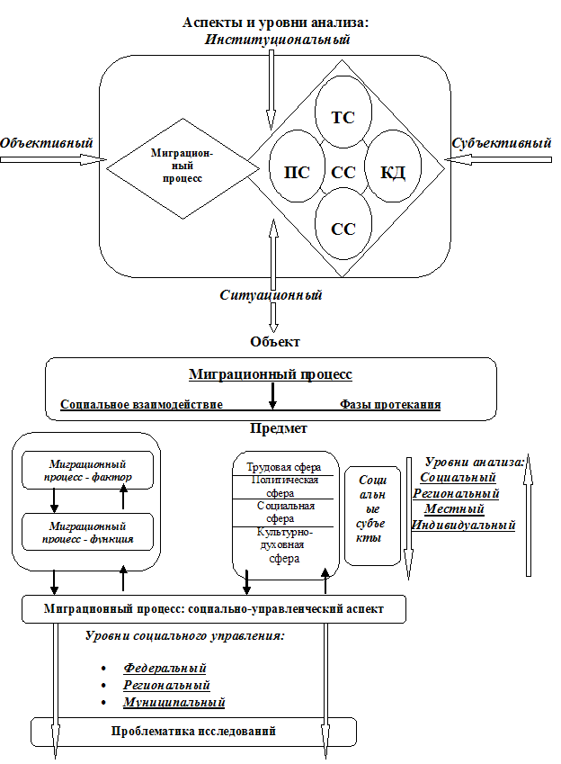

СС ‒ социальная сфера; ТС ‒ трудовая; ПС ‒ политическая; КД ‒ культурно-духовная сфера; СС ‒ социальная ситуация

Рисунок 1 ‒ Структурно-логическая схема социологическою анализа миграционного процесса:

Примечание ‒ Составлено по источнику [23]

Несмотря на разнообразие подходов к классификации и самих классификаций факторов миграции, все специалисты единодушны в том, что побуждают к переселению преимущества в условиях жизни в регионе вселения по сравнению с регионом выезда.
Одним из факторов, оказывающим воздействие на непосредственное принятие решение о миграции, является наличие жизненного стандарта, от которого зависит отношение к оценке условий жизни в потенциальном регионе вселения, т.е. представление о том, что является нормой, и какие отклонения от нормы являются преимуществами по сравнению с существующими условиями жизни - традиции, культура, восприимчивость к их изменениям, или этнические особенности групп населения.
С точки зрения Л.Л. Рыбаковского, специфика миграционного процесса состоит и в том, что она включает в себя три фазы: формирование факторов мобильности; собственно процесс перемещения мигрантов; их адаптация на новом месте жительства [24].
Успешность социокультурной адаптации мигрантов зависит, в первую очередь, от комплекса политических и организационных мер законодательного и административного характера, соотносимых с пониманием актуальности и содержания социальных последствий миграции; четкости правовых регуляторов; определенности механизмов и последовательности в реализации комплекса мер социальной политики. При этом, успешность социальной адаптации мигрантов, зависит от ряда внутренних и внешних факторов, детерминирующих на личностном и межличностном уровне взаимодействия адаптационных стратегий поведения.
К внутренним факторам относится степень актуализации потребности мигрантов в позитивных социальных связях, самоактуализации и самореализации в деятельности. К внешним факторам ‒ степень принятия проблем мигрантов со стороны принимающего общества и его способность оказывать необходимую в процессе адаптации личности мигранта к новым условиям жизнедеятельности, поддержку и помощь [25].
Важнейшим фактором, отражающим состояние занятости всех социально-демографических групп населения, является степень его мобильности, которая отражает готовность и возможность населения изменять социальный статус, профессиональную принадлежность и место проживания. Мобильность обусловлена потребностями экономики в труде определенного содержания и места приложения, а также способностью и готовностью личности к изменениям в существенных характеристиках труда [26].
Исходя из вышесказанного, мы предлагаем рассматривать миграцию, как «особенный» социально-экономический процесс, который характеризуется:
‒ массовым характером (это означает, что единичные действия людей по смене места жительства не могут называться миграционным процессом);
‒ устойчивостью (причинно-следственная взаимозависимость миграционных процессов);
‒ социально-экономическим содержанием источников и результатов миграционных процессов (они порождаются, прежде всего, социальными и экономическими проблемами общества и направлены на их устранение);
‒ самодеятельностью участников миграционных процессов (миграция относится к классу спонтанных социальных процессов, возникающих под воздействием различных внешних и внутренних факторов и осуществляющихся как общественная инициатива).
В настоящее время одной из основных причин внутренней миграции довольно часто становится урбанизация, то есть, перемещение людей из сельской местности в города в поисках лучших экономических возможностей. Реальным примером внутренней экологической миграции в Казахстане является перемещение людей из района Аральского моря. По данным ООН, сильные засухи в регионе Аральского моря в начале 1990-х, а затем в начале 2000-х годов, привели к миграции тысяч людей, большая часть из которых больше не вернулась на прежнее место жительства [27]. В 2018 году ООН был учрежден Многосторонний фонд по безопасности человека для региона Приаралья, куда сделали взносы Европейский союз (5,57 млн. долл.), Норвегия (1,12 млн. долл.), Японии (3,2 млн. долл.) [28].
В целом последствия внутренней миграции для городов могут быть как положительными, так и отрицательными. С положительной стороны внутренняя миграция считается альтернативным шансом сократить бедность как в сельской, так и в городской местности. В результате экономического развития или модернизации городов мигранты получают множество возможностей, таких как трудоустройство, образование, физическое развитие и денежные переводы. Кроме того, установлено, что страны с низким уровнем внутренней миграции остаются слабыми в своем развитии. Это связано с тем, что внутренняя миграция, т.е. из деревни в город, играет важную роль в трансформации рабочей силы и опыта, которые необходимы городским секторам, особенно для промышленного расширения. Вклад мигрантов как генератора городской экономики доказан уже давно, поскольку большинство из них образованы, высокомотивированы и предприимчивы.
С другой стороны, неконтролируемые большие объемы внутренней миграции будут способствовать возникновению городских проблем из-за неадекватности городского планирования и поддержки. Таким образом, градостроители или городские сектора (правительство или частный сектор) должны обеспечить мигрантам достаточное количество рабочих мест, жилья, здравоохранения и других услуг. Однако такого рода требования становятся проблемой для градостроителей. Это связано с тем, что городские районы, как правило, уже испытывают недостаток услуг и возможностей. Большие объемы мигрантов в городских районах могут привести к таким городским проблемам, как разрастание городов, скваттерские районы, трущобы, перенаселенность и т.д. Крупнейшими городами развивающихся стран, оказавшимися в подобной ситуации, являются Сува (Фиджи); Хо Ши Мин (Вьетнам); Калькутта (Индия); Карачи (Пакистан); Дакка (Бангладеш); Джакарта (Индонезия) и т.д. Высокие объемы внутренней миграции невозможно остановить, если не будет обеспечено адекватное городское планирование и поддержка. Это связано с тем, что внутренняя миграция является неизбежным пространственным явлением в городских районах.
Истоки теории и формирование концепций миграции уходят в XVIII-XIX вв., когда в трудах исследователей впервые стали обсуждаться проблемы народонаселения в рамках описательной статистики (политической арифметики). В XVIII ‒ первой половине XIX в. наибольшее распространение получила описательная статистика (государствоведение), в которой и выделилась статистика народонаселения.
Как самостоятельное научное направление теория миграции стала развиваться с первой четверти ХХ века и формировалась главным образом в зарубежных социологических школах. Интерес представляет, к примеру, статья американского социолога С. Стоффера, вышедшая в 1940 году в журнале American Sociological Review под названием «Вмешивающиеся обстоятельства: теория взаимодействия подвижности и расстояния» (Intervening opportunities: a theory relating mobility and distance), где под «вмешивающимися обстоятельствами (intervening opportunities) понимается все, что препятствует миграционному процессу [29].
Теория миграции представлена в рамках известной концепции «притяжение - выталкивание», теории миграционной системы связей (сетей) и ассимиляционной теории, концепции миграционного (мобильного) перехода, мир-системной парадигмы. этносоциологического и экономического направлений, и других.
Одним из основоположников концепции «притяжение - выталкивание» являлся Э. Ли, который к «выталкивающим» факторам относил факторы экономического характера (безработица, низкий уровень дохода, высокие налоги); социальные и политические (бедность, дискриминация, ограничения на свободу совести и вероисповедания, войны); неблагоприятные природные и климатические условия и т.д. К «притягивающим» факторам - высокий уровень экономического развития, более высокие доходы, безопасность, возможность получить доступ на рынок труда и другие [30].
Культур-географ В. Зелински разработал концепцию миграционного (мобильного) перехода (по аналогии с демографическим переходом). Зелински утверждает, что миграционный переход состоит из пяти фаз:
1) первобытное традиционное общество;
2) раннее мобильное общество;
3) позднее мобильное общество;
4) развитое общество;
5) сверхразвитое общество [21, р. 220-221].
В.А. Ионцев, обобщив различные теории и концепции, определил 17 подходов, в рамках которых предпринимаются попытки изучения феномена миграции: экономический, демографический, миграционный, социологический, политический, системный, географический, экологический, исторический, этнографический, психологический, биологический, генетический, философский, юридический, типологический и методологический [31].
Одно из старейших направлений исследований миграции использовало пространственную структуру данных для объяснения миграционных потоков между регионами [32]. Другое направление литературы фокусируется на моделях временных рядов и в основном использует два типа моделей: модели класса ARIMA и экстраполяцию временных рядов посредством распространения исторических ошибок прогноза [33]. Эти модели могут быть расширены с использованием экспертной информации посредством априорных распределений и байесовских методов. В этой связи используются модели временных рядов с экспертными мнениями и без них и рассматривает три типа моделей: модели класса ARIMA, модели с авторегрессионным распределенным лагом (ADL) и историческое распространение ошибок прогноза. Они обнаружили, что модели ARIMA низких порядков показали лучшие результаты со стационарными данными, тогда как модели ADL лучше работали с нестационарными данными.
В настоящее время в мировой науке при изучении миграции преобладает системный и междисциплинарный подходы, которые позволяют исследовать это явление с различных позиций в целях более глубокого понимания ее природы и движущих сил [34].
В связи с этим следует отметить вклад IMISCOE (International Migration, Integration and Social Cohesion) – финансируемой Европейской комиссией сеть передового опыта, состоящую из более чем 350 ученых из различных научно-исследовательских институтов, специализирующихся на вопросах миграции и интеграции в Европе. Эти исследователи, представляющие все отрасли экономических и социальных наук, гуманитарных наук и права, реализуют комплексную, многопрофильную и международную сравнительную исследовательскую программу, которая фокусируется на проблемах миграции и интеграции в Европе. В рамках программы интегрируются существующие исследования и разрабатываются новые исследовательские направления, которые охватывают вопросы, имеющие решающее значение для разработки политики на европейском уровне, и предоставляют теоретически обоснованный дизайн для внедрения новых исследований. Программа публикаций IMISCOE основана на пяти различных профилях публикаций, разработанных для того, чтобы сделать ее исследования и результаты доступными для ученых, политиков и широкой общественности:
1. Совместные исследования.
2. Исследования.
3. Диссертации.
4. Отчеты.
5. Учебники.
Например, книга [35] анализирует дискуссии об эксплуатации труда мигрантов, исследуя степень, в которой в европейских странах обеспечивают стандарт для защиты трудящихся-мигрантов. Книга основана на критических исследованиях уязвимости, эксплуатации, торговли людьми и режимах труда мигрантов, включая теорию социального воспроизводства, а также результатах обширной полевой работы. Мобилизуя концепцию «ситуационной уязвимости», книга критически исследует совокупность и взаимодействие факторов, создающих и усиливающих уязвимость трудящихся-мигрантов к эксплуатации в ключевых секторах сельского хозяйства и домашнего труда. Автор (Летиция Палумбо ‒ научный сотрудник кафедры философии и культурного наследия Университета Ка’Фоскари) показывает, как ситуации уязвимости к эксплуатации порождаются и усугубляются соответствующими правовыми и политическими рамками, подчеркивая и подвергая сомнению напряженность, преемственность и двусмысленность между различными режимами.
В западной литературе в исследовании причин и факторов миграции доминирует экономический подход (теория факторов миграции Э. Ли, неоклассическая экономическая теория, теория обратной связи экономических циклов Б. Томаса, новая экономическая теория миграции О. Старка, теория сегментированного рынка труда М. Пиора, теория человеческого капитала Т. Шульца).
В рамках экономического подхода причины миграции населения анализируются учеными на макро- и микроуровнях. Макроподход в исследовании миграции сосредоточен на исследовании структурных детерминант миграции населения. Основными причинами миграции населения являются наличие экономических различий между регионами (странами), географические различия в предложении и спросе на рабочую силу, дифференциация уровня заработной платы и условий занятости между странами. Характерной особенностью макропод-хода является подчеркивание значительных различий в уровнях экономического развития отдельных стран и регионов мира, что постоянно генерирует миграционные потоки.
Микроподход базируется на изучении поведения индивидов. Его отличительной чертой является постулат о том, что решение о миграции принимается не изолированными индивидами, которые являются акторами миграции в теориях макроуровня, а семьями или домохозяйствами, которые действуют совместно не только с целью максимизации ожидаемых выгод от миграции, но и с целью минимизации риска в случае неудач.
Выделяют также историко-структурный подход (теория исторического структурализма С. Каслза) и интегративный (концепция экономики мирохозяйственных связей П. Линдерта, концепция геоэкономики Э. Люттвака, теория мировых систем С. Сассена), в рамках которого наметился поворот к исследованиям причин миграции населения с учетом процессов глобализации.
В рамках интегративного или системного подхода к объяснению миграции происходит объединение функционального и структурного объяснения миграции, то есть микроэкономической стороны процесса миграции, где основное внимание уделяется исследованию миграционного поведения индивида или домохозяйства, и макроэкономических процессов, когда миграция предстает как следствие неравенства, воспроизводящегося в рамках национальных и глобальных экономик.
В исследовании [36] на примере США рассматриваются два подхода к моделированию внутренней миграции: модели оптимального выбора местоположения (решения о миграции) и модели пространственного равновесия локальных рыночных агрегатов. Первые фокусируются на частичном равновесном выборе решения о миграции отдельного человека или домохозяйства, предполагая, что лица, принимающие решения, стремятся максимизировать полезность от перемещения. Эта модель предполагает, что люди принимают решения о местоположении на основе затрат и прибыли от миграции. Возврат включает денежную прибыль, а также неденежную прибыль, основанную на предпочтениях местоположения. Расходы на миграцию включают как денежные затраты, которые могут частично зависеть от расстояния, так и неденежные затраты, такие как упущенные заработки, связанные со временем, необходимым для переезда, а также «психологические затраты» из-за изменений в окружающей среде. Данная модель иллюстрирует, как семейные связи влияют на миграцию и как миграция влияет на занятость, заработок и стабильность семьи. В течение 40 лет эта подгруппа моделей была расширена во многих важных измерениях, включая факторы в функции полезности, временной горизонт и набор вариантов местоположения. Ряд этих достижений объединены в известную структурную динамическую модель Кеннана и Уокера индивидуальных вариантов миграции.
Вторая модель (модель пространственного равновесия локальных рыночных агрегатов) предполагает, что после перемещений должно существовать общее пространственное равновесие, модель изучает, как потоки населения работают для балансировки результатов на уровне рынка, таких как местная заработная плата или цены на жилье в пространстве.
В ряде работ исследуются причинно-следственное влияние миграции на результаты, выходящие за рамки заработка и занятости. К ним относятся здоровье, брак и межпоколенческая мобильность. Модели решения о миграции мало что могут сказать об этих конкретных результатах, поскольку они обычно сосредоточены на общей концепции благосостояния или заработка и занятости. Сосредоточившись на связи миграции с другими компонентами благосостояния, эти исследования раскрывают больше процесс принятия решений и последствия вокруг миграции. Так, Deryugina и Molitor [37] изучили изменения в состоянии здоровья после урагана Катрина. Они сравнили когорты пожилых жителей Нового Орлеана во время урагана с контрольными когортами, проживавшими в других местах, а также сравнили данные внутри групп перемещенных жителей Нового Орлеана. Ученые обнаружили, что за семь лет после шторма смертность жителей Нового Орлеана заметно снизилась. Они приписывают большую часть этого снижения миграции из Нового Орлеана, где в то время был один из самых высоких показателей смертности пожилых людей в США.
В последнее время наметилось еще два направления исследований миграции: первое по зеленому росту и второе по миграции человеческого капитала – чтобы изучить, влияет ли миграция квалифицированных рабочих на региональный устойчивый экономический рост, инновации и конкурентоспособность.
Концепция зеленого роста появилась в политических дискурсах после Конференции по устойчивому развитию Рио+20 в 2012 году. С тех пор научная литература была сосредоточена на трех измерениях: зеленые процессы, зеленые инновации и зеленая занятость. Однако, несмотря на большое внимание к этой теме, все еще возникают два пробела. Во-первых, региональная перспектива рассматривалась скудно, хотя зеленый рост, как правило, признается ключевым рычагом регионального развития [37, р. 3602-3632; 38, 39]. Во-вторых, хотя роль человеческого капитала и миграции в поддержке инноваций и формировании регионального экономического роста широко признана [40], мало что было написано об их связи с «зеленым» ростом.
В литературе связь между зеленым ростом и занятостью в основном сосредоточена на: 1) возможных профессиональных сдвигах - как на национальном, так и субнациональном уровне - вызванных этим переходом; 2) профиле так называемых «зеленых рабочих мест». Хотя нет единого мнения относительно определения «зеленых рабочих мест», несколько авторов отметили, что разница с «незелеными рабочими местами» в основном зависит от конкретных навыков и знаний, необходимых для зеленой и устойчивой деятельности. Consoli с коллегами обнаружили, что «зеленые рабочие места» требуют «высокого уровня когнитивных навыков» [41] и более высокого уровня образования. Аналогичным образом Европейская комиссия в различных политических документах делает акцент на специализированных высоких навыках и знаниях (например, соблюдение экологических норм, мониторинг эффективности использования ресурсов), необходимых для зеленых рабочих мест [42]. Такая страна как Италия представляет собой особенно интересный пример в этом контексте из-за ее исторического разделения Север-Юг, которое вызывает межрегиональную миграцию [43].
Ряд современных исследований посвящен вопросам правового регулирования миграционных процессов, что связано с необходимостью придания миграционному законодательству большей комплексности. Так, В.В. Косарева [44] рассматривает совокупность общественных отношений, испытывающих правовое воздействие государства, анализирует закономерности и тенденции развития механизма правового регулирования миграционных отношений, определяющего работу миграционной системы, а также иные направления миграционной политики и безопасности государственных органов. А.С. Бубнов [45] затрагивает вопрос правового регулирования деятельности правоохранительных органов в сфере миграционных отношений.
Если перейти к обсуждению вопросов прогнозирования внутренней миграции, то ситуация становится еще более сложной. В субнациональных прогнозах внутренняя миграция является наиболее изменчивым и трудно прогнозируемым компонентом изменения численности населения в регионе.
Миграция ‒ труднопрогнозируемое явление не только из-за сложности пространственных моделей перемещения населения, но и из-за множества мотивов, которые влияют на размер и состав потоков между любыми двумя дискретными областями. Более того, неточность данных, которые используются для анализа пространственных моделей перемещения населения, является серьезным препятствием для научных достижений в этой области. Интерес демографов к этой области также довольно изменчив. Субнациональным прогнозам населения стали уделять внимание в 70-80 годах прошлого века в результате развития многоштатной демографии, в которой несколько взаимодействующих групп населения могут прогнозироваться одновременно [46-48].
Однако в последние десятилетия внимание к этому направлению ослабло, это может быть связано с некоторыми практическими трудностями в реализации методологии. Многорегиональная демографическая модель является идеальной учетной структурой, в которой все демографические компоненты субнационального изменения населения последовательно интегрированы. Проблема с этой моделью заключается в том, что она требует значительных объемов данных и параметров: например, каждый поток происхождения-назначения разлагается по возрастным и половым категориям. Во многих странах отсутствуют данные для заполнения этой матрицы. Для системы с 10 регионами и 20 возрастными группами компонент миграции теоретически обусловлен 1 800 различными параметрами, и для целей прогнозирования в принципе требуются предположения о будущем временном пути каждого параметра.
Вопрос о том, как справиться с этой проблемой, приводит к двум типам подходов, которые можно назвать демографическими и объяснительными. Демографический подход пытается найти структуру в параметрах, которая может быть использована для моделирования будущих моделей миграции. Например, изучая возрастные модели региональных показателей исходящей миграции с течением времени, можно сделать вывод, что эта возрастная модель относительно стабильна с течением времени или структурно различается между группами регионов, но стабильна внутри каждой группы. Baydar [49] изучал межвременную стабильность интенсивности миграции в Нидерландах. Van Imhoff и др. [50] разработали методологию для выявления структуры в моделях межрегиональной миграции по возрасту и полу с течением времени, которая впоследствии была использована для формулирования модели прогнозирования внутренней миграции (Van der Gaag и др. [51]).
Другой подход следует по пути объяснения, чтобы обнаружить структуру в процессе миграции. Факторы выталкивания и притяжения миграции объясняют, почему некоторые регионы имеют более высокий уровень миграции или долю иммиграции, а факторы пространственного взаимодействия, такие как расстояние, объясняют, почему некоторые регионы назначения более привлекательны для определенных регионов происхождения, чем другие. Этот подход имеет свои корни в моделях гравитации и литературе по пространственному взаимодействию, в которой процесс миграции разлагается на факторы, связанные с регионом происхождения, факторы, связанные с регионом назначения, и компонент взаимодействия, который обычно является фактором распада расстояния [52]. Примером этого подхода является проект MIGMOD, в котором была разработана модель пространственного взаимодействия для внутренней миграции в Великобритании, которая включает большой набор переменных, чувствительных к политике [53, 54].
Демографический подход нацелен на создание прогнозов как таковых, тогда как объяснительный подход в первую очередь отвечает на вопрос «почему» о миграционных потоках. Объяснительные модели могут при определенных условиях также использоваться для прогнозирования будущего, хотя обычно это происходит в форме сценариев. Таким образом, оба подхода имеют отчасти схожие цели, но разные пути для их достижения. Методологические достижения последних десятилетий также показали, что оба подхода могут использовать один и тот же тип методологии, а именно модель регрессии Пуассона [48, р. 309-333; 55]. Поэтому выбор между чисто демографическим и объяснительным подходами является вопросом спецификации модели. Это открыло возможность определения смешанной модели, в которой некоторые элементы рассматриваются с использованием чисто демографического подхода, а другие определяются как объяснительная подмодель. Некоторые страны использовали простейший из демографических подходов, который включает только общие показатели чистой миграции, тогда как другие страны, такие как Нидерланды, например, применяли сложную модель с переменными по жилью и рынку труда, а также специальные модули для студентов и других особых групп.
По мере того, как эмпирические исследования миграции стали диверсифицироваться, возникла необходимость объяснять и анализировать новые источники данных о миграции, чтобы обеспечить лучшее понимание их ограничений и сильных сторон. Появление «инновационных источников данных» (например, так называемых «Больших данных») имеет большой потенциал для дополнения традиционных данных о миграции [56]. В то же время цифровые данные создают множество новых этических проблем для исследователей, которые вызывают серьезную озабоченность [57, 58].
Активность в социальных сетях с географической привязкой, например, в Facebook, Twitter или других социальных сетях [59, 60] можно использовать для определения миграционных потоков на основе места, где пользователи входят в систему, или информации о их местоположении, предоставленные самими пользователями через публикации с географическими тегами или информации профиля (например, национальность или место рождения).
Данные онлайн-поиска в последнее время также стали широко использоваться для изучения миграционных процессов. Например, записи в поисковых системах Google могут использоваться для прогнозирования числа прибытий просителей убежища в Европу или внутренней миграции в США [61]. Данные поиска, генерируемые с помощью онлайн-платформы Google, могут быть использованы для измерения миграционных намерений и прогнозирования последующих эмиграционных потоков. Но следует учитывать, что информация о миграционных потоках в некоторых странах полностью отсутствует. Проблемы надежности возникают и в связи с применимостью в различных контекстах страны, языка и поисковых запросов у конкретных групп пользователей.

1.2 Экономические инструменты регулирования внутренней миграции
Во всех странах имеются сохраняющиеся пространственные расхождения в экономических, социальных и экологических результатах усиливаются трендами (такими как урбанизация), рисками и потрясениями - изменение климата, технологические изменения, глобализация и демографические изменения. В результате формируются регионы или местности с более высокой привлекательностью для миграции населения. Другие регионы теряют свою привлекательность для мигрантов и постепенно в таких регионах сокращаются возможности для устойчивого развития. Демография является одним из главных факторов развития социально-экономического региона. При этом, миграция населения выступает ключевым фактором в усилении таких диспропорций между регионами. Поэтому все страны прибегают к выработке определенных инструментов регулирования внутренней миграции. Эти инструменты подбираются исходя из локальных особенностей региона и государственного управления, а также возможностей.
В современной литературе сформировалась трехкомпонентная классификация инструментов регулирования миграции (таблица 1): административно-правовые, социально-информационные и экономические (ценовые) меры. Экономические инструменты отличаются тем, что воздействуют через прямое или косвенное изменение денежных стимулов, модифицируя частный расчёт «выигрыша / затрат» переезда.

Таблица 1 ‒ Трехкомпонентная классификация инструментов регулирования миграции

Группа инструментов | Типичные меры | Канал действия
Административно-правовые | регистрационные режимы, разрешения на проживание, зонирование | прямой допуск / запрет
Социально-информационные | порталы вакансий, кампании по интеграции, консультации | снижение информационных и социальных издержек
Экономические (ценовые) | налоги, субсидии, трансферты, дифференцированные тарифы, торгуемые квоты | изменение относительных цен и доходов
Примечание – Составлено автором
OECD в докладе «Place-Based Policies for the Future» подчёркивает, что экономические инструменты «операционализируют пространственные цели через фискальные или рыночные сигналы, а не через административный рычаг [62].
В развитии рыночных условий экономический инструмент внутренней миграционной политики определяют как фискальный, финансовый или ценовой механизм, изменяющий денежные выгоды/издержки решения о переезде, выборе места работы либо инвестировании в конкретную территорию [63].
Такое определение исключает явные правовые барьеры, но включает гибридные элементы, когда денежная потеря социальных льгот функционирует как скрытый налог. В обзор литературы вошли три пересекающиеся схемы классификации: People vs Place-based (OECD, 2024); Push/Pull/Balancing Transfers (World Bank & ILO [64]); а также Налоги/сборы – Субсидии/трансферты – Торгуемые права (адаптация Pearce & Turner, 1990 [65]).
В рамках исследования были проанализированы ряд эмпирических исследований по экономическим инструментам и их использованию. Например, одно из исследований оценивало налоговые дифференциалы, в котором было выяснено, что высококвалифицированная мобильность показывает эластичность к изменению ставки подоходного налога. Но данные почти всегда являются неоднородными. У одних людей (например, высококвалифицированных специалистов в IT или финансах) снижение налога может сильно повысить вероятность переезда в регион с более благоприятным налоговым режимом. У других (например, работников бюджетной сферы или семейных мигрантов) – почти не повлиять на решение о миграции, даже если налоговая ставка изменится. К тому результаты могут отличаться от страны к стране или по другим критериям. На датских административных данных снижение эффективной ставки для иностранцев увеличивало приток людей с высокими доходами на 0,05 п.п. и снижало отток на 0,17 п.п. [66] Другое исследование [67] подтверждает, что наибольшие эластичности по отношению к налогу наблюдаются у профессионалов, которые являются максимально мобильными.
Влияние субсидий мигрантам (или people-based подход) проанализированы в рамках серии исследований [68] в Бангладеш. Результаты свидетельствуют о том, что компенсация разовых транспортных затрат (около 8,5 USD) повышает вероятность сезонного выезда на 22 п.п. и увеличивает потребление семей в трудный период для населения аграрных регионов на 30%. Обычно это время приходится на период между завершением одного урожая и сбором следующего (например, сентябрь–ноябрь). В это время не хватает работы в деревне, растёт безработица, падает доход, а цены на еду растут, потому что предложение ограничено. В исследовании описано, что таким людям субсидировали поездку в город, чтобы они могли временно заработать там.
В отличии от предыдущего инструмента, когда используются субсидии напрямую населению, имеется другой инструмент – свободные экономические и льготные зоны (place-based subsidies). Одно из исследований, которое описывает этот инструмент на практике показывает, что искусственный контроль для Зоны свободной торговли города Манауса в Бразилии [69] фиксирует рост выпуска на 35% и занятости на 18% относительно других городов, однако выявляет частичное «перетягивание» ресурсов из соседних штатов. СЭЗ было создано для стимулирования развития отдалённого и слаборазвитого региона в стране.
Следующий инструмент, относящийся к экономическим, выделяют так называемые выравнивающие трансферты. Модели фискального федерализма предсказывают, что горизонтальные дотации, уравненные по чистым фискальным выгодам, сокращают миграцию, вызванную различиями в государственных услугах. Теоретическая работа Shah (1994) показывает, что такие трансферты могут уменьшить «фискально индуцированную миграцию» и повысить совокупное благосостояние [70].
Также выделяются модели общего равновесия (CGE). Например, пространственная CGE-модель Вьетнама демонстрирует: пакет «налоговые каникулы + смягчение административных-барьеров» увеличивает национальное благосостояние на 1,25% и уменьшает индекс Джини по доходу на 0,7 п.п.

Таблица 2 ‒ Сравнительный анализ характеристик инструментов регулирования внутренней миграции

Критерий | Экономические | Административно-правовые | Социально-информационные
Механизм воздействия | изменение цен / доходов | изменение правового статуса | снижение инфо- и соц-издержек
Добровольность | высокая | низкая (обязатель ный характер) | высокая
Скорость эффекта | быстрая для денежных выплат; медленнее для инфраструктуры | немедленная после декрета | постепенная
Бюджетная стоимость | явная, но измеримая; часть расходов возвра щается через налоговую базу | низкая прямая, но высокие скрытые издержки | низкая–умеренная
Справедливость | можно направить на целе вые группы; риск ренты для тех, кто и так бы самостоятельно переехал | часто регрессивна (исключение бедных) | нейтральна
Эмпирическая результатив ность | эластичности миграции 0,1–0,4% (по налогам) и 0,2–0,6% (по субсидиям) | сильное сдержива ние, но за счёт потерь благосостояния | скромный эффект без ценовых стимулов
Примечание – Составлено автором

В соответствии с таблицей 2, представлен сравнительный анализ характеристик инструментов регулирования внутренней миграции.
Сопоставление экономических, административно-правовых и социально-информационных инструментов показывает, что каждый класс обладает собственным профилем преимуществ и ограничений, которые определяют его уместность в конкретных институциональных условиях.
Экономические инструменты (налоги, субсидии, трансферты, ценовые коррективы) – единственный класс, воздействующий через изменение относительных цен и доходов, поэтому оставляет решение о переезде добровольным. Их сила – настраиваемость (таргетинг по группам и территориям) и измеряемость эффекта, что облегчает оценку рентабельности. Однако требуется тщательный дизайн, чтобы минимизировать ренты инфрамаржинальных и бюджетные потери; кроме того, эффект чувствителен к гетерогенностям: разные категории населения реагируют на ценовые стимулы по-разному.
Административно-правовые инструменты (регистрация, квоты, зонирование) обеспечивают самый быстрый и мощный контроль над потоками, но достигают цели ценой прямого ограничения свобод и значительных скрытых издержек благосостояния. Опыт hukou в Китае и аналогичных систем подтверждает, что такие барьеры способны сдерживать миграцию, но создают «теневые налоги» и усиливают социальное неравенство, особенно для уязвимых групп.
Социально-информационные инструменты (порталы вакансий, программы интеграции) характеризуются низкой бюджетной стоимостью и политической приемлемостью, однако их влияние на миграционные решения ограничено, если они не подкрепляются материальными стимулами. Они выступают скорее катализатором эффективности экономических инструментов, снижая информационные трения и культурные барьеры.
Политико-экономический баланс для стран с территориальной дифференциацией, подобных Казахстану, заключается в комплексном использовании различных инструментов:
‒ экономические стимулы задают ценовой сигнал и перераспределяют ресурсы;
‒ административные инструменты обеспечивают базовую регуляторную рамку (например, регистрацию и доступ к услугам);
‒ информационные программы повышают транспарентность рынка труда и снижают воспринимаемые риски.
Ключевым становится дизайн комбинированных пакетов, где ценовой импульс дополняется адресной поддержкой и институциональными гарантиями. Эмпирические результаты свидетельствуют, что именно такие гибридные конфигурации дают наибольший прирост совокупного благосостояния при минимальных побочных издержках. Для данной диссертации это выводит на передний план задачу оценки эффективности и распределительных последствий каждой комбинации, а также разработку механизмов мониторинга, способных оперативно корректировать политику при выявлении неэффективностей.
Выделяются несколько подходов к пониманию экономических инструментов регулирования миграции, которые встречаются в научной литературе (таблица 3).

Таблица 3 ‒ Анализ ключевых идей экономических инструментов в зависимости от разных подходов

Подход | Ключевая идея
Price-based/ market-based | Инструмент = любой механизм, который меняет относительные цены или доходы, тем самым влияя на решение «переехать / остаться».
Fiscal federalism | Экономический инструмент понимается широко как бюджетное перераспределение (выравнивающие трансферты, дотации на инфраструктуру), влияющее на привлекательность территорий.
People-based incentives | Фокус только на целевых выплатах домохозяйствам/работодателям (relocation grants, mortgage subsidies, EITC-подобные доплаты)
Regulatory-economic hybrids | Ограничительные системы, где экономический доступ к услугам увязан с регистрацией (классический пример – hukou). Финансовые «потери упущенных льгот» трактуются как скрытый налог на миграцию.
Примечание – Составлено автором

Консенсус сходится в том, что экономические инструменты – это изменение индивидуальных или корпоративных денежных потоков (налоги, дотации, тарифы, трансферты), воздействующее на миграционное поведение. Отличие от административных инструментов состоит в том, что воздействие опосредуется ценой.
В результате анализа литературы было сформулировано авторское определение понятия «экономические инструменты регулирования внутренней миграции»: это совокупность фискальных, финансово-кредитных и ценовых механизмов, при помощи которых государство или местные органы власти формируют экономические стимулы/дестимулы, влияющие на масштабы, направления и состав миграционных потоков внутри страны, а также перераспределяют ресурсы между территориями для сглаживания пространственных дисбалансов. Инструменты действуют через изменение относительных издержек и выгод для:
‒ домохозяйств (решение «переезжать/оставаться»),
‒ работодателей (локация производства, создание рабочих мест),
‒ региональных бюджетов (ёмкость инфраструктуры и качество услуг).
Экономические инструменты регулирования внутренней миграции в Казахстане представлены в таблице 4.
Подчеркивая важность внутренней миграции для сбалансированного социально-экономического развития страны и регионов стоит обратить внимания на исследования последних лет подтверждающие, что внутренняя миграция уже стала одним из ключевых каналов перераспределения трудовых ресурсов в Казахстане. По данным Бюро национальной статистики, в 2022 г. внутри страны сменили регион проживания более 320 тыс. человек, а в 2023 г. впервые за десятилетие зафиксирован положительный миграционный баланс (+9,3 тыс.) благодаря перетоку населения к крупным агломерациям [71, 72].
Таблица 4 ‒ Экономические инструменты регулирования внутренней миграции в Республике Казахстан

Инструмент | Описание | Цель
Государственные субсидии и выплаты | Единовременные выплаты на переезд, аренду жилья и коммунальные услуги для переселенцев. | Стимулирование переселения в депрессивные регионы, разгрузка крупных городов.
Государственные программы занятости | Курсы повышения квалификации, временные рабочие места и трудоустройство для переселенцев. | Снижение безработицы среди переселенцев и поддержка их интеграции в новые регионы.
Инвестиции в инфраструктуру и жильё | Строительство жилья, дорог, школ, больниц и другой социальной инфраструктуры в целевых регионах. | Повышение привлекательности регионов для проживания и работы.
Налоговые льготы и субсидии для бизнеса | Снижение налоговых ставок, субсидии для инвесторов, поддержка малого и среднего бизнеса. | Стимулирование бизнеса и создание рабочих мест.
Дотации регионам-донором миграции | Финансовая поддержка регионов с высоким уровнем оттока населения, повышение уровня жизни в этих областях. | Снижение миграционного давления на крупные города.
Развитие агломераций и пригородов | Развитие пригородных территорий и улучшение инфраструктуры в мегаполисах. | Снижение миграционного давления на крупные города, улучшение транспортной доступности.
Программы для молодежи и семей | Образовательные и социальные программы, направленные на поддержку молодёжи и семей с детьми в малых и удалённых регионах. | Удержание молодежи в регионах и улучшение социальной ситуации для семей.
Примечание – Составлено автором

Анализ World Bank (2024) показывает, что такие перемещения смещают рабочую силу в более продуктивные сектора и поддерживают рост занятости с высокой добавленной стоимостью, становясь одним из факторов повышения качества рабочих мест и снижения структурной безработицы в рамках «Концепции развития рынка труда 2024-2029 гг.» [73, 74].
Тем самым миграция служит рычагом гибкости рынка труда: регионы-доноры высвобождают избыточную рабочую силу, тогда как реципиенты покрывают дефицит кадров в строительстве, сервисе и ИКТ, сглаживая межотраслевые разрывы зарплат.
С точки зрения экономического роста и территориального развития эффект также измерим. Микро-панельное исследование Jussibaliyeva et al. (2025) на выборке 2013-2023 гг. показало, что доля городских мигрантов в регионе положительно коррелирует с его валовым региональным продуктом (GRP; r=+0,41), тогда как преобладание сельской миграции связано с отставанием GRP (r=–0,41) [75]. Комплексный анализ Bokayev & Akhmetova (2025) уточняет, что каждый дополнительный процент прироста рабочей силы в принимающем регионе повышает его ВРП на 0,6 п.п., при условии сопоставимых инвестиций в инфраструктуру [72, р. 365-388].
Следовательно, внутренняя миграция не только заполняет вакансии, но и ускоряет рост производительности, усиливая агломерационные эффекты (устойчивое расширение налоговой базы, диверсификация МСБ) и одновременно обостряя вызовы оттока человеческого капитала из северных и периферийных областей.
В результате экономическая значимость внутренней миграции проявляется на трёх уровнях:
‒ рынок труда – балансировка спроса и предложения квалификаций, снижение скрытой безработицы;
‒ макроэкономический рост – вклад в перераспределение труда в более продуктивные сектора и агломерации;
‒ региональное развитие – дифференциация GRP, инфраструктурная нагрузка и необходимость выравнивающих инвестиций. Учёт этих эффектов в политике содействует более точной калибровке экономических инструментов (налоговых льгот, субсидий, трансфертов) и позволяет обосновать их ожидаемую окупаемость в диссертационном исследовании.

1.3 Зарубежный опыт применения экономических инструментов регулирования внутренней миграции
Рассматривая экономические инструменты и модели регулирования внутренних миграционных процессов, обратимся, прежде всего, к опыту США, где сформировались свои модели регулирования внутренней миграции. Интерес исследователей к этим моделям обусловлен тремя тенденциями.
Во-первых, внутренняя миграция в США сокращалась более трех десятилетий [76]. Это снижение актуализировало вопросы о том, является ли это снижение результатом желательных факторов, таких как улучшение местоположения или соответствия работы, или нежелательных факторов, таких как монопсоническая власть работодателя или другие барьеры для мобильности работы [77].
Вторая тенденция, обуславливающая растущее внимание к внутренней миграции, заключается в том, что конвергенция результатов на рынке труда на местных рынках в США замедлилась, по некоторым показателям результаты разошлись [78, 79]. Поскольку люди с меньшей вероятностью переходят с более слабых рынков труда на более сильные, сохраняющиеся географические различия поднимают вопросы о более целесообразном способе улучшения экономических результатов для отдельных лиц и семей в регионах с низкими показателями [80].
Третья тенденция – вымирание населения некоторых штатов, утрата семейных ценностей, интереса к созданию семьи и рождению детей, повышенная политическая активность молодежи. В 2023 году общий уровень рождаемости в США снизился до 1 616,5 рождений на 1 000 женщин, что является историческим минимумом, который намного меньше уровня, необходимого для поддержания численности населения, 2 100 рождений на 1 000 женщин. В 2023 году медианный возраст женщин, впервые вступивших в брак, составил 28 лет – примерно на шесть лет больше, чем в 1980-х гг. [81].
В Соединенных Штатах происходят стремительные перемены в направлении внутренних миграционных потоков, меняя экономические, политические и культурные контуры нации. Известно, что крупные деловые кластеры США сосредоточены на северо-востоке, Среднем Западе и в Калифорнии. Нью-Йорк, Чикаго, Сан-Франциско и Лос-Анджелес были теми местами, куда всегда устремлялись предприимчивые молодые американцы, чтобы чего-то добиться в этом мире. Однако, всего за 12 месяцев с июля 2020 по июль 2021 года из этих городов уехали свыше 700 тыс. человек. В консервативных штатах, особенно на юге, складывается совершенно иная ситуация. В 2021 году почти 80% прироста населения пришлось всего на 10 округов. Пять самых быстрорастущих округов находятся в Техасе, два - во Флориде. Быстрее всех увеличивалось население в округе Марикопа в Аризоне, куда в больших количествах устремляются молодые выходцы из Калифорнии. Решающий фактор – налоговая политика штата. В 2021 году известный предприниматель Илон Маск перевел штаб-квартиру корпорации Tesla из Калифорнии в Техас. То же самое сделали тысячи других компаний. Если Калифорния сочетает европейский уровень налогообложения с коммунальными и общественными услугами на уровне третьего мира, то в свободных штатах типа Техаса, Теннесси и Флориды вообще нет местного подоходного налога. В Нью-Йорке и Кремниевой долине почти для любого вида деятельности нужны разрешения и лицензии, а в Аризоне и Юте действуют планы по уменьшению волокиты и бюрократии [82].
В США действуют программы помощи для мигрантов на уровне штатов, которые могут включать финансовую помощь, предоставление жилья, медицинское обслуживание и услуги по трудоустройству. Эти программы могут быть доступны для людей, перемещающихся внутри штата или из других штатов. Хотя федеральное правительство в основном сосредоточено на помощи беженцам и иммигрантам, некоторые федеральные программы, такие как Программа временной помощи нуждающимся семьям (TANF), также поддерживают внутренне перемещенных лиц.
Для соседней с Соединенными Штатами Канады одной из проблем является отток населения из провинции Квебек. С начала 2000-х годов самый высокий отток населения наблюдался в этой провинции в 2014-2015 гг., затем ситуация стабилизировалась, хотя показатель оттока все равно остается высоким (рисунок 2).

Рисунок 2 – Чистое число межпровинциальных мигрантов в Квебеке (Канада) с 2010 по 2023 гг., чел.

Примечание – Составлено автором на основе источника [83]

Внутренняя миграция из провинции Квебек в Канаде обусловлена несколькими факторами, которые варьируются в зависимости от индивидуальных обстоятельств и предпочтений. Вот некоторые из основных причин, по которым люди покидают Квебек:
1. Экономические возможности: некоторые жители Квебека ищут лучшие карьерные возможности и более высокие зарплаты в других провинциях, таких как Онтарио или Альберта, где экономика более динамична и разнообразна.
2. Языковые барьеры: хотя в Квебеке говорят на французском языке, некоторые мигранты могут испытывать трудности с языком, особенно если они не являются носителями французского. Это может ограничивать их возможности трудоустройства и социальной интеграции.
3. Климатические условия: климат Квебека суровый, особенно зимой, что очень непривлекательно для некоторых людей.
4. Социальные и культурные факторы: некоторые жители ищут более разнообразные культурные или социальные условия, которые могут быть более доступны в других провинциях.
5. Образование: молодые люди покидают Квебек для получения образования в других провинциях, где есть более престижные университеты или специализированные программы.
6. Проблемы с жильем: в крупных городах Квебека, таких как Монреаль, стоимость жилья высокая, что побуждает людей искать более доступные варианты в других регионах.
Улучшению ситуации способствовал ряд мер, предпринятых на государственном и местном уровнях. В Канаде действует несколько специальных программ и инициатив, направленных на поддержку внутренних мигрантов, которые помогают людям перемещаться между провинциями и территориями. Например, Программа провинциальных номинаций (Provincial Nominee Program, PNP) позволяет провинциям и территориям номинировать людей для иммиграции на основе их навыков и потребностей местного рынка труда. Это полезно и для внутренних мигрантов, которые хотят переехать в другую провинцию. Многие провинции имеют свои собственные программы переселения, которые направлены на привлечение квалифицированных работников и их семей. Эти программы предлагают финансовую помощь, поддержку в поиске жилья и интеграции в новое сообщество. Программы иногда включают в себя компенсацию за транспортные расходы, временное жилье и другие связанные с переездом расходы. В рамках различных инициатив правительства Канады и провинций существуют программы, направленные на помощь внутренним мигрантам в поиске работы. Это включает в себя курсы по подготовке резюме, тренинги по собеседованиям и доступ к базам данных вакансий. Некоторые программы предлагают помощь семьям, которые переезжают в другую провинцию, включая доступ к детским садам, школам и услугам по уходу за детьми.
Интерес с точки зрения внутренней миграции представляет опыт группы Северных стран Европы (Исландия, Дания, Норвегия, Швеция и Финляндия), которая относится к экономически высокоразвитым регионам мира с отлаженной системой социального обеспечения и защиты. В трех странах группы политический режим определяется как конституционная монархия (королевства Дания, Норвегия, Швеция), Исландия – парламентская республика, а Финляндия – парламентско-президентская республика.
За последние годы королевства и республики Северной Европы (СЕ) вошли в число лучших европейских, а в большинстве случаев в топ-10 мировых лидеров по уровню развития социальной сферы, экономики, конкурентоспособности, информационных технологий, науки, образования, здравоохранения, социальной обеспеченности населения, борьбы против коррупции, низкому уровню криминализации общества.
Так, по Мировому Индексу социального прогресса (The Social Progress Index, 2024), в котором в настоящее время учитывается качество жизни граждан 170 стран, в десятку лучших входят абсолютно все представители рассматриваемой группы: Дания – 1 место (индекс 90.38); Норвегия - 2 место (90.32); Финляндия – 3 место (89.96); Исландия – 4 место (89.57); Швеция – 5 место (89.09). Для сравнения: у Казахстана в этом рейтинге 63-я позиция (индекс 69.73) [84].
Высокого уровня развития экономики и качества жизни страны Северной Европы достигли не за счет богатых природных ресурсов (разве что за исключением Норвегии) и численности населения, а за счет последовательной социально ориентированной внутренней политики, направленной на создание максимально комфортных условий для жизни и развития человека, а также за счет качества, ответственности и прозрачности государственных институтов.
При сравнительно небольшой численности населения рассматриваемая группа стран представляет собой без всякого преувеличения «элитный клуб» государств с наивысшим уровнем социально-экономического развития и социального обеспечения, что выступает важнейшим фактором их привлекательности для миграции. Несмотря на довольно суровый климат, страны СЕ особенно привлекательны для тех мигрантов, которые ищут новые места проживания в надежде обрести мир, хорошо оплачиваемую работу и социальный комфорт, все то, чего они по тем или иным причинам лишены на своей родине.
Данные динамики внешней миграции в странах СЕ за последние годы свидетельствуют о том, что наибольшей экспансии со стороны мигрантов подвергаются Швеция и Норвегия. По наблюдениям экспертов, доля иностранного населения Швеции возросла с 6,7% в 1970 году до 7,5% в 1980, затем до 9,2% в 1990, и достигла 11,0% в 1998 году [85]. Ряды мигрантов пополнялись в основном за счет выходцев из Финляндии и Ирака. Упрощение визового режима и расширение ЕС в конце 1980-1990-х гг. открыло возможности для миграции в Швецию из неблагополучных европейских стран [86], в 90-х гг. Швеция активно принимала беженцев из республик бывшей Югославии.
С 2000-х в Швецию стали приезжать мигранты из стран Ближнего Востока и Африки. В 2014 году, по данным Центрального статистического бюро Швеции, население страны выросло более чем на 100 000 человек, что стало результатом рекордно притока иммигрантов (127 000). В кризисный 2015-м год в Швецию прибыли около 134 240 мигрантов (самый большой показатель в ЕС в расчете на душу населения). С того момента, как в Сирии началась война, в Швецию прибыли примерно 70 000 сирийцев [87]. При этом 80% соискателей убежища не имели при себе заграничного паспорта, 60% не предоставили никакого документа, удостоверяющего личность, 19% были несовершеннолетними без родителей и опекунов. Полиция и ведомства, отвечающие за безопасность, даже предупредили, что страна находится под потенциальной угрозой терроризма [88]. Сегодня этнические сирийцы являются в Швеции самой крупной иммигрантской группой. В целом имеют иностранное происхождение около 17% населения страны.

Рисунок 3 – Причины миграции в Швеции, 2010-2015 гг., %

Примечание – Составлено автором на основе источника [89]

Согласно данным Миграционной службы Швеции (Migrationsverket) среди причин иммиграции в Швецию за период 2010-2015 гг. лидирующая причина - воссоединений семей (32%), на втором месте – прощение об убежище (20%) и только на третьей позиции миграция внутри ЕС (18%) (рисунок 3).
В Дании ситуация несколько иная. По данным Иммиграционной службы Дании (The Danish Immigration Service), в 2016 году наибольший удельный вес разрешений на пребывание в стране получили граждане из стран ЕС (46.47%) (рисунок 4).

Рисунок 4 – Причины миграции в Дании, 2016 г., %

Примечание – Составлено автором на основе источника [90]

В Швеции, Дании и Норвегии постоянно существовал и существует взаимный обмен населением в силу близости языков и объединяющего исторического прошлого.
В странах СЕ в целом миграционная политика на протяжении многих десятилетий сохраняет консервативный характер и отличается от общеевропейских трендов. Основные направления миграционной политики Северных стран определяются, с одной стороны тем, что Дания, Финляндия и Швеция являются членами ЕС и, соответственно, выстраивают свою миграционную политику, ориентируясь на приоритеты и документы ЕС, а с другой стороны тем, что все пять стран являются членами Северного совета и входят в Северный паспортный союз. В частности, в рамках Северного совета – органа межпарламентского сотрудничества, учрежденного в 1952 году, рассматриваемая группа стран осуществляет тесное региональное взаимодействие в политической, экономической, социальной, экологической, культурной и других сферах, включая сферу миграции. Важными предпосылками североевропейской интеграции стали географическая близость, культурно-историческая, этническая, религиозная и языковая общность североевропейских народов.
Северный паспортный союз (Nordic Passport Union), учрежденный Северными странами в ХХ веке, скрепляет несколько межгосударственных соглашений [90-94], подписанных в 50-х гг. Как следует из содержания этих соглашений, граждане государств СЕ могут свободно путешествовать и жить в любой стране из Союза без загранпаспорта и вида на жительство. Кроме того, страны СЕ на основе Североевропейского соглашения о социальной защите создали в 1955 году единое социальное пространство. Конвенция о социальной защите 1955 г. предоставила равные социально-экономические права всем гражданам региона [95].
Следует отметить, что Соглашение 1952 года (The protocol concerning the abolition of passports for Sweden, Denmark, Finland and Norway) предусматривает, что оно может быть отменено в случае войны, опасности войны, чрезвычайных международных или национальных обстоятельств.
В соответствии с Маастрихтским договором 1992 года (Договор о Европейском союзе) [96] было введено гражданство Европейского союза, которое существует наряду с национальным гражданством, и предоставляет дополнительные права для граждан государств-членов ЕС.
К настоящему времени сформировались общие черты миграционной политики Северных стран в виде особой «североевропейской» модели, для которой характерны: участие данной группы стран в Северном совете, достижение ими высокого уровня координации в данной области; концентрация на социально-культурной интеграции мигрантов в местное сообщество; «непохожесть» ни на одну из моделей, применяемых на территории других стран ЕС. Вместе с тем, каждая стана СЕ руководствуется собственными подходами в выборе национальной модели миграционной политики, ее приоритетов, регулирования миграционных процессов и т.д.
Следует отметить, что еще в 1999 году Европейский союз начал разрабатывать общую миграционную стратегию для государств-членов с целью поддержки единых визовых процедур и стандартизации миграционных правил. На территории ЕС действует Шенгенская зона (соглашение подписано в Люксембурге в 1985 году), отменяющая в общем случае пограничный контроль между странами Союза. В Шенгенскую зону входят все страны ЕС, а также Исландия, Норвегия, Швейцария, Лихтенштейн, Монако, Сан-Марино и Ватикан. Сегодня 80% внешних границ Шенгенской зоны являются морскими и 20% - сухопутными; в пределах этих границ разрешено свободное перемещение товаров, услуг и людей. Однако страны, подписавшие Шенгенское соглашение, могут налагать ограничения на свободное перемещение товаров, услуг и людей через границы путем повторного введения пограничного контроля на внутренних границах в трех случаях: на время предсказуемого события, требующего усиления безопасности в государстве-члене. Статьи 25-27 Шенгенского кодекса допускают повторное введение пограничного контроля на внутренних границах на срок до 30 дней с возможностью продления до шести месяцев.
Анализируя опыт правового регулирования процессов внутренней миграции на территории ЕС, можно сказать, что в Европейском союзе наиболее развита система правового регулирования процессов внутренней миграции. Регулирование этих вопросов подчиняется принципам субсидиарности, то есть, в настоящее время сложилась единая миграционная система Европейского союза, объединенная закономерностями миграции, которая постоянно трансформируется.
Миграционное законодательство ЕС имеет сложную взаимосвязь в структуре европейского права. Свобода передвижения человека рассматривается как элемент общего рынка, пространства свободы, безопасности и справедливости, как следствие единого европейского гражданства. В него включены положения по таким вопросам, как совместное проживание (проживание) граждан ЕС в Союзе, перемещение работников, включая положения о новых членах и воссоединении семей.
Пункт 1 ст. 18 Амстердамского договора предусматривает право всех граждан Союза свободно передвигаться и проживать на территории государств-членов с учетом условий и ограничений, установленных в договоре, а также средств правовой защиты. Подробная информация об осуществлении этого права раскрыта в Директиве Совета и Европейского парламента 2004/38/ЕС о праве граждан Союза и членов их семей свободно передвигаться и проживать на территории государств-членов ЕС.
Регулирование пребывания (проживания) граждан ЕС осуществляется по-разному в зависимости от продолжительности пребывания на территории другого государства-члена ЕС. Краткосрочное пребывание (до трех месяцев) является бесплатным (статья 6 Директивы). Долгосрочное (продолжительное) проживание (более трех месяцев, статья 7 Директивы) является бесплатным для тех, кто не обременен социальной системой принимающей страны, а именно:
‒ для самозанятых граждан;
‒ для тех, кто имеет достаточно средств для содержания себя и своей семьи, а также имеет адекватную медицинскую страховку;
‒ для тех, кто получает профессиональное образование и имеет достаточно денег, а также медицинскую страховку;
‒ для членов семьи, относящихся к любой из вышеперечисленных групп.
Проживание граждан не менее пяти лет, а в некоторых случаях этот срок сокращается, в результате чего предоставляется статус постоянного резидента (пункт 1 статьи 16 Директивы). Однако условия, связанные с долгосрочным пребыванием, не применяются.
Трудовая миграция граждан ЕС подпадает под элементы общего рынка. Она включает права работников государств-членов без дискриминации по признаку гражданства в отношении найма, оплаты труда и других условий труда и занятости:
‒ соглашаться на фактически предлагаемую работу;
‒ свободное перемещение по территории государств-членов в этих целях;
‒ осуществлять трудовую деятельность в одном из государств-членов в соответствии с правовыми, нормативными и административными положениями, регулирующими занятость его граждан;
‒ оставаться на территории одного из государств-членов после завершения работы в этом государстве при определенных условиях.
Эти права могут быть ограничены по соображениям государственной политики, общественной безопасности и здравоохранения, но не по экономическим причинам и не распространяются на государственных служащих.
10 апреля 2024 года Европейский парламент проголосовал за новые правила миграционной политики (Pact on Migration and Asylum [97]), после чего Совет ЕС официально принял их 14 мая 2024 года, что позволит ЕС решать сложные вопросы более гибко и эффективно. Новые правила также поспособствуют тому, что страны ЕС будут иметь более прочные и безопасные внешние границы, что права людей будут гарантированы и что ни одна страна ЕС не останется одна под давлением. Чтобы поддержать государства-члены в реализации Pact on Migration and Asylum, Еврокомиссия представила 12 июня 2024 года Общий план внедрения, наметив вехи для успешного начала применения нового законодательства к середине 2026 года. Он будет использован в качестве основы для подготовки Национальных планов внедрения для государств-членов ЕС.
Несмотря на действие во всех странах ЕС общих директив регулирования миграции, в некоторых странах Восточной Европы своя специфика миграционной политики. Например, в исследовании [98], по результатам комплексного анализа методом Bootstrap, были выявлены основные детерминанты, определяющие миграционные потоки в таких странах, как Польша и Румыния, а также в стране, не входящей в ЕС - Украины. Разработана модель, отражающая зависимость численности мигрантов в этих странах от следующих детерминант: количественного ВВП (как показателя эффективности национальной экономики), показателя экономической эффективности, качественного показателя – экологического показателя, индекса развития человеческих ресурсов (показателя условий социального развития). Модель определяет, что инструменты регулирования внутренних миграционных потоков должны базироваться на концепции эффективного взаимодействия органов государственной власти, деятельности хозяйствующих субъектов, международных организаций как эффективных институтов влияния на международном и региональном уровнях. Инструментом, отвечающим таким требованиям регулирования миграционных процессов, по мнению авторов модели, является гетерархическая концепция управления, суть которой заключается в формировании отношений взаимозависимости, что позволяет формировать стратегию миграционной политики как органическую систему. Таким образом, авторы утверждают, что государственная политика регулирования внутренних миграционных процессов должна базироваться на постулатах системного подхода, в котором национальная миграционная политика является элементом глобального механизма регулирования миграционных потоков.
Последним наглядным примером того, какую роль может играть глобальный механизм регулирования внутренних миграционных потоков в стране, продемонстрировал опыт Украины. С февраля 2022 года, после начала специальной военной операции (СВО) России на территории Украины, в стране начались самые масштабные за последние 100 лет внешние и внутренние перемещения населения. По оценкам МОМ [99], в период с 24 февраля 2022 года по 15 февраля 2024 года по всему миру официально было зарегистрировано около 6,5 млн. беженцев из Украины (сопоставление статистики УВКБ ООН, предоставленной национальными органами власти, 2024 год). Среди этих беженцев большинство (6 миллионов или 93%) были зарегистрированы в Европе. Более 5,5 миллионов беженцев из Украины подали заявления на получение убежища, временной защиты или аналогичные национальные программы защиты в Европе. Тремя основными странами, где люди регистрировались для получения временной защиты или аналогичных национальных программ защиты, были Польша (1,6 млн.), Германия (1,1 млн.) и Чехия (590 000 чел.).
По состоянию на декабрь 2023 года, 3,7 млн. человек проживали в Украине в условиях внутреннего перемещения, причем 80% всех внутренне перемещенных лиц (ВПЛ) были перемещены более одного года, а 39% всех ВПЛ были перемещены более одного раза.
Согласно данным 16-й раунда Общего обследования населения, проведенного МОМ с помощью телефонного опроса, по оценке внутреннего перемещения в Украине, установлено, что из-за военных действий (или их прекращения на конкретной территории) население, например, в Черниговской области в основном перемещалось из городов в пригороды (33%) и сельскую местность (32%) (рисунок 5).

Рисунок 5 – Направления внутренних перемещений
в Черниговской области, 2024 г., %

Примечание – Составлено автором на основе источника [100]

В некоторых областях Украины наибольшее число внутренних перемещений зафиксировано в крупные города. Так, в Киев с марта по июль 2024 года переместилось около 93% всех ВПЛ (рисунок 6).

Рисунок 6 – Направления внутренних перемещений в Киеве,
2024 г., %

Примечание – Составлено автором на основе источника [101]

Следует заметить, что данный Опрос МОМ охватывал всю Украину, за исключением Крымского полуострова и территорий Донецкой, Луганской, Херсонской и Запорожской областей, находящихся под военным контролем Российской Федерации, где телефонное покрытие украинских операторов недоступно. Все интервью были анонимными, и респондентов спрашивали о согласии перед началом интервью.
По состоянию на июнь 2024 год 40% населения (14,6 млн. человек), проживающего в Украине, нуждалось в помощи. Из них 3,3 млн. человек нуждалось в помощи в прифронтовых общинах на востоке и юге страны. Потребности остаются высокими среди почти 4 млн. человек, являющихся внутренне перемещенными лицами в Украине, особенно около 111 500 человек, проживающих в коллективных пунктах. Ухудшение гуманитарной ситуации, влияющее на регионы и людей, уже сталкивающихся с острыми потребностями, является результатом эскалации на протяжении всего СВО и боевых действий, ударов по гражданской инфраструктуре и других крупных инцидентов [102].
Общее воздействие войны имеет тяжелые последствия для украинской экономики, что приводит к широкомасштабной потере рабочих мест и средств к существованию, а также к долгосрочным последствиям для всех секторов в контексте развития страны, от образования до здравоохранения и воздействия на окружающую среду. Существовавшая ранее нехватка рабочей силы усугубилась высоким уровнем перемещения внутри страны и за ее пределами и ослабила способность украинской экономики к восстановлению. По данным Министерства экономики Украины, в страну придется привлечь 4,5 млн. рабочих, чтобы удовлетворить потребности рынка труда. По оценкам Всемирного банка, через год после начала полномасштабной войны прямой ущерб экономике составил более 135 млрд. долларов США, причем наиболее пострадавшими секторами стали жилье, транспорт, энергетика, торговля и промышленность, в 2022 году уровень бедности в Украине вырос с 5,5% населения до 24,2%, в результате чего еще 7,1 млн. человек оказались за чертой бедности. Однако в 2023 году Всемирный банк сообщил, что ВВП Украины начал улучшаться, и предвидел его расширение в 2024 году, в зависимости от продолжительности боевых действий. Хотя уровни неопределенности и критические проблемы, такие как отсутствие безопасности, потеря средств к существованию, повреждение жилья, гражданской и общественной инфраструктуры и нагрузка на основные услуги, сохраняются, оценки МОМ указывают на то, что возвращение из перемещений продолжается [103].
В настоящее время для урегулирования экономической и гуманитарной ситуации на Украине действуют План гуманитарных потребностей и реагирования в Украине на 2024 год (Humanitarian Needs and Response Plan, HNRP) и Переходная рамочная программа ООН в Украине (сентябрь 2022 г. - декабрь 2024 г.). Будучи членом Межведомственного постоянного комитета (IASC), МОМ координирует в качестве активного члена Страновую группу ООН (UNCT) и Гуманитарную страновую группу ООН (UNHCT). МОМ тесно сотрудничает с партнерскими агентствами для обеспечения координации в ходе реализации вышеуказанных документов, включая агентства ООН, международные и местные организации, гражданское общество и правительственных партнеров в Украине и соседних странах. МОМ в Украине также координирует работу с центральными и местными органами власти для оказания гуманитарной помощи нуждающимся людям и для обеспечения того, чтобы правительство Украины получало полноценную поддержку для оказания помощи. МОМ участвует в работе кластеров по координации и управлению лагерями для беженцев, вопросам санитарии воды, гигиены, жилью и непродовольственным товарам, продовольственной безопасности и средствам к существованию, здравоохранению и защите, а также является сопредседателем рабочей группы по денежным средствам и межведомственной сети PSEA (Protection from Sexual Exploitation and Abuse).
Кроме того, МОМ активно участвует в различных координационных структурах технического уровня, таких как Рабочая группа по социальной защите ветеранов и другие. МОМ является активным членом Действия ООН против сексуального насилия в условиях конфликта, сотрудничает с Группой экспертов ООН по вопросам верховенства права и сексуального насилия в условиях конфликта, является лидером в межведомственном подходе к решению проблемы сексуального насилия, связанного с конфликтом в Украине и является членом Межведомственной рабочей группы по противодействию, связанному с агрессией Российской Федерации против Украины, оказанию помощи пострадавшим лицам, где МОМ считается ведущим подразделением ООН в подгруппе по возмещению ущерба жертвам сексуального насилия, связанного с войной.
Анализируя опыт других стран, в частности Китая, следует отметить, что в этой стране внутренние мигранты, известные как «мигранты из сельских районов» или «мигранты из деревень», составляют значительное количество населения, перемещающегося из сельских в городские районы в поисках работы и лучших условий жизни. Правительство разработало несколько программ и инициатив для поддержки внутренних мигрантов:
‒ программа регистрации домохозяйств («Хуку»): эта система позволяет мигрантам регистрироваться в городах, куда они переезжают. Хотя доступ к социальным услугам в городах может быть ограничен для тех, кто не имеет городского хука, правительство постепенно работает над реформированием этой системы, чтобы облегчить доступ мигрантов к ресурсам;
‒ программы трудоустройства: местные и государственные органы власти предлагают различные программы, направленные на помощь мигрантам в поиске работы, включая выставки вакансий, центры занятости и курсы профессиональной подготовки;
‒ социальное обеспечение и медицинское обслуживание: некоторые города начали разрабатывать программы, которые позволяют мигрантам получать доступ к социальным услугам, включая медицинское обслуживание. Это может включать временные меры, такие как медицинская страховка для мигрантов;
‒ образование для детей мигрантов: в некоторых городах существуют специальные программы, которые помогают детям мигрантов получать доступ к образованию. Это может включать создание классов для детей мигрантов в государственных школах или специальные образовательные инициативы;
‒ жилищные программы: некоторые местные власти предлагают субсидии или помощь в аренде жилья для мигрантов, чтобы облегчить их адаптацию в городах;
‒ интеграционные программы: Правительство и НКО работают над программами, направленными на интеграцию мигрантов в городское общество, включая культурные мероприятия и обучение языку.
Эти программы и инициативы могут варьироваться в зависимости от региона и города, и важно отметить, что доступ к ним может быть ограничен в зависимости от статуса мигранта и его регистрации.
Хотя программы помощи внутренним мигрантам в Китае имеют свои положительные аспекты и вносят вклад в улучшение их жизни, существуют и значительные проблемы, которые необходимо решать. Для повышения эффективности этих программ важно продолжать реформы, улучшать доступ к услугам и работать над устранением социальных барьеров.
К числу проблем и ограничений можно отнести следующие:
‒ региональные различия: эффективность программ может сильно варьироваться в зависимости от региона. В крупных городах, таких как Пекин и Шанхай, доступ к услугам может быть лучше, чем в менее развитых регионах;
‒ ограниченный доступ: несмотря на реформы, многие мигранты по-прежнему сталкиваются с трудностями в получении доступа к социальным услугам из-за недостаточной регистрации или других бюрократических препятствий;
‒ качество услуг: в некоторых случаях качество предоставляемых услуг может быть недостаточным, что снижает общую эффективность программ;
‒ социальная стигматизация: внутренние мигранты иногда сталкиваются с предвзятостью и стигматизацией, что затрудняет их интеграцию в городское общество, несмотря на наличие программ поддержки.
Если в группе стран Северной Европы и странах ЕС применяются в основном общие правила регулирования внутренних миграционных потоков, способствующих развитию рынка труда, получению образовательных и медицинских услуг, то в Евразийском экономическом союзе (входят Армения, Беларусь, Казахстан, Кыргызстан и Россия), действующем с 2015 года, ситуация отличается неопределенностью в контексте как правового регулирования, так и практической реализации.
До 2022 года в рамках Евразийского экономического союза (ЕАЭС) наиболее активные перемещения населения наблюдались в основном по направлению трудовой миграции. Главной принимающей страной трудовых мигрантов являлась Российская Федерация. Однако с 2022 года миграционный поток трудящихся устремился не только в Россию, но и из России в другие страны ЕАЭС. Наибольшие показатели въезда из России в 2023 году наблюдались в Казахстане (66 092 чел.) и Армении (20 004 чел.) (таблица 5).

Таблица 5 ‒ Сведения о численности граждан государств-членов ЕАЭС, въехавших в страну для осуществления трудовой деятельности за 2023 год

Страна гражданской принадлежности |  | Численность трудящихся  государств-членов,  I полугодие 2023 г. / 2023 г.
Республика Армения (государство въезда) | Беларусь | 341/403
Республика Армения (государство въезда) | Казахстан | 154/163
Республика Армения (государство въезда) | Кыргызстан | 24/31
Республика Армения (государство въезда) | Российская Федерация | 18 380/20 004
Республика Беларусь  (государство въезда) | Армения | 139/266
Республика Беларусь  (государство въезда) | Казахстан | 133/281
Республика Беларусь  (государство въезда) | Кыргызстан | 48/106
Республика Беларусь  (государство въезда) | Российская Федерация | 1 637/3 243
Республика Казахстан  (государство въезда) | Армения | 1 066/1 781
Республика Казахстан  (государство въезда) | Беларусь | 750/1 713
Республика Казахстан  (государство въезда) | Кыргызстан | 4 872/11 324
Республика Казахстан  (государство въезда) | Российская Федерация | 31 215/66 092
Кыргызская Республика  (государство въезда) | Армения | 24/44
Кыргызская Республика  (государство въезда) | Беларусь | 2/513
Кыргызская Республика  (государство въезда) | Казахстан | 1 203/1 747
Кыргызская Республика  (государство въезда) | Российская Федерация | 4 175/6 323
Российская Федерация  (государство въезда) | Армения | 48 104/117 212
Российская Федерация  (государство въезда) | Беларусь | 18 120/44 508
Российская Федерация  (государство въезда) | Казахстан | 25 515/102 092
Российская Федерация  (государство въезда) | Кыргызстан | 206 405/618 185
Примечание – Составлено автором на основе источника [104]

Миграционные процессы в ЕАЭС регулируются правом ЕАЭС. Общие принципы регулирования вопросов трудовой миграции на пространстве ЕАЭС определяет раздел 26 Договора о Евразийском экономическом союзе «Трудовая миграция» [105]. Раздел состоит из 3 статей – ст. 96, 97 и 98. В частности, статья 98 устанавливает широкий перечень прав трудящихся стран ЕАЭС и членов их семей, которые при их должной реализации способны значительно улучшить положение трудящихся-мигрантов из государств-членов ЕАЭС в России.
Основные тенденции регулирования миграционных процессов на пространстве ЕАЭС:
‒ содействие организованному набору;
‒ унификация социального и трудового законодательства;
‒ создание международных консультативных площадок.
Однако, в рамках ЕАЭС неурегулированными остаются вопросы:
‒ равного доступа к социальной помощи и социальным услугам трудящихся государств-членов ЕАЭС;
‒ противодействия торговле людьми и нелегальной миграции на пространстве ЕАЭС;
‒ общем медицинском страховании;
‒ отсутствия Трудового кодекса ЕАЭС;
‒ сотрудничества в области высшего и среднего профессионального образования;
‒ отсутствия Совета по правам человека при Евразийской экономической комиссии (ЕЭК), состоящего из Уполномоченных по правам человека государств-членов ЕАЭС;
‒ мониторинга и исследования актуальных проблем, возникающих при практической реализации положений Договора о ЕАЭС в сфере миграционной политики;
‒ содействия повышению информированности граждан государств-членов ЕАЭС о миграционных процессах.
Тем не менее, в последние годы Россия, по факту, демонстрирует стремление к ужесточению миграционной политики, в том числе в отношении граждан некоторых стран ЕАЭС. Так, в апреле 2024 года на заседании коллегии МВД РФ президент России Владимир Путин поручил «кардинально обновить» подходы к миграционной политике: «Необходимы современные цифровые электронные базы биометрических данных. Те, что сейчас работают, их, судя по всему, недостаточно. Они не позволяют в полном объеме купировать риски, рецидивы незаконной миграции», - отметил Путин. В июне на Петербургском международном юридическом форуме вопрос мигрантов поднял председатель Следственного комитета России Александр Бастрыкин. По его мнению, «самое главное – изменить миграционную политику России, точно обосновать необходимость, а может быть, даже вообще сделать так, чтобы внутренними ресурсами решить свои политические, экономические, национальные и другие проблемы», – заявил Бастрыкин, Аргументируя свою позицию, он сообщил, что за 2023-й и начало 2024 года мигрантами было совершено 40 000 преступлений [106].
Новая миграционная политика России включает ряд существенных ограничений для нелегальных мигрантов (например, предусматривается введение реестра контролируемых лиц с установлением их правового статуса). Кроме того, сотрудники органов внутренних дел смогут самостоятельно принимать решение о выдворении иностранцев из России за ряд административных нарушений без решения суда.
Политическая реакция уже последовала, 2 августа 2024 года вице-премьер Киргизии Эдиль Байсалов заявил, что Правительству Киргизии «будет очень сложно обосновывать народу смысл участия в ЕАЭС», если возможные ограничения на работу мигрантов в России будут распространятся и на граждан республики [107].
В настоящее время реальность для России состоит в том, что внутренними ресурсами решить обострившиеся социально-экономические проблемы вряд ли получится, поскольку страна находится в демографическом кризисе, под влиянием западных санкций, колоссальные трудовые ресурсы оттягивает на себя оборонно-промышленный комплекс и мобилизация трудоспособных граждан на СВО.
Если рассматривать картину с внутренней миграцией в России в целом, то по данным Росстата, ее доля составляла в 2022 году 82,6% от общего показателя миграции населения, а в 2023 году 86,2%, наибольшей активностью отличалось городское население (таблица 6).

Таблица 6 – Общие итоги миграции населения в России, 2022-2023 гг.

Миграциz населения | 2022 год |  |  | 2023 год
Миграциz населения | число прибыв ших | число выбыв ших | мигра ционный прирост | число прибывших | число выбыв ших | миграцион ный прирост
1 | 2 | 3 | 4 | 5 | 6 | 7
Городские поселения и сельская местность
Миграция - всего | 4 195 579 | 4 133 662 | 61 917 | 4 051 437 | 3 847 808 | 203 629
из нее: в пределах России | 3 465 232 | 3 465 232 | - | 3 491 003 | 3 397 326 | 93 677
в том числе:  внутрирегиональ ная | 1 644 181 | 1 644 181 | - | 1 638 878 | 1 638 878 | -
межрегиональ  ная | 1 821 051 | 1 821 051 | - | 1 852 125 | 1 758 448 | 93 677
международная | 730 347 | 668 430 | 61 917 | 560 434 | 450 482 | 109 952
в том числе:  со странами СНГ | 661 986 | 583 607 | 78 379 | 490 864 | 390 825 | 100 039
с другими зарубежными странами | 68 361 | 84 823 | -16 462 | 69 570 | 59 657 | 9 913
Городские поселения
Миграция - всего | 3 028 028 | 2 947 066 | 80 962 | 2 917 471 | 2 745 822 | 171 649
из нее: в пределах России | 2 445 639 | 2 395 971 | 49 668 | 2 466 757 | 2 371 274 | 95 483
в том числе: внут рирегиональная | 1 005 066 | 956 039 | 49 027 | 1 014 361 | 975 482 | 38 879
Продолжение таблицы 6

1 | 2 | 3 | 4 | 5 | 6 | 7
межрегиональная | 1 440 573 | 1 439 932 | 641 | 1 452 396 | 1 395 792 | 56 604
международная | 582 389 | 551 095 | 31 294 | 450 714 | 374 548 | 76 166
в том числе: со странами СНГ | 520 669 | 473 589 | 47 080 | 388 276 | 319 607 | 68 669
с другими зарубежными странами | 61 720 | 77 506 | -15 786 | 62 438 | 54 941 | 7 497
Сельская местность
Миграция - всего | 1 167 551 | 1 186 596 | -19 045 | 1 133 966 | 1 101 986 | 31 980
из нее: в пределах России | 1 019 593 | 1 069 261 | -49 668 | 1 024 246 | 1 026 052 | -1 806
в том числе: внутрирегиональная | 639 115 | 688 142 | -49 027 | 624 517 | 663 396 | -38 879
межрегиональ ная | 380 478 | 381 119 | -641 | 399 729 | 362 656 | 37 073
международная | 147 958 | 117 335 | 30 623 | 109 720 | 75 934 | 33 786
в том числе: со странами СНГ | 141 317 | 110 018 | 31 299 | 102 588 | 71 218 | 31 370
с другими зарубежными странами | 6 641 | 7 317 | -676 | 7 132 | 4 716 | 2 416
Примечание – Составлено автором на основе источника [108]

Согласно результатам опроса ВЦИОМ, проведенного в 2023 году, 51% совершеннолетних граждан России проживают не в том населенном пункте, где родились. Главные причины переезда – семейные обстоятельства и смена работы. 25% опрошенных заявили, что хотели бы куда-нибудь переехать, потому что их не устраивают доходы, отсутствие работы и в целом низкий уровень жизни в месте проживания. Из 85 регионов РФ в 15 самое популярное направление миграции – г. Москва, еще в 11 – Московская область. С Северо-Запада – например из Псковской, Новгородской, Вологодской областей – чаще всего переезжают в г. Санкт-Петербург, это третий по популярности регион внутренней миграции в России [109].
По данным опроса ВЦИОМ в марте 2024 года, в общей сложности каждый четвертый россиянин рассматривает переезд в другой регион/ населенный пункт/страну (24%). Более чем в половине случаев речь идет о новом регионе, где респонденты раньше не учились (13%). Топ-3 наиболее привлекательных мест для переезда для россиян (от числа планирующих переезд): Москва/Московская область (10%), Краснодар (8%) и Санкт-Петербург (6%) [110].
В 2023 году посредством информационно-коммуникационных сетей было принято 3,4 миллионов (+5,4% по сравнению с 2022 г.) заявлений о регистрации и снятии с регистрационного учета по месту пребывания и месту жительства. 1 млн. граждан получили электронный документ о постановке на регистрационный учет без необходимости посещения органов внутренних дел [111].
Анализ миграционного законодательства [112] и особенностей регулирования миграционных потоков в России показывает, что власти в основном сосредоточены на вопросах внешней, а не внутренней миграции, мало задумываясь об углубляющемся демографическом кризисе. Как следует из долгосрочного прогноза Росстата, естественная убыль населения страны составит к 2046 году -12,1 млн. человек (рисунок 7), к 1 января 2046 года в России будет проживать примерно 138,77 млн. человек.

Рисунок 7 – Топ-10 регионов России с наибольшей ожидаемой естественной убылью населения в 2024-2045 гг., тыс. чел.

Примечание – Составлено автором по источнику [113]

Правительство РФ использует инструменты стимулирования внутренней миграции лишь в отдельных случаях, например, в отношении отдельных категорий молодых специалистов (врачей, педагогов), привлекая их на работу в некоторые регионы или сельскую местность. В большинстве случаев граждане самостоятельно принимают решение о переезде в другой регион, не получая никакой финансовой, социальной или информационной поддержки на новом месте жительства.
Можно привести лишь один недавний пример заявленной государственной кампании по переселению граждан России на Дальний Восток (проект «Дальневосточный гектар»), запущенной в 2017 году в целях повышения трудовой мобильности населения. В список особо востребованных профессий вошли горные инженеры, операторы нефтепереработки, гиды-переводчики, судостроители, слесари-механики, инженеры-логисты, автомеханики, технологи лесной промышленности, животноводы, матросы и др. Спустя 4 года, на 1 декабря 2019 года, на Дальний Восток удалось привлечь и трудоустроить всего 765 работников. Основной прирост переселившихся дали соотечественники из-за рубежа, в 2019 году на Дальний Восток было переселено 5,4 тыс. чел. [114].
Провал резонансного проекта «Дальневосточный гектар» объясняется многими причинами, в том числе тем обстоятельством, что у переселенцев не было никаких юридических механизмов для того, чтобы добиваться создания инфраструктуры. Средства на это выделялись из бюджета только в случае, если образовалось какое-то сельское поселение, а не в случае, если у переселенца участок в лесу или в поле. Это оттолкнуло потенциальных внутренних мигрантов-переселенцев от участия в проекте «Дальневосточный гектар».
Обобщая вышесказанное о зарубежном опыте применения экономических инструментов регулирования внутренней миграции ниже приводятся три таблицы, которые последовательно описывают: а) экономические инструменты; б) контекст/условия внедрения; в) факторы миграционного отклика. Каждая из них снабжена пояснением и источниками.
Экономические инструменты во всех странах подразделяются на четыре ключевых класса (таблица 7). В развитых экономиках (Канада, Норвегия) преобладают налоговые и жилищные стимулы, которые относительно просты в администрировании и хорошо таргетируются на удалённые территории. США и Германия активнее используют place-based инфраструктурные гранты, что объясняется необходимостью поднять ценность локации, а не только доход мигранта. Для стран с большой территорией и низкой плотностью (Россия, Канада, Норвегия) комбинирование налоговой скидки и льготной ипотеки/гранта остаётся самой востребованной моделью.

Таблица 7 – Экономические инструменты регулирования внутренней миграции (зарубежный опыт)
Страна | Класс инструмента | Конкретные меры  (год, краткое описание) | Нормативный акт / программа
1 | 2 | 3 | 4
Россия | Налоговые льготы | 5-летние каникулы по НДФЛ для переехавших на Дальний Восток | ФЗ №119-ФЗ «Дальневос точный гектар» (2016)
Россия | Субсидии домохозяйствам | «Дальневосточная ипотека» - 2% годовых (2019) | Пост. Правит-ва № 1609 (2019)
Канада | Налоговый вычет | Northern Residents Deduction до 22 $/сутки проживания на Севере | ITA s.110.7 (CRA)
Канада | Квотируемая миграция | Rural & Northern Immigration Pilot (RNIP): 11 сообществ, ≤ 2 500 ПМЖ/год | IRCC, 2019-2024
США | Налоговые каникулы инвесторам | Opportunity Zones: освобождение прироста капитала до 2026 г. | TCJA-2017
США | Инфраст. гранты | USDA ReConnect до 1 млрд. $/год на широкополосный интернет | Farm Bill 2018, раунд V (2024)
Германия | Капитальные субсидии | INVEST-Zuschuss ERP до 35% CAPEX стартапам | BMWK, ERP-Förderung
Германия | Smart-Rural проекты | «Smarte.Land.Regions», «Digital Villages» | BMDV, Fraunhofer IESE
Швеция | Прямые выплаты семьям | Грант примерно 900 евро за переезд в Гломмерстреск (Лапландия, 2024) | Lapland Village Fund
Продолжение таблицы 7

1 | 2 | 3 | 4
Дания | Налог/визовый стимул | Стартап-виза и удалённая занятость в провинциях | Danish Startup Act, 2024
Норвегия | Налоговый вычет | Finnmark-fradrag доход-tax ставка 18,5% (-3,5 п.п.) | Skatteetaten (2024)
Норвегия | Жилищные гранты | 10% к первому взносу за жильё в Finnmark | Regjeringen, Prop. 1 LS 2024
ЕАЭС | Свобода труда | Договор о ЕАЭС (2015) → взаимный доступ к рынкам труда | ЕАЭС Treaty 2015
Примечание – Составлено автором

Контекст показывает, что логистическая удалённость (Север, Дальний Восток, Арктика) и разрыв в доступе к базовым услугам (интернет, медицина) являются ключевыми ограничениями для реализации мероприятий. Следовательно, инфраструктурные вложения часто выполняют функцию привлечения мигрантов на первоначальном этапе, чтобы они сделали «первый шаг», без которого налоговые и денежные стимулы оказываются малоэффективными в дальнейшем. Анализ стартовых условий внедрения экономических мер на примере разных государств (таблица 8).

Таблица 8 – Стартовые условия внедрения экономических мер
Страна | Инфраструктурный контекст | Социально-демогра фические предпосылки | Экономические ограничения
Россия | Разрежённая дорожная сеть, высокие энерготарифы | Отток молодёжи, дефицит квалиф. кадров | Высокая стоимость стройки в вечной мерзлоте
Канада | Авиа-зависимость Севера; ограниченный интернет | Старение северных общин, нехватка рабочих рук | Высокие цены на ЖКХ и питание
США | Диспропорция в широко полосном доступе; упадок малых городов | «Обратная» урбаниза ция миллениалов частично тормозится | Разрыв цен на жильё «город-село»
Германия | Плотная транспортная сеть; цифровые «белые пятна» | Утечка молодых специалистов из сельских округов | Повышенные затраты на энергию и жильё
Швеция | Содержание дорог в ландшафте тайги, долгие зимы | Закрытие школ из-за низкой численности детей | Высокая цена отопления
Дания | Наличие оптоволокна, но слабый спрос на периферии | Дисбаланс «Копенгаген – периферия» | Рынок труда концентрирован в столице
Норвегия | Суровый климат, высокая логистика | Сохранение врачей и учителей в Тромсе / Финнмарке | Ограниченный рынок жилья
ЕАЭС | Межстрановые разрывы ВВП-на-душу и зарплат | Стремление мигрантов в крупные мегаполисы | Бюрократические барьеры при признании дипломов
Примечание – Составлено автором

В таблице 9 показано, что субсидии и гранты демонстрируют более высокую чувствительность (эластичность около 0,2-0,6) и быстро проявляют результат, но требуют точного таргетинга, чтобы избежать «ренты инфрамаржинальных» (тех, кто переехал бы самостоятельно без использования государственных программ и инструментов поддержки). Налоговые стимулы работают медленнее (эластичности 0,1-0,4) и сильнее зависят от уровня дохода, но дешевле в администрировании. А также инфраструктурные вложения дают максимальный мультипликатор, когда сочетаются с прямыми выплатами, так как снижают базовые издержки проживания. Квотируемые схемы (RNIP, ЕАЭС-свобода труда) полезны для регулирования притока квалифицированных кадров, но эффективность падает при бюрократических задержках.

Таблица 9 – Факторы миграционного отклика, адаптивные настройки и измеренная эффективность

Страна | Факторы, влияющие на миграционный отклик | Адаптивные настройки программы | Измеренный эффект (период, показатель)
Россия | Доступность жилья, уровень зарплат, транспорт | Ипотечная ставка 2%; вып лату «гектара» выше при расстоянии более 500 км | 107 тыс. заявок, 40 тыс. участков (2016-2023)
Канада | Стоимость жизни на Севере, признание квалификации | Вычет Zone A/B; RNIP: обязательное предложение работы | более 11 000 ПМЖ через RNIP, удержание более 70% (2020-2024)
США | Разрыв доходов, доступ к интернету | OZ-фонд больше 90% активов; ReConnect грант до 50 M $ | Более 100 млрд. $ инвестиций; миграционный прирост менее 2 % (2018-2023)
Германия | Дигитальная инф раструктура, универ ситетские партнёры | Грант 35 % + KfW-кредит; Smart-Rural хабы | + 18% занятости в пилотных округах (2016-2023)
Швеция | Школьная инфраструктура, доступ к работе | Выплата 900 €/семью при наличии детей школьного возраста | 32 семьи переселились, школа сохранена (2024)
Дания | Наличие удалённой занятости, цифровые хабы | Цель: 10% вакансий дистанционных (Bornholm-план) | Рост удалённых вакансий до 7% (2022-2024)
Норвегия | Наличие медслужб, школьного качества | Вычет 30 000 NOK + ставка 18,5%; грант 10% на жильё | Удержание врачей + 12 п.п. (2015-2023)
ЕАЭС | Разница зарплат и бюрократия | Отмена разрешений на работу, взаимное признание дипломов | Доля легальных мигрантов выросло до 64% (2016-2023)
Примечание – Составлено автором

Таким образом, проведённый анализ по результатам первой главы диссертации позволил последовательно развернуть понятийно-категориальный аппарат, выявить многоуровневую типологию миграции и определить её как устойчивый, массовый и в то же время спонтанный социально-экономический процесс. Показано, что любая классификация миграционных потоков должна опираться не только на описательные признаки, но и на логические связи между субъектами, мотивацией и внешними детерминантами, что открывает возможности для теоретического обобщения и прогноза. Сопоставление международных оценок МОМ и УВКБ ООН подтвердило глобальный характер внешней миграции, тогда как внутренняя миграция всё активнее выступает «скрытым двигателем» перераспределения трудовых ресурсов, формируя как точки ускоренного роста (агломерации), так и зоны депопуляции.
Эмпирический обзор факторов «выталкивания/притяжения» показал приоритет экономических стимулов (разрыв заработков, инфраструктурная доступность) при решающей роли институциональной среды: одинаковый ценовой сигнал даёт разный результат в зависимости от качества рынков жилья, образования и здравоохранения. Выявлена эффективность комбинированных пакетов мер: адресные субсидии + инфраструктурные вложения + информационные сервисы. В качестве авторского вывода предлагается рассматривать экономические инструменты регулирования внутренней миграции как систему фискально-ценовых механизмов, меняющих относительные издержки переезда для домохозяйств, бизнеса и региональных бюджетов. Их дизайн должен опираться на дифференцированное таргетирование, постоянный мониторинг отклика групп населения и встроенные корректирующие контуры, что обеспечит сбалансированное социально-экономическое развитие регионов и повысит результативность государственной миграционной политики.
Экономические инструменты – налоги, субсидии, трансферты, льготные кредиты и ценовые корректировки – являются единственным классом мер, которые воздействуют на миграционное решение через изменение относительных выгод и издержек, оставляя само решение добровольным. Сравнительный анализ зарубежных кейсов показывает, что:
Точечные субсидии и гранты (people-based) обеспечивают наибольшую эластичность отклика (0,2-0,6), быстро снижая барьер «первого шага», но требуют строгого таргетинга, иначе бюджету грозит «рента инфрамаржинальных» получателей, которые и без поддержки переехали бы.
Налоговые льготы (place-based) работают медленнее (эластичность 0,1-0,4) и сильнее зависят от уровня дохода мигранта, но дешевле администрируются и хорошо стимулируют высококвалифицированную мобильность, что видно на примере канадского Northern Residents Deduction и норвежского вычета Finnmark-fradrag.
Инфраструктурные вложения дают наибольший мультипликатор, когда комбинируются с прямыми выплатами: улучшенная доступность жилья, связи и услуг делает ценовой стимул устойчивым, а не разовым.
Гибриды с административными мерами (например, hukou-модель в Китае) демонстрируют высокий контроль над потоками, но создают скрытые «налоги» и усиливают неравенство; их использование оправдано лишь как временная мера.
В результате проведенного анализа, считаем, что для Казахстана оптимален комбинированный пакет: адресные субсидии на переезд и жильё + целевые налоговые льготы для работодателей + приоритетные инфраструктурные проекты в принимающих регионах. Такая конфигурация минимизирует бюджетные потери, повышает возврат на инвестиции и одновременно смягчает территориальные дисбалансы.

2 ЭКОНОМИЧЕСКИЕ ИНСТРУМЕНТЫ РЕГУЛИРОВАНИЯ ВНУТРЕННЕЙ МИГРАЦИИ В РЕСПУБЛИКЕ КАЗАХСТАН

2.1 Анализ миграционных процессов и факторы внутренней миграции в Республике Казахстан
Оценка динамики внутренней миграции может проводиться из разнородных источников: ее можно рассчитать на основе переписей населения в тех случаях, когда домохозяйствам задают вопрос об их предыдущем месте жительства (обычно на уровне муниципалитета или региона) на определенную дату (часто за один или пять лет до этого). Альтернативно, обследования домохозяйств могут задавать те же вопросы или собирать более точную информацию об истории миграции в прошлом. Административные данные также могут использоваться для оценки численности и потоков миграции. В последние годы данные мобильных телефонов (детальные записи звонков) открывают новые возможности для измерения миграции в различных пространственных и временных масштабах [115]. Но в основном обследования опираются на данные государственной статистики.
Как следует из статистических данных БНС АСПР РК за последние 10 лет (период 2014-2023 гг.), в Казахстане наблюдается тенденция роста показателей внутренней миграции, как по числу прибытий, так и по количеству выбытий, положительное сальдо внутренней миграции растет (рисунки 8, 9).

Рисунок 8 – Динамика сальдо внутренней миграции населения в Казахстане,
2014-2023 гг., чел.

Примечание – Составлено по источнику [116]

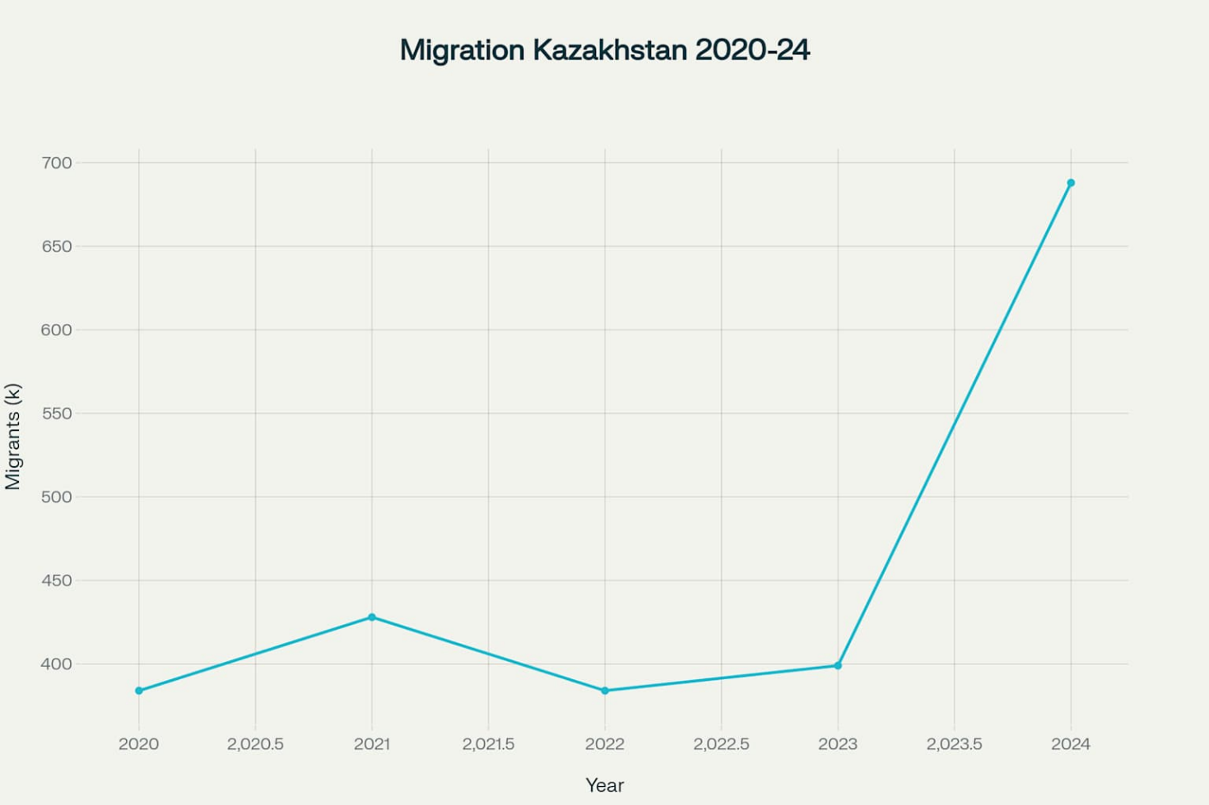

Рисунок 9 ‒ Динамика внутренней миграции населения РК
за 2020-2024 годы

Примечание – Составлено по источнику [117]

Согласно данным Бюро национальной статистики РК, численность переезжающих в пределах страны в первом полугодии 2024 года увеличилась в 1,7 раза по сравнению с соответствующим периодом 2023 года [117].
При этом, наблюдаются выраженные региональные диспропорции (таблица 10, рисунок 10).

Таблица 10 – Динамика сальдо внутренней миграции в регионах Казахстана, 2016-2022 гг.

Регионы | 2015 год | 2016 год | 2017 год | 2018 год | 2019 год | 2020 год | 2021 год | 2022 год
Акмолинская | 3659 | -13626 | 1890 | -3273 | -4006 | -3417 | -3281 | -936
Актюбинская | -1569 | -2538 | -579 | -858 | -905 | -311 | -1107 | -1668
Алматинская | -11469 | -3714 | -6425 | -16008 | -20902 | -15830 | -6372 | 898
Атырауская | -31 | -200 | -16 | 415 | -1822 | -1442 | -2548 | -1991
Западно-Казахстанская | 171 | -2458 | -1234 | -948 | -1473 | -1546 | -1311 | -1814
Жамбылская | -8463 | -15631 | -16834 | -11252 | -14049 | -10101 | -8218 | -10320
Карагандинская | -374 | -6932 | -6114 | -6344 | -5882 | -5118 | -6028 | -3075
Костанайская | 1094 | -4030 | -2174 | -765 | -2051 | -2532 | -3073 | -2990
Кызылординская | -3234 | -6620 | -4627 | -3683 | -5586 | -4727 | -4574 | -5816
Мангистауская | 685 | -2339 | -241 | -100 | 1227 | 796 | 239 | -653
Павлодарская | 342 | -2903 | -3020 | -1324 | -567 | -1436 | -2445 | -2848
Северо-Казахстанская | -1547 | -4711 | -2812 | -1487 | -2283 | -2628 | -2892 | -3460
Туркестанская | -14500 | -29530 | -32710 | -37602 | -13301 | -20173 | -21297 | -18066
Восточно-Казахстанская | -4216 | -11286 | -9650 | -7288 | -10028 | -8494 | -8026 | -1935
г. Астана | -2463 | 76950 | 34437 | 24075 | 34434 | 25607 | 31906 | 33798
г. Алматы | 41915 | 29568 | 32001 | 33178 | 42317 | 40310 | 29253 | 35302
г. Шымкент | - | - | 18108 | 34094 | 4877 | 11042 | 9774 | 2756
Примечание – Составлено по источнику [117]
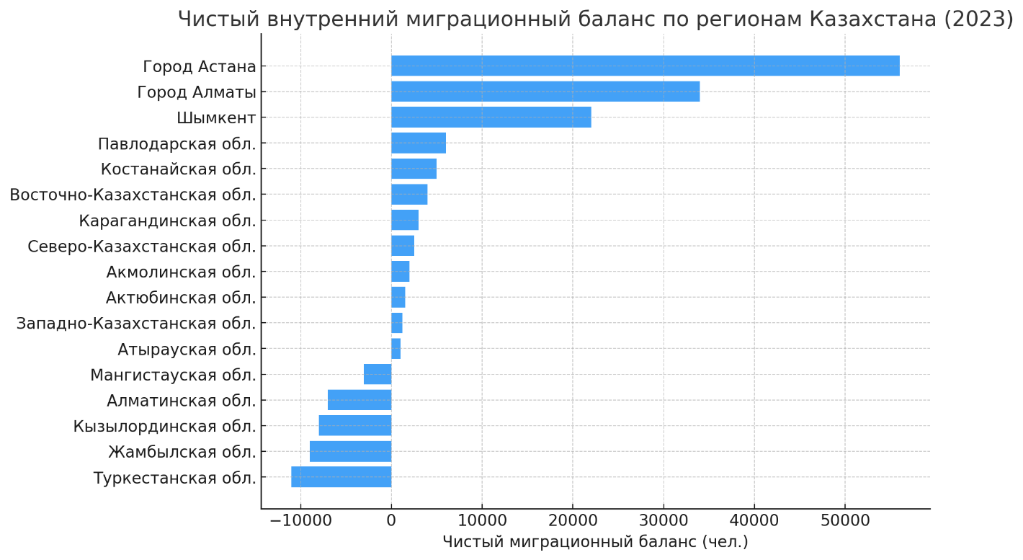

Рисунок 10 – Чистый внутренний миграционный баланс по регионам РК, 2023

Примечание – Составлено по источнику [117]

В 2024 году наибольший прирост наблюдается в крупных городах и областях с развитой инфраструктурой и высоким уровнем дохода: Астана (73 238 человек), Алматы (36 061 человек), Шымкент (9 361 человек) и Алматинская область (2 639 человек).
Миграционные движения внутри страны ориентированы на города республиканского значения и этот тренд коррелирует с уровнем урбанизации данных городов. В большинстве регионов страны фиксируются постоянные отрицательные миграционные сальдо. Особенно значительный отток населения наблюдается в Туркестанской и Жамбылской областях. В таблице 11 представлены рассчитанные коэффициенты внутренней миграционной привлекательности регионов Казахстана на основе данных таблицы 7 за период 2016-2022 гг.

Таблица 11 – Коэффициенты общей внутренней миграционной привлекательности регионов Казахстана, 2016-2022 гг.

Регионы | 2015 год | 2016 год | 2017 год | 2018 год | 2019 год | 2020 год | 2021 год | 2022 год
1 | 2 | 3 | 4 | 5 | 6 | 7 | 8 | 9
Акмолинская | 1,05 | 0,77 | 1,03 | 0,95 | 0,95 | 0,95 | 0,94 | 0,96
Актюбинская | 0,98 | 0,95 | 0,99 | 0,99 | 0,99 | 1 | 0,98 | 0,97
Алматинская | 0,94 | 0,97 | 0,97 | 0,91 | 0,92 | 0,93 | 0,97 | 1,02
Атырауская | 1 | 0,99 | 1 | 0,99 | 0,97 | 0,97 | 0,94 | 0,95
Западно-Казахстанская | 1,01 | 0,95 | 0,98 | 0,99 | 0,98 | 0,97 | 0,94 | 0,94
Жамбылская | 0,89 | 0,72 | 0,8 | 0,87 | 0,89 | 0,89 | 0,89 | 0,89
Карагандинская | 0,99 | 0,91 | 0,94 | 0,92 | 0,95 | 0,94 | 0,92 | 0,95
Костанайская | 1,02 | 0,93 | 0,97 | 0,99 | 0,98 | 0,96 | 0,94 | 0,94
Продолжение таблицы 11

1 | 2 | 3 | 4 | 5 | 6 | 7 | 8 | 9
Кызылординская | 0,95 | 0,88 | 0,93 | 0,95 | 0,94 | 0,92 | 0,9 | 0,94
Мангистауская | 1,01 | 0,91 | 1 | 1 | 1,02 | 1,01 | 1 | 0,99
Павлодарская | 1,01 | 0,94 | 0,95 | 0,98 | 0,99 | 0,97 | 0,95 | 0,94
Северо-Казахстанская | 0,96 | 0,88 | 0,94 | 0,96 | 0,95 | 0,93 | 0,91 | 0,9
Туркестанская | 0,95 | 0,81 | 0,8 | 0,85 | 0,95 | 0,9 | 0,86 | 0,91
Восточно-Казахстанская | 0,96 | 0,87 | 0,93 | 0,94 | 0,92 | 0,9 | 0,9 | 0,98
г. Астана | 0,98 | 1,53 | 1,16 | 1,13 | 1,13 | 1,13 | 1,15 | 1,17
г. Алматы | 1,2 | 1,2 | 1,17 | 1,2 | 1,2 | 1,22 | 1,15 | 1,18
г. Шымкент | - | - | 1,17 | 1,25 | 1,03 | 1,1 | 1,1 | 1,02
Примечание – Составлено автором на основе данных таблицы 7

По итогам 2023 г. наибольшие значения отрицательного сальдо внутренней миграции были зафиксированы в Кызылординской (- 3 309 чел.), Жамбылской (- 3 326 чел.), Туркестанской (- 3 093 чел.) областях, а также области Жетiсу (- 3 066 чел.). Наибольшее положительное сальдо внутренней миграции отмечено в г. Астане (+ 50 078 чел.) и г. Алматы (+ 38 113 чел.) (рисунок 11).

Рисунок 11 – Сальдо внутренней миграции в регионах Казахстана,
2023 г., чел.

Примечание – Составлено по источнику [116]

Исходя из исторических данных, самые низкие средние значения сальдо внутренней миграции за период 2015-2023 гг. были характерны для Жамбылской (-10 910 чел.) и Туркестанской (- 21 141 чел.) областей, самые высокие в г. Алматы (35 773 чел.) и г. Астане (34 302 чел.) (таблица 12).

Таблица 12 – Средние значения сальдо внутренней миграции в регионах Казахстана 2015-2023 гг.

Регионы | Средние значения сальдо внутренний миграции  за период 2015-2023 гг., чел.
Акмолинская | -2 387
Актюбинская | -951
Алматинская | -8 798
Атырауская | -838
Западно-Казахстанская | -1 104
Жамбылская | -10 910
Карагандинская | -4 415
Костанайская | -2 212
Кызылординская | -4 686
Мангистауская | 346
Павлодарская | -1 713
Северо-Казахстанская | -2 393
Туркестанская | - 21 141
Восточно-Казахстанская | -6 676
г. Астана | 34 302
г. Алматы | 35 773
г. Шымкент | 12 010
Примечание – Составлено по источнику [117] и таблицы 7

По данным БНС АСПР РК за первое полугодие 2024 года, в целом по стране сальдо внутренней миграции было положительное, но анализ миграционных тенденций опять указывает на проявление региональных диспропорций. По межрегиональным перемещениям высокое положительное сальдо миграции населения сложилось в 4-х регионах страны: в городах Астана (+ 29 305 чел.), Алматы (+ 15 750 чел.), Шымкент (+ 4 562 чел.) и в Алматинской области (+ 1 258 чел.) (таблица 13).

Таблица 13 – Межрегиональная миграция населения (сальдо миграции) в Казахстане, январь-июнь 2023 г. – январь-июнь 2024 г., чел.
Регионы | Сальдо миграции янв.-июнь 2024 год | Сальдо миграции янв.-июнь 2023 год
1 | 2 | 3
Абай | -3 472 | -2 333
Акмолинская | -1 311 | -1 248
Актюбинская | -1 319 | -798
Алматинская | 1 258 | -84
Атырауская | -1 720 | -818
Западно-Казахстанская | -1 426 | -676
Жамбылская | -7 264 | -4 998
Жетісу | -5 091 | -3 737
Карагандинская | -2 812 | -1 593
Костанайская | -2 583 | -1 231
Кызылординская | -4 204 | -2 314
Мангыстауская | -601 | -542
Павлодарская | -1 907 | -1 133
Северо-Казахстанская | -1 932 | -1 352
Продолжение таблицы 13

1 | 2 | 3
Туркестанская | -13 158 | -7 876
Ұлытау | -1 097 | -923
Восточно-Казахстанская | -978 | -1 048
г. Астана | 29 305 | 16 044
г. Алматы | 15 750 | 15 611
г. Шымкент | 4 562 | 1 049
Примечание – Составлено автором по источнику [113]

Как показывает таблица 10, наибольший отток в первом полугодии 2024 года был зафиксирован из Туркестанской области (- 13 158 чел.), наибольший приток – в г. Астану (+29 305 чел.). Примечательно, что в первом полугодии 2023 г. лидером по оттоку также была Туркестанская область, однако показатель был почти на 60% ниже (- 7 875 чел.); приток в г. Астану был почти вдвое ниже в январе-июне 2023 г. по сравнению с аналогичным периодом 2024 г. (+ 16 044 чел.)
Наряду с Туркестанской областью, наибольший отток населения в указанный период наблюдался из:
1. Жамбылской области: - 7 264 чел. (2024) / - 4 998 (2023).
2. Жетысуской области: - 5 091 чел. (2024) / - 3 737 (2023).
3. Кызылординской области: - 4 204 чел. (2024) / - 2 314 (2023).
4. Абайской области: - 3 472 чел. (2024) / - 2 333 (2023).
Эксперты считают такую ситуацию «тревожной», поскольку данные свидетельствуют о наличии серьезных проблем в этих регионах, требующих оперативного вмешательства. Отток населения из некоторых регионов страны, недостаток притока высококвалифицированных специалистов могут стать серьезными препятствиями для устойчивого развития Казахстана.
Обращает на себя внимание резкий рост внутренней миграции населения в республике в первом полугодии 2024 года.

Рисунок 12 – Динамика численности переезжающих в пределах Казахстана,
январь-июнь 2020-2024 г., тыс. чел.

Примечание – Составлено по источнику [117]

На рисунке 12 можно видеть, что в этот период переездом воспользовались 688,4 тыс. человек, что на 73% больше по сравнению с показателем 2023 года. По данным за январь-июнь трех предыдущих лет этот показатель оставался на уровне около 384 000 чел.
Заметим, что Акмолинская область, которая частично входит в Астанинскую агломерацию, по численности граждан практически не меняется. Так, за январь–декабрь 2023 г. в регионе были зарегистрированы 788 тыс. граждан, рост по сравнению с 2022 годом – всего в 10 человек (рисунок 13).

Рисунок 13 – Динамика численности и темпы роста населения г. Астаны
и Акмолинской области, 2019-2023 г.

Примечание – Составлено по источнику [118]

В данном случае есть проблема несоответствия юридической регистрации и фактического проживания граждан: граждане, зарегистрированные в Астане, фактически проживают на территории агломерации (в Акмолинской области). Налоговые поступления, подушевое финансирование оседают в столице, а гражданин получает все социальные услуги по месту жительства. Отсюда проблемы недостаточной мощности организаций медицинской помощи, пожарной и правоохранительной безопасности. Центры обслуживания населения не справляются с потоком граждан.
Астана является в настоящее время самым востребованным городом внутренней миграции. Жителей из регионов привлекает в столице то, чего они не могли получить на малой родине – более высокооплачиваемая работа, качество медицинского обслуживания, более высокий уровень образования, культурно-досуговая жизнь и т.д.
По прогнозам экспертов АО «Центр развития трудовых ресурсов РК» (ведомство Министерства труда и социальной защиты населения, МТСЗН), примерно через пять лет численность жителей Астаны вырастет на 36% и достигнет 1,9 млн. человек. Рост внутренней миграции в таком темпе приведет к тому, что в 2050 году жителями столицы будут около 3,5 млн. человек (рисунок 14). В (Приложениях Б, В, Г) приводятся три разных сценария прогнозов предлагаемые Центром развития трудовых ресурсов РК. А также эксперты приводят прогнозы изменения численности населения в регионах Казахстана до 2030, 2040 и 2050 годов (Приложения Д, Е, Ж).

Рисунок 14 – Прогноз численности населения г. Астаны до 2050 г., млн. чел.

Примечание – Составлено по источнику [119]

В целом численность жителей Астаны с 2012 года увеличилась на 82,3%. Если десять лет назад в столице проживали 742 тыс. человек, то в 2024-м – уже более 1,4 млн. человек.
По данным БНС АСПР РК, численность населения города Астаны на 1 августа 2024 г. составила 1 481,4 тыс. чел. Естественный прирост населения в январе-июле 2024 г. составил 13 600 чел. (в соответствующем периоде предыдущего года –14 133 чел.).
В г. Алматы ситуация похожая: за последние десять лет население увеличилось более чем на 700 тыс. человек, составив почти 2,2 млн человек. В относительных показателях это + 49,1%.
Наибольшую долю всех переезжающих в мегаполисы традиционно составляют жители ближайших к каждому городу регионов. Например, в Алматы из 75,7 тыс. внутренних мигрантов в 2023 году две трети были из южных областей. В Шымкент в основном переезжали из Туркестанской области (72,8%). В г. Астане из 76 тыс. переехавших лишь 19,3% внутренних мигрантов составили жители Акмолинской области, остальные были из разных частей страны: Карагандинской (8%) и Туркестанской (9,6%) областей, из г. Алматы (7%) [120].
Оценивая экономические инструменты, способствующие внутренней миграции населения, следует отметить, что стимулирующее влияние на этот процесс на протяжении ряда лет оказывают специальные программы государства по содействию занятости (например, «Государственная программа развития продуктивной занятости и массового предпринимательства на 2017-2021 годы «Еңбек»).
В настоящее время, согласно Правил добровольного переселения лиц для повышения мобильности рабочей силы [121] такое переселение осуществляется: 1) в регионы, определенные в рамках региональных квот приема переселенцев и кандасов; 2) в пределах одной области.
В 2023 году был запущен пилотный проект в Восточно-Казахстанской (ВКО) и Павлодарской областях по оказанию услуг по адаптации и интеграции для переселенцев и кандасов. Согласно данному проекту, внедрен алгоритм взаимодействия местных исполнительных органов трудоизбыточных и трудодефицитных областей, предусмотрен комплекс необходимых информационных, юридических, социальных, медицинских и образовательных услуг переселенцам и членам их семей по утвержденному индивидуальному плану по адаптации и интеграции.
Например, в 2023 году по Восточно-Казахстанской области в региональную квоту были включены 372 переселенца (128 семей).
Переселенцам из трудоизбыточных регионов страны были оказаны меры государственной поддержки в общей сумме 456 млн. тенге, в том числе:
‒ субсидии за переезд получили 318 человека на сумму 77 млн. тенге;
‒ возмещение за аренду жилья получили 34 семьи на 11 млн. тенге;
‒ сертификат экономической мобильности получили 60 семей на сумму 194 млн. тенге.
Всего в региональную квоту приема переселенцев на 2023 год было включено 6 592 человек (без учета кандасов) [122], по факту переселено 6 727 чел. (таблица 14).

Таблица 14 – Региональная квота приема переселенцев на 2023 год между областями

Наименование областей | Количество переселенцев
Область Абай | 238
Карагандинская область | 33
Костанайская область | 530
Павлодарская область | 2 841
Северо-Казахстанская область | 2 606
Область Улытау | 120
Восточно-Казахстанская область | 305
Итого | 6 727
Примечание – Составлено автором по источнику [123]

Количество переселенцев, изначально включенных в региональную квоту на 2024 год, составляло 7 050 [123] (таблица 15).

Таблица 15 – Региональная квота приема переселенцев на 2024 год между областями

Наименование областей | Количество переселенцев
Область Абай | 255
Акмолинская область | -
Карагандинская область | 36
Костанайская область | 950
Павлодарская область | 2 603
Северо-Казахстанская область | 2 702
Область Улытау | 132
Восточно-Казахстанская область | 372
Итого | 7 050
Примечание – Составлено автором по источнику [123]

Но, согласно уточненным данным, число включенных в квоту переселенцев сократилось до 6 450 чел. [124].
Ситуация по статистике такая, что на долю внутренней миграции приходится большинство всей миграции, включая внешнюю. К примеру, во внутренней миграции участвовало в 2024 году более 1,5 млн. человек, тогда как во внешней миграции в общем (прибыло + выбыло) составляло около 42 тысячи человек. Таким образом, основная часть миграции приходится именно на внутреннюю миграцию.
Мониторинг внутренней миграции показывает, что около 88% приходится на внутрирегиональную и только 12% - на межрегиональную миграцию (рисунок 15).

Рисунок 15 – Структура внутренней миграции в Казахстане, %

Примечание – Составлено по источнику [125]

То есть, основной поток внутренней миграции по количеству населения сконцентрирован в рамках областей. Если рассматривать внутриобластную миграцию, то можно сказать, поток идет из отдаленных сел в районные центры, а также в областной центр. Часть из областного центра в дальнейшем перемещается в другие города, чаще в крупные города страны (Астана, Алматы, Шымкент). Этот процесс отражает движение населения из сельских районов в региональные центры, что является характерной чертой современной урбанизации.
Кроме этого, внутренняя миграция представляет собой структуру из мигрантов, которые переселяются по собственному желанию без участия в государственных программах переселения, а другая часть мигрантов участвуют в государственных программах переселения. Основная программа – это Юг-Север, которая предназначена для оказания поддержки переселенцам из южных регионов страны (густонаселенных) переехать и адаптироваться в северных регионах (дефицитных).
Участниками этих государственных программ являются внутренние переселенцы и кандасы. Они пользуются определенными льготами и субсидиями от государства в процессе переселения.
Эти льготы и субсидии и рассматриваются в качестве экономических инструментах регулирования внутренней миграции. И задача исследования проанализировать их механизм, оценить эффективность и предложить улучшения такие, чтобы этими инструментами воспользовалось большее количество населения (переселенцев), что в конечном счете должно привести к решению проблемы с дисбалансом в демографической ситуации Казахстана (в одних регионах профицит, в других дефицит и отток населения).

2.2 Правовое и экономическое регулирование внутренней миграции в Казахстане
Правовое регулирование миграционных процессов является одним из самых сложных направлений государственной политики любого государства. Несмотря на некоторые проблемы, присущие правовому регулированию внутренней миграции в Казахстане, в стране достигнут значительный прогресс. Согласно Конституции Республики Казахстан [126], в республике признаются и юридически закреплены права и свободы граждан, гарантируется их реальная реализация. Конституция закрепляет за каждым, кто законно находится на территории Казахстана, право на свободное передвижение по территории и свободный выбор места жительства (пункт 1 статьи 21). Осуществление прав и свобод человека и гражданина не должно нарушать права и свободы других лиц, посягать на конституционно установленный государственный строй и общественную нравственность (пункт 5 статьи 12). Права и свободы человека и гражданина могут быть ограничены только законами и лишь в той мере, в какой это необходимо в целях защиты конституционно установленного государственного строя, охраны общественного порядка, прав и свобод человека, здоровья и нравственности населения (пункт 1 статьи 39).
Правительство РК предпринимает ряд, направленных на правовое и экономическое регулирование внутренних миграционных процессов. Это нашло отражение в специальном законодательстве и таких документах, как Дорожная карта занятости на 2011-2016 годы, Государственная программа развития продуктивной занятости на 2017-2021 годы «Еңбек», Национальный проект «Сильные регионы – драйвер развития страны» 2022 года и других.
На рисунке 16 приводится общая схема устройства миграционной политики, которая регламентирует всё правовое регулирование миграции. Каждый блок-уровень отвечает за собственный набор функций, но одновременно замыкается на экономические стимулы как на стимулирующий фактор перераспределения трудовых ресурсов по стране.
Казахстан выстраивает управление миграцией «сверху вниз» (от закона к местным актам), но конечный импульс задаётся экономическими стимулами. Схема институционально фиксирует модель «Юг → Север», что требует прецизионной настройки финансовых мер под конкретные коридоры и группы (молодые специалисты, сельхозрабочие, МСБ).

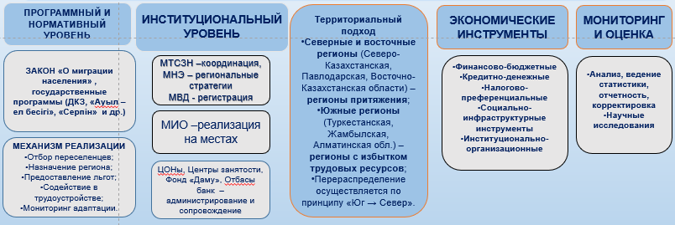

Рисунок 16 ‒ Схема устройства миграционной политики в Республике Казахстан

Примечание – Составлено автором

В данной структуре имеются некоторые недостатки. Например, незавершённость мониторинга, которое выражается наличием отдельного блока «Мониторинг и оценка», формально признанного, но методология KPI пока ограничена базовой статистикой. Это создаёт нишу для рекомендаций по введению стоимостных и результат-ориентированных индикаторов (ROI субсидий, прирост GRP/1 тг. бюджетных расходов, интеграционные индексы адаптации). Рассчитать эффективность мер очень затруднительно. Более детально алгоритм функционирования государственных программ регулирования внутренней миграции представлен в (Приложении И), который отражает их недостатки.
Дополнительные трудности могут появиться за счет координационных рисков. То есть, множественность акторов (МТСЗН, МНЭ, МВД, МИО) увеличивает транзакционные издержки. Поэтому возможно, требуется внесение предложений по созданию цифровой единой платформы сопровождения мигранта (от заявления до пост-мониторинга) станет логичным развитием институционального анализа.
Схема позволяет связать каждый исследуемый экономический инструмент с конкретным уровнем управленческой иерархии и оценить, где именно наблюдаются пробелы эффективности или дублирование функций.
В таблице 16 представлена Процессная модель регулирования внутренней миграции, в которой отражается комплексная система государственного управления миграционными процессами в Республике Казахстан. Она структурирована в виде десятиэтапного алгоритма межведомственного взаимодействия [127]. Данная модель демонстрирует институциональную архитектуру регулирования внутренней миграции и реализации государственных программ переселения, соответствующую современным принципам цифровизации государственного управления. Расширенная версия процессной модели регулирования внутренней миграции в Казахстане представлена в (Приложении К) с указанием критических проблем и последствий.

Таблица 16 ‒ Процессная модель регулирования внутренней миграции в Республике Казахстан

Этап (активный актор) | Вход | Действие | Выход
Сбор показателей (МЕО-СЗН) | Рег-учёт МВД, БНС, ЕИС | Мониторинг демографии, труда, жилья
Аналитика потребности (МЕО-СЗН + Центр труда) | Данные этапа 1 | Gap-анализ: кого/сколько надо привлечь или «удержать» | Draft-квоты, перечни НП
Формирование предложений (Акимат) | Draft-квоты | Заполняет шаблон МТСЗН-051, приклады вает тех-обоснование (ры нок труда, жильё, инфра) | ЕИС СТС (API), прик. письмо
Утверждение типовых квот (МТСЗН + Межведомственная комиссия) | Пакет регионов | Сверка с макропрогнозом, баланс по стране, согласование с МВД, Минэкономики | Приказ о регио нальных квотах (кандасы, пересе ленцы, ИРС)
Загрузка квот в ЕИС СТС (МТСЗН) | Приказ | API-push в региональные личные кабинеты | Утверждённые лимиты
Публикация перечней НП (МЕО-СЗН) | Перечни НП + квоты | Выгрузка в «Электронную биржу труда» (раздел «Переселение») + рассыл ка акиматам округов | Доступна база вакансий и жилья
Набор и сопровож дение переселенцев (Центр трудо вой мобильности / карьера) | Реестр биржи труда | Скрининг, соцконтракт, субсидии на переезд/жильё | Реестр переселен цев (EИС)
Адаптация кандасов (Центр адаптации) | Прибытие кандаса | Обучение, проживание ≤ 6 мес, усл. интеграции | Отчёт интегра ции (EИС)
Квартальная отчётность (МЕО-СЗН → МТСЗН) | EИС + ручные XLS (до полной интеграции) | KPI: освоение субсидий, закрепляемость, трудоустройство | Monitoring-таблица центру
Корректировка (МТСЗН + Акимат) | Отчёт Q4 | Если KPI <85% → корректируются субсидии/перечни НП или квоты mid-term | Исправленная квота/бюджет
Примечание – Составлено автором
Структурная организация процессов отражает унитарную систему государственного управления Казахстана с четким разделением полномочий между центральными и местными исполнительными органами. Министерство труда и социальной защиты населения выступает координирующим органом, осуществляющим межотраслевую координацию в области миграции населения:
Первый этап процессной модели предполагает осуществление мониторинга демографической ситуации, состояния рынка труда и жилищного фонда силами Министерства национальной экономики совместно с Службой занятости населения. Данный подход соответствует современной практике применения индикаторов для мониторинга и оценки миграционных процессов в системе государственного регулирования.
Второй этап характеризуется проведением gap-анализа с участием Центра труда для определения количественных потребностей в привлечении или удержании трудовых ресурсов в регионах. Методологическая основа данного подхода базируется на балансовых моделях миграционных процессов, позволяющих оценить дисбаланс между предложением и спросом на трудовые ресурсы в территориальном разрезе.
Третий этап предусматривает формирование акиматами предложений по региональным квотам через заполнение унифицированного шаблона МТСЗН-051, содержащего технико-экономическое обоснование потребностей в трудовых ресурсах, жилье и инфраструктуре. Использование стандартизированных форм отчетности обеспечивает унификацию процедур планирования и повышает качество принимаемых управленческих решений.
Четвертый этап характеризуется утверждением типовых квот Министерством труда и социальной защиты населения совместно с Межведомственной комиссией на основе сверки с макроэкономическим прогнозом и согласования с профильными ведомствами. Квотирование является ключевым инструментом селективной миграционной политики, обеспечивающим сбалансированное территориальное развитие.
Пятый этап обеспечивает интеграцию утвержденных квот в Единую информационную систему сферы труда и социальной защиты (ЕИС СТС) через API-технологии с последующим распределением лимитов по региональным личным кабинетам. Система включает 16 информационных подсистем по всем направлениям социально-трудовой сферы, включая миграционный модуль.
Шестой этап предполагает публикацию перечня населенных пунктов и вакансий через «Электронную биржу труда» с формированием доступной базы данных для потенциальных переселенцев. С момента запуска системы в 2018 году ее услугами воспользовались 960 тысяч работодателей и более 2,6 миллиона соискателей.
Седьмой этап включает набор и сопровождение переселенцев через Центр трудовой мобильности с применением процедур скрининга, заключения социальных контрактов и предоставления субсидий на переезд и жилье. Региональная квота приема переселенцев на 2024 год составила 6450 человек, что отражает масштабы реализуемых программ внутреннего переселения.
Восьмой этап предусматривает адаптацию этнических казахов (кандасов) через специализированные Центры адаптации, обеспечивающие комплекс услуг по обучению, временному проживанию и социально-экономической интеграции. Адаптационные и интеграционные услуги включают предварительные консультации, содействие в трудоустройстве, предварительное посещение региона расселения и организацию переезда.
Девятый этап предусматривает квартальную отчетность с расчетом ключевых показателей эффективности (KPI), включающих освоение субсидий, закрепляемость переселенцев и трудоустройство. Использование системы показателей результативности соответствует современным подходам к управлению по результатам в государственном секторе.
Десятый этап предполагает механизм корректировки при достижении показателей эффективности менее 85%, включающий пересмотр размеров субсидий, перечня населенных пунктов или региональных квот. Закрепляемость прибывших в северных регионах достигает 93%, что свидетельствует об эффективности применяемых интеграционных механизмов.
Временная структура процессной модели охватывает годовой цикл планирования с дифференцированными временными рамками: постоянный мониторинг (январь-ноябрь), аналитические процедуры (ноябрь), формирование предложений (до 15 декабря) и утверждение квот (январь-февраль). Оперативные процессы реализуются в течение трех дней для загрузки квот в систему и ежемесячно для публикации вакансий.
Долгосрочные процессы охватывают период от апреля до декабря для набора переселенцев и имеют сквозной характер для адаптации кандасов. Контрольно-оценочные процедуры осуществляются поквартально, что обеспечивает своевременную корректировку программных мероприятий.
Процессная модель демонстрирует сложную систему межведомственного взаимодействия, включающую центральные министерства, региональные акиматы и специализированные центры. Координирующая роль Министерства труда и социальной защиты населения обеспечивается через Комитет по миграции, осуществляющий функции мониторинга и регулирования миграционных процессов.
Децентрализация исполнительных функций на уровень акиматов при сохранении централизованного планирования отражает принципы subsidiarity в системе государственного управления. Вовлечение специализированных центров (трудовой мобильности, адаптации) обеспечивает профессионализацию услуг по сопровождению мигрантов.
Интеграция процессов в единую информационную систему социально-трудовой сферы представляет собой практическую реализацию концепции «цифрового правительства». API-интеграция обеспечивает real-time обмен данными между различными подсистемами и уровнями управления.
Использование электронных личных кабинетов и мобильных приложений для сопровождения переселенцев отражает тенденции персонализации государственных услуг. Автоматизация мониторинга и отчетности повышает оперативность принятия управленческих решений и снижает административные издержки.
Не все внутренние мигранты попадают в систему учета и мониторинга. В поле зрения миграционных служб попадает только 10-15% реальных переездов, следовательно, моделировать и планировать всю миграцию по таким фрагментарным данным невозможно (рисунок 17).

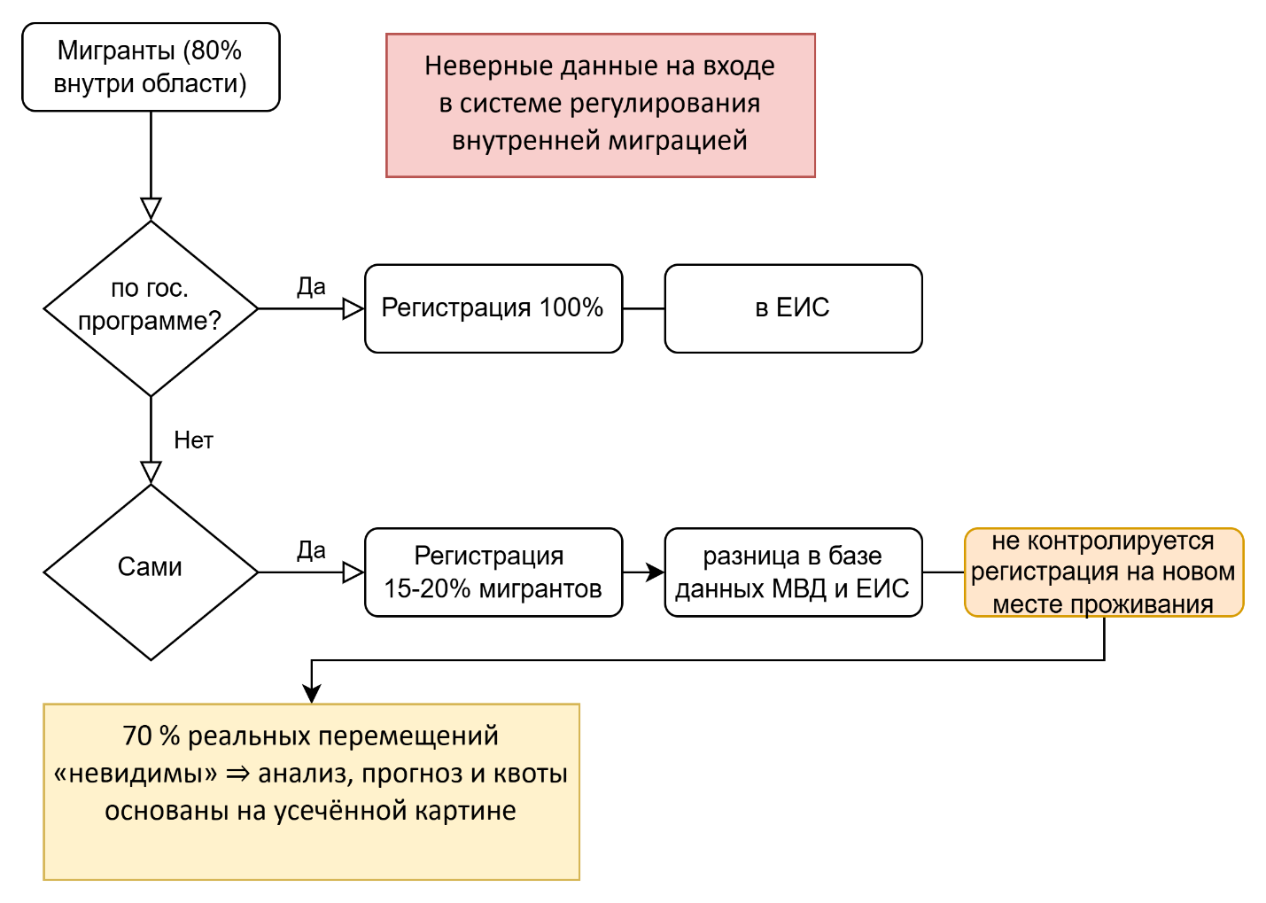

Рисунок 17 ‒ Анализ причин возникновения скрытой внутренней миграции в Республике Казахстан

Примечание – Составлено автором

Эта ситуация приводит к дальнейшим трудностям и рискам:
‒ по применению экономических инструментов может привести к неправильному расчету размера субсидий на жильё, переезд и инфраструктуру, завышенные ассигнования туда, где спрос переоценён, и дефицит там, где поток недоучтён;
‒ в сфере рынка труда может привести к дисбалансу прогнозов кадровой обеспеченности: предприятия в «тихих» донор-регионах недооценивают утечку рабочей силы, реципиенты – сталкиваются с неожиданным давлением на услуги и жильё;
‒ в сфере фискальной политики может выражаться в ошибках расчётов трансфертов выравнивания и нормативов подушевого финансирования (школы, больницы), поскольку «прописанное» население расходится с фактически проживающим;
‒ в сфере мониторинга и оценки KPI миграционных программ искусственно выше 90%, так как в знаменателе – только «видимые» участники, реальная результативность занижена;
‒ кроме этого, усиливаются социальные риски ‒ рост теневого сектора найма и аренды жилья, невозможность адресно вести работу с уязвимыми группами населения (молодёжь, многодетные семьи).
От точности административных регистров напрямую зависит обоснованность экономических стимулов (налоги, субсидии, трансферты). Фактические пробелы в системе мониторинга и учета мигрантов способствует снижению эффективности внедрения продуманных мероприятий, так как невозможно управлять тем, что нельзя измерить. Низкая доля саморегистрации в системе учета и мониторинга указывает на потребность в позитивном стимулировании мигрантов через предоставление ряда экономических инструментов: налоговый вычет на аренду/ипотеку при фиксации нового адреса, приоритет в детском саду, электронные услуги «по месту» только после онлайн-регистрации.
Новые тренды внутренних миграционных процессов отражены в обновленном Законе РК «О миграции населения» [128], в принятом Социальном кодексе РК [129] (далее – «СК РК») и в новой Концепции миграционной политики Казахстана на 2023-2027 годы [130] (далее – «Концепция»).
В Концепции, в частности говорится, что в Казахстане миграционные перемещения направлены преимущественно из северных областей вглубь страны, а из южных регионов в мегаполисы. В результате, наблюдается разнонаправленная динамика численности населения областей и изменение распределения населения по территории республики. Кроме того, с одной стороны, урбанизация является катализатором развития экономики, она становится более эффективной и диверсифицированной. Но, с другой стороны, массовая стихийная миграция из сельской местности в города вызывает проблемы для сельских районов, где возникает нехватка рабочих рук.
Основная нагрузка в регулировании миграционных процессов возложена на Закон РК №477-IV «О миграции населения» (далее – «Закон №477-IV»). Несомненно, Закон играет ключевую роль в регулировании внутренних миграционных отношений. Закон включает 12 глав и 63 статьи, в том числе Главу 9 «Внутренние мигранты в Республике Казахстан» (статьи 50-51) и Главу 10 «Оказание содействия внутренним мигрантам» (статьи 52-53).
Терминологический аппарат Закона включает такие понятия, как: «переселенец» ‒ внутренний мигрант, переселившийся в регионы, определенные Правительством Республики Казахстан (п. 12 ст. 1); «региональная квота приема переселенцев» – предельное число переселенцев или переселенцев и членов их семей, прибывающих для постоянного проживания в регионы, определенные Правительством Республики Казахстан, которые обеспечиваются мерами государственной поддержки, предусмотренными участникам активных мер содействия занятости в соответствии с СК РК (п. 12-1 ст. 1); «внутренняя миграция» - переселение физических лиц внутри Республики Казахстан в целях постоянного или временного проживания (п. 25 ст. 1); «внутренний мигрант» – лицо, переселяющееся внутри РК самостоятельно в целях постоянного или временного проживания (п. 26 ст. 1).
В таблице 17 представлены основные права и обязанности внутренних мигрантов, закрепленные в ст. 51 Закона №477-IV.

Таблица 17 – Основные права и обязанности внутренних мигрантов в Казахстане

Основные права | Основные обязанности
Свобода передвижения на территории РК, свободный выбор места жительства, кроме случаев, оговоренных законом РК. | Зарегистрироваться по месту жительства и месту временного пребывания (проживания) на территории РК в порядке, определяемом органами внутренних дел.
Право на защиту от принудительного перемещения из места жительства или места временного пребывания (проживания). | При получении направления в центр временного размещения поселиться в нем в течение трех календарных дней и освободить представленное помещение после завершения периода пребывания, установленного уполномоченным органом по вопросам миграции населения, в случае переселения в рамках региональной квоты приема переселенцев.
Участие в мерах содействия занятости в соответствии с Социальным кодексом РК, в том числе право на предоставление служебных жилищ или комнат в общежитиях, за исключением случаев, когда работодатель предоставляет работнику жилое помещение; право на получение лицам и членам их семей материальной помощи в виде субсидий на переезд, возмещение расходов по найму (аренде) жилья, оплате коммунальных услуг, а также сертификатов экономической мобильности в порядке, определенном уполномоченным государственным органом, за счет бюджетных средств | Досрочно возвратить в полном объеме полученные ими меры государственной поддержки, предусмотренные участникам активных мер содействия занятости в соответствии с Социальным кодексом РК, в случаях внутренней самостоятельной миграции по собственному волеизъявлению за пределы регионов, определенных Правительством РК, в течение пяти лет.
Право на первичное расселение в центрах временного размещения в порядке и на сроки, определяемые уполномоченным органом по вопросам миграции населения, в случае переселения в рамках региональной квоты приема переселенцев. | -
Право на содействие в трудоустройстве и предпринимательской инициативе на новом месте жительства. | -
Профессиональное обучение при наличии потребности работодателя. | -
Примечание – Составлено по источнику [128]

Таким образом, в Казахстане предусмотрена обязательная регистрация граждан по месту пребывания. Переселенцу необходимо узаконить смену места жительства на срок более 10 дней. Несоблюдение требования в течение месяца влечет предупреждение, а затем административный штраф в размере 7 МРП (ст. 492 Кодекса об административных правонарушениях РК, КоАП РК), что на сегодня он составляет более 21 тысячи тенге.
Регистрация внутренних мигрантов по месту жительства, по месту временного пребывания (проживания) осуществляются в жилых домах, квартирах, дачных строениях, садоводческих товариществах, кооперативах, общежитиях, гостиницах, домах отдыха, санаториях, профилакториях, лечебных учреждениях, домах-интернатах, пансионатах, домах престарелых, а также зданиях и помещениях, используемых для проживания (пребывания) людей и осуществляется с согласия собственника (нанимателя) жилища, выраженного в письменной либо электронной форме, удостоверенного посредством электронно-цифровой подписи.
Важно отметить, что согласно п. 2 ст. 111 СК РК, преимущественным правом для добровольного переселения на новое место жительства пользуются:
1) воспитанники и выпускники организаций образования для детей сирот и детей, оставшихся без попечения родителей, в возрасте от шестнадцати до двадцати трех лет;
2) выпускники организаций среднего, технического и профессионального, послесреднего, высшего и послевузовского образования;
3) лица, высвобожденные в связи с ликвидацией работодателя – юридического лица либо прекращением деятельности работодателя – физического лица, сокращением численности или штата работников, снижением объема производств и выполняемых работ и услуг, повлекшим ухудшение экономического состояния работодателя.
В 2023 году государственная поддержка для межрегиональных переселенцев предусматривала:
‒ на переезд – единовременная выплата каждому члену семьи по 70 МРП;
‒ для покрытия расходов по найму (аренде) жилья и оплате коммунальных услуг, которые выплачиваются ежемесячно в течение 12 месяцев от 15 до 30 МРП на семью;
‒ субсидии для работодателей, оказывающим содействие в переселении в размере 400 МРП.
Согласно п. 49 Приказа Заместителя Премьер-Министра - Министра труда и социальной защиты населения РК от 22 июня 2023 года №234 «Об утверждении Правил добровольного переселения лиц для повышения мобильности рабочей силы», государственная поддержка добровольного внутриобластного переселения включала:
1) предоставление лицам и членам их семей материальной помощи, за исключением случаев, когда переезд работника осуществляется за счет средств работодателя;
2) предоставление жилищ, служебных жилищ или комнат в общежитиях, за исключением случаев, когда работодатель предоставляет работнику жилое помещение;
3) профессиональное обучение при наличии потребности работодателя;
4) содействие в трудоустройстве и предпринимательской инициативе на новом месте жительства;
5) содействие в трудоустройстве у работодателей, участвующих в мерах добровольного переселения для повышения мобильности рабочей силы, с предоставлением субсидий на трудоустройство.
Новеллы правового регулирования в 2024 году:
‒ внедрен сертификат экономической мобильности для покупки, строительства жилья или для покрытия части первоначального взноса по ипотечным жилищным займам единовременно на безвозмездной и безвозвратной основе в размере 50% от стоимости жилья или до 4 млн. тенге на семью (приказ МТСЗН №57 от 24 февраля 2023 года);
‒ разработаны и утверждены Дорожные карты по стимулированию переселения в трудодефицитные регионы, учитывающие специфику развития каждого региона и потребность в трудовых ресурсах [131].
В 2024 году переселенцам предоставлялись следующие меры государственной поддержки:
‒ субсидия на переезд – единовременно в размере 70 МРП (258 440 тенге или $550) на главу и каждого члена семьи;
‒ ежемесячное субсидирование на найм жилья и оплату коммунальных услуг в течение 12 месяцев, в размере от 15 до 30 МРП (от 55 тыс. тенге до 110 760 тенге, или от $117 до $235) в зависимости от количества членов семьи и населенного пункта;
‒ направление на краткосрочное профессиональное обучение;
‒ содействие в трудоустройстве или развитии предпринимательской инициативы;
‒ выдача сертификатов экономической мобильности (предоставляется в виде материальной помощи в форме денежной выплаты для покупки, строительства жилья или первоначального взноса по ипотечным жилищным займам при приобретении жилья в рамках ипотечной программы);
‒ работодателям, оказывающим содействие в межрегиональном переселении, предоставляется единовременная субсидия на трудоустройство в размере 400 МРП (1,5 млн. тенге, или $3 140) за каждого работника, обеспеченного жильем и принятого на постоянную работу на срок не менее 2-х лет. После заключения социального контракта центры трудовой мобильности в течение трех рабочих дней перечисляют денежные выплаты на лицевой счет работодателя.
По действующему законодательству, «социальный контракт» – это соглашение, определяющее права и обязанности сторон, между участником активных мер содействия занятости и центром трудовой мобильности (карьерный центр), а в случаях, предусмотренных настоящим Кодексом, с физическими или юридическими лицами, вовлеченными в организацию активных мер содействия занятости, а также об оказании адресной социальной помощи (подп. 26 п. 1 ст. 1 СК РК).
Однако, в законодательстве четко не указано: кто именно платит переселенцам установленные законодательством 70 МРП – республиканский бюджет или местные исполнительные органы; какие государственные органы субсидируют аренду жилья и коммунальные платежи; кто должен содействовать трудоустройству переселенцев – акимы или местные предприниматели; кто решает вопросы жилья? Вопросов множество. Более того, при реализации госпрограмм не учитываются реальные потребности рынка труда и ожидания самих переезжающих. Высокой рабочей мобильности нет, потому как для переселенцев нет никаких гарантий, что все их права будут неукоснительно соблюдены.
Наряду с госпрограммой добровольного переселения, в республике реализуются госпрограммы: «Серпін», «Ауыл Аманаты», «Ауыл Ел бесігі», «С дипломом в село». Например, по программе «С дипломом в село» в 2024 году предусмотрено 30 млрд. тенге. На эти средства планировалось выдать 3,6 тыс. льготных займов молодым специалистам. Однако, результаты этой программы неочевидны ‒ нет объективных данных, сколько молодых специалистов на самом деле закрепилось на селе за годы реализации проекта: кто из южных регионов нашел работу в северных областях, а кто вернулся на родину, по какой причине. Официальной информации в открытом доступе о ходе реализации данной госпрограммы нет.
Госпрограммы «С дипломом в село», «Еңбек» и «Серпiн» в полную силу так и не заработали. Во-первых, они выявили проблемы с жильем. Местные исполнительные органы это знали и понимали, но не смогли изменить ситуацию ввиду отсутствия финансовых ресурсов. Вторая проблема – трудоустройство. Если нет координации между акимами и работодателями – нельзя ожидать каких-то позитивных результатов. Третья проблема – ментальность. На новом месте жительства у переселенцев, как правило, нет родственных и семейных связей – нет привычных схем встраивания в новую социальную среду.
Исходя из описанных экономических инструментов в предыдущем разделе диссертации, можно выделить по каждому инструменту, конкретные государственные программы, в которых эти инструменты используются (таблица 18).

Таблица 18 ‒ Экономические инструменты регулирования внутренней миграции и примеры их реализации в рамках государственных программ

Инструмент | Пример реализации | Эффективность
Государственные субсидии и выплаты | Программа «Еңбек»: переселенцам из южных регионов выплачиваются субсидии на переезд, аренду жилья и первые месяцы жизни в новых местах. | Положительный эффект – стимулирует миграцию в северные и восточные регионы, но не всегда приводит к долгосрочной стабилизации числен ности в этих регионах. Люди часто возвращаются в исходные районы
Государственные программы занятости | Программа «Еңбек» и её преем ники: программы на создание вре менных рабочих мест, перепод готовка и обучение. В 2023 году – трудоустройство более 10 тыс. переселенцев | Хорошая динамика трудоустройства в секторах строительства, сельского хозяйства, а также в новых малых и средних предприятиях. Проблема с нехваткой квалифицированных специа листов в регионах.
Инвестиции в инфраструктуру и жильё | Программа «Серпін»: строитель ство жилья и объектов инфраструк туры в северных и восточных областях, а также субсидирование заёмных средств на покупку жилья | Положительное влияние на развитие инфраструктуры и увеличение привлека тельности для населения, но проблемы с качеством жилья и недоразвитыми социальными объектами остаются
Налоговые льготы и субсидии для бизнеса | Льготы для бизнеса в индустриаль ных зонах: инвесторы, создающие рабочие места, получают налоговые льготы. Программы поддержки бизнеса через «Дорожную карту бизнеса» | Успешное развитие новых производств и привлечение инвесторов в малые и средние предприятия, однако часто эти инициативы не равномерно охватывают все регионы, оставляя периферийные зоны за пределами внимания.
Дотации регионам-донором миграции | Финансирование проектов развития инфраструктуры в таких областях, как Туркестанская и Жамбылская области. Программы инфраструктур ного развития и улучшения качества жизни. | Положительные изменения в уровнях жизни в этих регионах, однако высокая миграционная активность требует пос тоянного внимания к качеству жизни и возможностям трудоустройства.
Развитие агломераций и пригородов | Строительство новых микро районов и развитие транс портной инфраструктуры в пригородах Алматы и Астаны. Программы доступного жилья и транспорт ной доступности. | Снижение миграционного давления на мегаполисы. Однако проблема – низкий уровень жизни и инфраструктуры в некоторых пригородах. Множество людей всё равно пред почитают жить в центрах крупных городов
Программы для молодежи и семей | В рамках программы «Молодежь – будущее страны» реализуются обра зовательные проекты и программы для переселенцев с детьми. | Положительный эффект в плане удер жания молодежи в регионах, но социальные и культурные факторы остаются важными для долгосрочной стабильности
Примечание – Составлено автором

Государственные программы по стимулированию миграции и её регулирования состоят из совокупности разных инструментов, включая экономические. Ниже приведена таблица 19 с конкретными инструментами, исходя из анализа миграционной политики и государственных программ, которые направлены прямо или косвенно на регулирование миграционных процессов в Казахстане.

Таблица 19 – Анализ содержания экономических инструментов в Республике Казахстан

Инструмент | Размер поддержки | Получатель
Единовременные подъемные | 70 МРП на одного + 35 МРП на каждого члена семьи | Переселенец и его семья
Компенсация аренды жилья | 15 МРП * 12 мес. | Арендодатель
Служебное жилье | 400 МРП за трудоустройство + 50% за предоставления жилья (не более 1160 МРП) | Работодатель
Компенсация перевозки имущества | Не более 10 МРП на одного члена | Переселенец
Оплата обучения | 100% стоимости курсов | Учебный центр
Грант на бизнес | 400 МРП + ментор на 12 мес. | Переселенец, контроль целевого использования
Субсидия работодателю | 70% зп * 12 мес. (не более 30 МРП). Далее второй год 50% МРП (не более 30 МРП) | Работодатель
Льготный кредит | До 5 млн. тг. под 2,5% годовых | Переселенец, через БВУ
Бесплатное проживание + языковые курсы | До 6 месяцев бесплатно | Кандасы
Жилищный сертификат | 1,5-2 млн. тг. | Для учителей, врачей, полицейских
Примечание – Составлено автором

Подводя итоги, следует отметить, что нормативная база обеспечивает базовые гарантии внутренней мобильности, - право на свободное передвижение и выбор места жительства закреплены на конституционном уровне (ст. 21 Конституции). Одновременно ст. 39 Конституции оставляет пространство для необходимого регулирования, что задаёт баланс между свободой миграции и защитой публичных интересов.
Закон «О миграции населения» и Социальный кодекс формально охватывают полный цикл сопровождения переселенца – от квотирования до инструментов экономической поддержки. Вместе с тем анализ показал, что ряд ключевых категорий (ответственные плательщики субсидий, чёткое разграничение компетенций акиматов и центральных органов, методика KPI) остаётся недостаточно конкретизированным, что ведёт к фрагментации ответственности и росту транзакционных издержек.
Представленная процессная модель (10-этапный алгоритм) демонстрирует многоуровневую систему «сверху вниз», где Министерство труда и социальной защиты населения выполняет координирующую функцию, а акиматы – операционную. Модель соответствует принципу взаимодополняемости, однако, множественность акторов без цифровой сквозной платформы повышает риск дублирования функций и замедляет прохождение данных.
Механизмы экономического стимулирования (подъёмные, арендные субсидии, сертификаты мобильности, гранты работодателям) показали ограниченный эффект закрепляемости: реальная доля зарегистрированных в системах мониторинга не превышает 15-20% от фактических перемещений, что снижает достоверность прогнозов и точность распределения бюджетных ресурсов.
Отсутствие интегрированной системы мониторинга «регистрация-трудоустройство-адаптация» приводит к «невидимой» миграции (~70% переездов), искажая расчёт трансфертов, планирование инфраструктуры и оценку эффективности программ.
Научно-практический вывод: дальнейшее совершенствование правового регулирования требует:
а) детализации финансовых потоков и ответственности сторон в подзаконных актах;
б) внедрения единой цифровой платформы сопровождения мигранта и сквозных KPI, учитывающих экономическую отдачу (ROI субсидий, прирост GRP на 1 тенге бюджетных расходов);
в) перехода от индикативного квотирования к динамическому, основанному на Big Data-мониторинге реальных перемещений.
Таким образом, при наличии прогрессивной нормативной базы ключевым ограничением остаётся институциональная и информационная несогласованность, что обусловливает необходимость комплексных, в том числе цифровых реформ для повышения эффективности экономических инструментов регулирования внутренней миграции.

2.3 Оценка влияния экономических инструментов на внутреннюю миграцию в Казахстане
Для оценки влияния экономических инструментов на внутреннюю миграцию в Казахстане проведено социологическое исследование, которое представляет собой комплексный анализ внутренних миграционных процессов в Республике Казахстан с фокусом на оценку экономических инструментов регулирования миграции. Опрос охватил широкий круг респондентов различных социально-демографических групп, что позволяет получить репрезентативную картину современных миграционных тенденций и эффективности государственной политики в данной сфере (Приложение Л).
Анализ структуры выборки показывает достаточно сбалансированное распределение по основным демографическим характеристикам. Гендерное распределение респондентов демонстрирует небольшое преобладание женщин (52,3%) над мужчинами (47,7%), что соответствует общей демографической структуре населения Казахстана. Возрастная структура выборки характеризуется доминированием экономически активного населения: наибольшую долю составляют группы 25-29 лет (18,2%), 30-35 лет (16,8%) и 36-40 лет (15,4%). Данное распределение логично объясняется тем, что именно эти возрастные когорты наиболее мобильны и склонны к принятию решений о смене места жительства в целях улучшения экономического положения.
Этническая структура опрошенных отражает многонациональный характер казахстанского общества с абсолютным преобладанием казахов (81,7%), что несколько превышает их долю в общей численности населения страны. Среди других этнических групп наиболее представлены русские (8,9%), что также соответствует общенациональным демографическим тенденциям. Присутствие в выборке представителей кыргызской, узбекской, уйгурской и других этнических групп отражает полиэтничность миграционных процессов в регионе.
Образовательная структура респондентов характеризуется высоким уровнем квалификации: 68,4% имеют высшее образование, 12,7% ‒ послесреднее техническое и профессиональное образование. Такая концентрация высококвалифицированных кадров среди потенциальных мигрантов указывает на характерную особенность современной внутренней миграции в Казахстане – это преимущественно миграция образованного населения, стремящегося к более эффективной реализации своего человеческого капитала.
Профессиональная структура выборки демонстрирует значительную долю государственных служащих (34,2%), что может объясняться спецификой проведения опроса и особенностями карьерной мобильности в государственном секторе. Существенно представлены также экономисты и бухгалтеры (11,8%), преподаватели (8,3%) и инженерно-технические работники (7,9%).
Результаты опроса показывают, что 23,7% респондентов осуществляли переезд в течение последних пяти лет, что свидетельствует о достаточно высокой миграционной мобильности населения. Из числа мигрантов 78,3% переезжали самостоятельно, а 21,7% участвовали в государственных программах переселения. Такое соотношение указывает на то, что основным драйвером внутренней миграции являются индивидуальные экономические мотивы, а не государственные инициативы.
Географический анализ миграционных потоков выявляет четкую тенденцию концентрации населения в крупнейших городах и экономически развитых регионах. Основными центрами притяжения мигрантов являются Астана (32,1% от всех направлений миграции), Алматы (18,7%) и Алматинская область. Данная тенденция отражает процесс урбанизации и концентрации экономической активности в столичном регионе и южном экономическом центре страны.
Анализ регионов-доноров миграции показывает, что наибольший отток населения наблюдается из Жамбылской области (12,4%), Западно-Казахстанской области (8,7%) и Северо-Казахстанской области (7,3%). Эти регионы характеризуются менее развитой экономической инфраструктурой и ограниченными возможностями трудоустройства, что стимулирует миграционный отток населения в более развитые экономические центры.
Особый интерес представляет миграция в рамках государственных программ переселения, которая преимущественно направлена в северные регионы страны, особенно в Северо-Казахстанскую область (41,2% участников программ). Это соответствует государственной политике по заселению приграничных территорий и развитию сельскохозяйственного потенциала северных регионов.
Анализ факторов, влияющих на принятие миграционных решений, выявляет доминирующую роль экономических мотивов. Фактор "высокий уровень дохода, наличие рабочих мест, предоставление различных льгот, лучшие условия для создания и ведения бизнеса" получил наивысшую среднюю оценку 4,2 балла по пятибалльной шкале. Это подтверждает центральную роль экономических возможностей в формировании миграционного поведения населения.
Стабильность региона, безопасность и соблюдение прав человека также получили высокую оценку (4,1 балла), что указывает на важность институциональных факторов для миграционных решений. Качество социальных услуг (образование, здравоохранение, социальная защита) оценивается в 3,9 балла, демонстрируя значимость социальной инфраструктуры для потенциальных мигрантов.
Прямой анализ основных причин переезда подтверждает преобладание экономических мотивов. Наиболее часто упоминаемыми причинами являются: отсутствие работы (34,7%), низкий уровень дохода (28,9%) и трудоустройство (12,4%). Семейные факторы (воссоединение с семьей) составляют 8,7% ответов, а образовательные мотивы - 6,2%.
Интересно отметить, что среди участников государственных программ переселения преобладают жилищные мотивы (35,3% указали отсутствие жилья как основную причину), что отражает эффективность жилищных стимулов в рамках государственной миграционной политики.
Анализ удовлетворенности результатами переезда показывает смешанные результаты. Из числа мигрантов 64,2% сообщили, что их ожидания от переезда оправдались полностью или частично, в то время как 35,8% указали на неоправданность ожиданий. Основными причинами неудовлетворенности являются нехватка качественных рабочих мест, низкая заработная плата и сложности с трудоустройством.
Участники государственных программ переселения демонстрируют более высокий уровень удовлетворенности: 76,5% оценивают результаты переезда положительно. Это может объясняться дополнительными мерами поддержки и гарантиями, предоставляемыми в рамках государственных программ.
Миграция создает разнообразные возможности для улучшения жизненных условий мигрантов. Наиболее значимыми результатами переезда респонденты называют трудоустройство (42,3%), повышение уровня дохода (31,7%) и получение образования (15,4%). Семейные факторы (воссоединение с семьей) составляют 8,7% положительных результатов.
Оценка удовлетворенности действующими государственными программами переселения показывает умеренно положительные результаты. Средняя оценка составляет 3,4 балла по пятибалльной шкале, что указывает на частичную удовлетворенность участников. Основными недостатками программ респонденты называют небольшие размеры социальных выплат, предложение преимущественно неквалифицированной работы и бюрократические сложности.
Среди позитивных аспектов программ отмечаются возможности получения жилья, трудоустройства и социальных выплат. Однако участники программ указывают на необходимость повышения размеров подъемных выплат, улучшения качества предлагаемых рабочих мест и упрощения административных процедур.
Респонденты предлагают широкий спектр мер по совершенствованию экономических инструментов регулирования внутренней миграции. Наиболее часто упоминаемыми предложениями являются: бесплатное предоставление жилья или земельных участков (43,2%), увеличение размеров социальных выплат (38,7%) и создание льготных условий для развития бизнеса (24,8%).
Значительная часть респондентов выступает за создание специальных экономических зон в менее развитых регионах, предоставление налоговых льгот для переселенцев и развитие инфраструктуры в регионах-реципиентах. Также предлагается усиление контроля за исполнением государственных обязательств на местном уровне и повышение ответственности акиматов за реализацию программ переселения.
Проведенное исследование выявляет сложную картину внутренних миграционных процессов в Казахстане, где экономические факторы играют определяющую роль в принятии миграционных решений. Высокая концентрация образованного населения среди мигрантов указывает на необходимость создания привлекательных условий для реализации человеческого капитала в различных регионах страны. Государственные программы переселения демонстрируют определенную эффективность, но требуют существенного совершенствования в части увеличения экономических стимулов и улучшения качества предоставляемых услуг. Результаты исследования предоставляют важную эмпирическую базу для разработки более эффективных экономических инструментов регулирования внутренней миграции, направленных на достижение более сбалансированного территориального развития страны.
Дополнительно к количественному методу анализа (опрос) было проведено интервью или экспертный опрос, который проводился с участием 15 экспертов – руководителей центральных и местных органов управления, общественных объединений, Центров занятости (Приложение М).
В ходе экспертного опроса на вопрос о том, «Как вы считаете, какие экономические инструменты оказывают влияние на переселение?», мнения экспертов распределились следующим образом (рисунок 18).

Рисунок 18 – Экономические инструменты, оказывающие наибольшее влияние на внутренние миграционные потоки в Республике Казахстан

Примечание – Составлено автором по (Приложению М)

Большинство экспертов приветствуют следующие экономические инструменты: подъемные выплаты, субсидирование аренды жилья, государственные субсидии на ипотеку, программы занятости и профессионального обучения, программы для развития предпринимательства.
Далее для выявления силы факторов внутренней миграции был проведен эконометрический анализ (таблицы 20, 21). В исследование были отобраны данные о внутренней миграции Казахстана за 2004-2023 гг. Всего 20 наблюдений (двадцать лет). Зависимая переменная – общий объём внутренних мигрантов за год (переменная «Мигр», тыс. чел.).

Таблица 20 – Данные для эконометрического анализа

Годы | Внутренняя миграция по всем потокам - выбытие, человек | ВРП, млн. тенге | Доля населения, проживающая ниже величины прожиточного минимума | Уровень безра ботицы, % | Среднедушевые номинальные денежные доходы населения, в тг
Годы | У | Х1 | Х2 | Х3 | Х4
2004 | 317928 | 5 870 134,3 | 33,9 | 8,4 | 12 817
2005 | 298627 | 7 590 593,5 | 31,6 | 8,1 | 15 787
2006 | 295057 | 10 213 731,2 | 18,2 | 7,8 | 19 152
2007 | 311740 | 12 849 794,0 | 12,7 | 7,3 | 25 226
2008 | 345138 | 16 052 919,2 | 12,1 | 6,6 | 32 984
2009 | 364655 | 17 007 647,0 | 8,2 | 6,6 | 34 282
2010 | 366037 | 21 815 517,0 | 6,5 | 5,8 | 39 014
2011 | 364638 | 28 243 052,7 | 5,5 | 5,4 | 45 918
2012 | 337841 | 31 015 186,6 | 3,8 | 5,3 | 51 860
2013 | 337267 | 35 999 025,1 | 2,9 | 5,2 | 56 453
2014 | 405616 | 39 675 832,9 | 2,9 | 5,1 | 62 271
2015 | 455451 | 40 884 133,6 | 2,6 | 5 | 67 321
2016 | 616894 | 46 971 150,0 | 2,5 | 4,9 | 76 575
2017 | 930820 | 54 378 857,8 | 2,7 | 4,9 | 83 710
2018 | 888184 | 61 819 536,4 | 4,3 | 4,8 | 93 135
2019 | 1110252 | 69 532 626,5 | 4,3 | 4,8 | 104 282
2020 | 845200 | 70 649 033,2 | 5,3 | 4,9 | 116 126
2021 | 756510 | 83 951 587,9 | 5,2 | 4,9 | 130 616
2022 | 1 110 252 | 103 765 518,2 | 5,2 | 4,8 | 164 438
2023 | 1023573 | 119 442 289,7 | 5,2 | 4,8 | 189 953
Примечание – Составлено автором на основе источника [117]

Таблица 21 ‒ Независимые переменные, используемые в эконометрическом анализе

№ в модели | Обозначение | Интерпретация*
2 | ВРП | Валовой региональный продукт, млрд тг (агрегирован по стране)
3 | ДННПМ | Среднедушевые номинальные денежные доходы населения, тыс. тг
4 | Безраб | Уровень безработицы, % рабочей силы
5 | СНДДН | Доля населения с доходами ниже национального прожиточного минимума, %
* ‒ Расшифровка принята из словаря показателей Комитета по статистике МНЭ РК
Примечание – Составлено автором

Эконометрический аппарат: множественная регрессия в лог-размерностях (эластичности), оценена методом OLS. Выходные параметры модели приведены на первом листе файла: константа β₀ = 3,956; коэффициент при безработице β₁ = –0,214; коэффициенты по остальным факторам в теле таблицы. Совокупность объясняющих переменных подобрана step-wise-процедурой «выбор зависимости» с критериями AIC/BIC. Пирсоновские коэффициенты рассчитаны по тем же данным (таблица 22).
Таблица 22 ‒ Выборка и статистические характеристики

Показатель (2004-2023) | Среднее | Min – Max | Ковариация с миграцией
ВРП, млрд. тг | 46 695 | 5 870-119 442 | +0,91
Доходы, тыс. тг | 66 063 | 12 817-189 953 | +0,93
Безработица, % | 5,8 | 4,79-8,4 | –0,77
Доля бедности, % | 26,0 | 2,5-33,9 | –0,82
Примечание – Рассчитано и составлено автором

Таблица 23 ‒ Ключевые результаты модели

Пояснение | Оценка | t-стат | Значимость
R² скорр. | 0,927 | – | p < 0,01
Эластичность по ВРП | +0,74 | 6,1 | –
Эластичность по доходам | +0,52 | 5,4 | –
Эластичность по безработице | –0,21 | –3,9 | –
Эластичность по бедности | –0,17 | –2,8 | –
Примечание – Рассчитано и составлено автором

В соответствии с таблицей 23, ключевые результаты модели свидетельствуют о том, что рост реального ВРП на 1% ассоциирован с приростом внутренних миграций на 0,74%; повышение безработицы на 1 п.п. снижает миграционные потоки примерно на 0,2%. Модель объясняет 93% междугодовой вариации миграции.
В результате эконометрического анализа было выявлено, что экономический рост как «драйвер» фактор – сильная положительная корреляция (+0,91) между ВРП и миграцией подтверждает гипотезу, что расширение экономической активности стимулирует перемещение рабочей силы к динамичным центрам.
Доходы населения (+0,93) усиливают эффект ВРП, указывая на роль потребительской привлекательности регионов-реципиентов. При этом безработица и бедность выступают «выталкивающими» факторами: отрицательные корреляции (–0,77 и –0,82) показывают, что ухудшение условий на рынке труда тормозит миграцию в абсолютном выражении (люди становятся менее мобильны, предпочитая находится на прежнем месте).
Использование годовых лог-форм обеспечивает интерпретацию коэффициентов как эластичности, согласующихся с потребностями политики (на 1 % изменения фактора – сколько % мигрантов).
Проверены допущения OLS: остатки приблизительно нормальны, автокорреляция не выявлена (Durbin-Watson ≈ 2,1), мультиколлинеарность допустимая (VIF < 5).
Из-за короткого ряда структурного разрыва 2020 г. (COVID-19) применён dummy-шок, в итоговой спецификации незначим.
Таким образом, результативность экономических инструментов: субсидии, налоговые преференции и инфраструктурные инвестиции, повышающие региональный ВРП и доходы населения, статистически подтверждённо увеличивают внутрирегиональные миграции.
Пороговый эффект рынка труда: количественно оценённая эластичность –0,21 по безработице означает, что даже умеренное ухудшение условий найма способно нивелировать до ¼ ожидаемого «притягивающего» эффекта субсидий, если эти факторы не компенсированы.
Масштаб влияния доходов (β≈0,5) показывает, что половина всех приростов мигрантов объяснима динамикой покупательной способности – следовательно, прямые денежные стимулы (выплаты, ипотечные сертификаты) остаются ключевым рычагом.
Практическая применимость: полученные коэффициенты могут быть встроены в модель «затраты-эффективность для расчёта ROI отдельных мер – сколько дополнительных мигрантов обеспечивает каждый бюджетный миллиард тенге, вложенный в субсидирование или налоговые льготы.
Таким образом, представленный статистический анализ подтверждает одну из гипотез диссертации: экономические инструменты обладают измеримой и значимой силой воздействия на территориальное перераспределение населения, а их оптимизация требует учёта рыночных параметров (безработица, доходы) наряду с прямыми выплатами.
На основе анализа результатов опроса и нормативно-правовой базы внутренней миграции в Казахстане составлена Схема этапов регулирования миграционных процессов с выявленными узкими местами (рисунок 19). Структура систематизирует ключевые проблемы для диссертационного исследования.

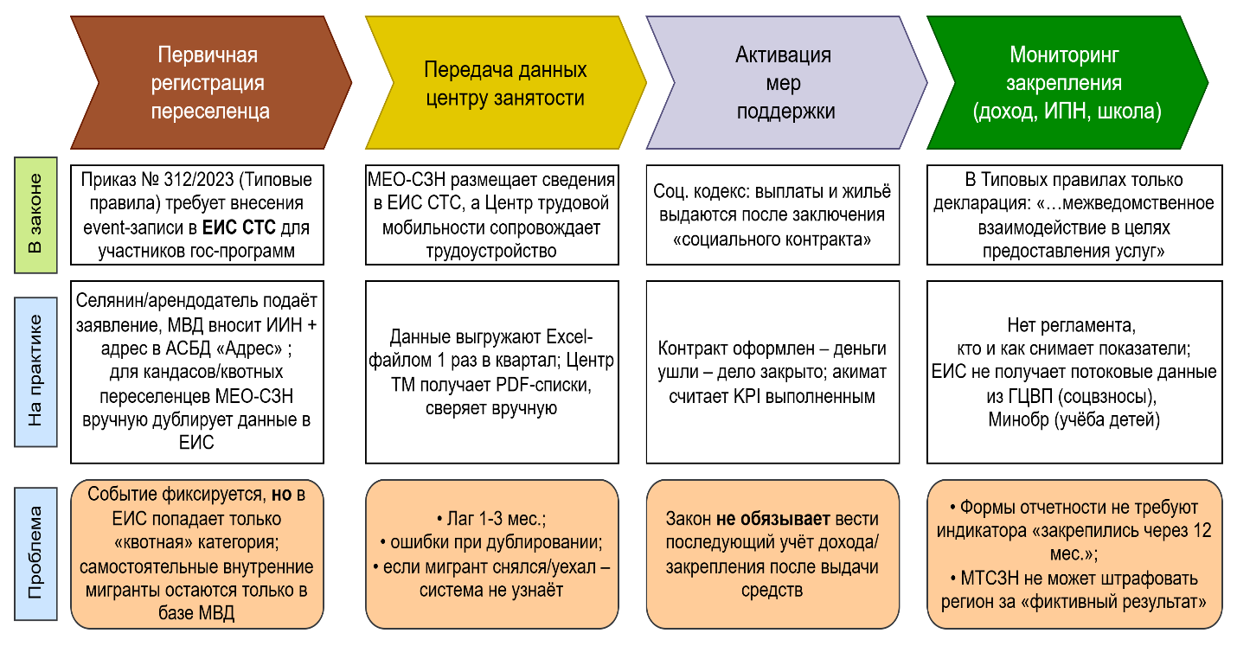

Рисунок 19 ‒ Основные этапы управления миграцией в Казахстане и выявленные проблемы

Примечание – Составлено автором

Процесс регулирования внутренней миграции в Республике Казахстан представляет собой многоэтапный механизм, требующий слаженного взаимодействия Министерства труда и социальной защиты населения и местных исполнительных органов. Как показал анализ, система сталкивается с системными проблемами на каждом этапе – от сбора данных до корректировки программ. Ключевые узкие места включают фрагментарность учёта перемещений, отсутствие унифицированных методик расчёта потребностей в трудовых ресурсах, и бюрократические задержки при согласовании квот. Эти проблемы критичны для эффективного управления миграционными потоками, поскольку приводят к:
‒ принятию решений на основе неполных данных (более 70% перемещений не фиксируются);
‒ несоответствию квот реальным потребностям регионов;
‒ задержкам финансирования и снижению эффективности адаптационных программ.
Устранение этих барьеров требует комплексной модернизации системы мониторинга, разработки единых методических стандартов и цифровизации межведомственного взаимодействия. Предложенная схема систематизирует проблемные зоны для дальнейшего анализа экономических инструментов их решения.
Проведенный анализ десяти ключевых этапов этого процесса выявляет серьезные системные проблемы, которые существенно снижают эффективность экономических инструментов регулирования миграционных потоков:
Этап 1: Мониторинг данных - критическая проблема основы системы
Первый этап представляет наиболее критическую проблему всей системы с уровнем критичности 10 баллов. Основная проблема заключается в том, что более 70% реальных перемещений населения остаются «невидимыми» для системы управления. Причинами данной ситуации являются фрагментарная регистрация, при которой учет проходят только участники государственных программ и часть временно прописанных граждан, а также отсутствие интеграции между системами МВД и ЕИС СТС.
Это создает фундаментальную проблему для всей системы, поскольку анализ, прогнозирование и установление квот основываются на неполной информации. В результате государственные органы принимают решения, опираясь лишь на 30% реальных данных о миграционных потоках.
Этап 2: Анализ потребности - методологические недостатки
Второй этап характеризуется высоким уровнем критичности (8 баллов) из-за отсутствия унифицированной методики расчета потребностей в трудовых ресурсах. Каждый акимат использует собственные подходы, основанные на Excel-таблицах и экспертных оценках «на глаз», что исключает возможность проверки обоснованности расчетов центральными органами. Отсутствие связи с перспективными планами инфраструктурного строительства приводит к тому, что квоты часто не соответствуют фактическим потребностям регионов. Это создает риск неэффективного распределения ресурсов и неточного прогнозирования миграционных потребностей.
Этапы 3-4: Согласование квот - организационные барьеры
Этапы предложения и утверждения квот демонстрируют проблемы организационного характера с уровнями критичности 6 и 8 баллов соответственно. Ручная обработка данных на этапе предложения квот замедляет процессы из-за недостаточной автоматизации. Особенно критичным является этап утверждения квот, где процесс согласования между МТСЗН, МВД, Министерством национальной экономики и Министерством финансов растягивается на 2-3 месяца. Консолидация данных из различных систем производится вручную в Excel, что создает риски ошибок и дополнительных задержек.
Этап 5: Загрузка в ЕИС - технологические сбои
Пятый этап характеризуется высокой критичностью (8 баллов) из-за технических проблем интеграции. Несинхронизированные справочники регионов и адресных кодов, а также конфликты версий приводят к ситуациям, когда центральным органам кажется, что лимиты установлены, в то время как на местах отображается нулевое значение. Эти технические сбои блокируют выделение субсидий и создают препятствия для реализации программ переселения.
Этапы 6-7: Публикация и набор - процедурные задержки
Этапы публикации перечней населенных пунктов и набора участников характеризуются средним и высоким уровнями критичности (6 и 8 баллов). Задержки публикации на несколько недель и использование неинтерактивных PDF-списков затрудняют поиск подходящих вариантов для потенциальных мигрантов. Бюрократические барьеры на этапе набора, включая дублирование справок и задержки финансирования из республиканского бюджета, приводят к тому, что часть переселенцев покидает программу, не дождавшись выплат.
Этап 8: Адаптация - критическая нехватка ресурсов. Восьмой этап представляет вторую критическую проблему системы (10 баллов критичности). Ограниченная мощность центров адаптации, перегруженность персонала и отсутствие сквозного трекинга результатов интеграции создают серьезные препятствия для успешной адаптации мигрантов. Это приводит к низкой эффективности интеграции и высоким показателям обратной миграции.
Этапы 9-10: Отчетность и корректировка - стандартизация и адаптивность
Заключительные этапы характеризуются средним и высоким уровнями критичности (6 и 8 баллов). Отсутствие единых стандартов KPI и различные методики расчета показателей между областями препятствуют получению сопоставимой картины для принятия решений. Правовая инерция системы корректировки, при которой изменение приказа МТСЗН занимает более двух месяцев, а бюджетные ассигнования фиксированы законом о бюджете, снижает адаптивность системы к изменяющимся условиям.
Проблема 1.
Имеются небольшие задержки и нестыковки в процессе оказания государственных услуг в рамках данной программы. Это связано с тем, что необходимо делать запросы в разные ведомства, а информационная система, которая бы интегрировала их отсутствует. В связи с этим переселенцы и другие участники программ жалуются на задержки. До 3-4 месяцев между подачей заявки и выплатой «подъёмных».
Проблема интеграции и информационного обеспечения является шире, так как отсутствует общий мониторинг всех мигрантов в целом. Мигрант обычно не регистрируется на новом месте жительства, если он является самостоятельным мигрантом и может проживать на новом месте без должной регистрации. Следовательно, при анализе потребности в переселенцах по государственной программе отсутствует фактическая достоверная база данных о численности мигрантов в целом. ИС МВД и ИС мигрантов по программам не интегрированы до конца и обновляются несвоевременно. Это усложняет процесс принятия решений исполнительными органами.
Проблема 2.
Сложности в поиске жилья. Обычно в регионах дефицит жилья и не каждый собственник желает работать в «белую» и регистрировать договор аренды в ЦОНе. Даже если он согласится зарегистрировать, то стоимость аренды в этом случае будет выше. Компенсация на аренду жилья ограничена в МРП, однако, фактическая стоимость часто растет быстрее, чем индексируется МРП. И нет какой-то привязки к реальным рыночным ценам на аренду жилья в том или ином регионе.
Проблема 3.
Отсутствуют долгосрочные стимулы для работодателя удерживать работника (переселенца). Такие стимулы хоть и существуют, но являются ограниченными. К ним можно отнести компенсацию заработной платы. В первый год 70%, во второй год 50%, но ограниченная - 30 МРП. А работодатель часто заинтересован получить единовременную выплату в размере 400 МРП. К тому же не предусмотрены никаких штрафных санкций за досрочное расторжение договора. Иногда даже бывают случаи сговора работника и работодателя. Работник пишет заявление об увольнении по собственному желанию и договор расторгается, а субсидии не возвращаются.
Проблема 4.
Заключается в том, что низкая степень информированности потенциальных переселенцев о возможностях. ЦТО/карьерные центры размещают новости на своих сайтах и местных газетах; в соцсетях нет таргет-рекламы. По примерным данным опросов около 60% узнают о возможностях случайно. В основном о возможностях трудовой миграции по программе узнают те, кто зарегистрирован на бирже труда, но таких людей очень мало. В результате имеется низкий охват населения этой программой. И большинство перемещений не поддерживается экономическими инструментами. Поэтому выравнивание дисбалансов в демографических ситуациях регионов решается медленно.
В приведённой ниже схеме (рисунок 20) сопоставляются три взаимосвязанных среза – фактор – эмпирическое проявление – институциональная причина. Её цель – выявить системные ограничения, препятствующие результативному применению экономических инструментов регулирования внутренней миграции в Республике Казахстан.

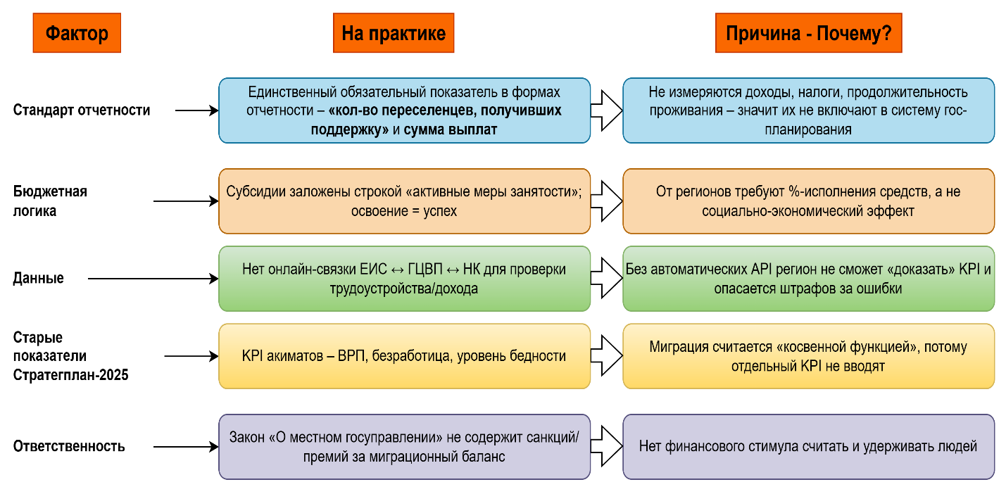

Рисунок 20 ‒ Фактор – эмпирическое проявление – институциональная причина проблем регулирования внутренней миграции

Примечание – Составлено автором

Ключевые проблемы, диагностируемые схемой (таблица 24):
‒ отсутствие учёта прироста налоговой базы, заработных доходов и срока закрепления переселенцев не позволяет рассчитывать окупаемость (ROI) субсидий, налоговых льгот и инфраструктурных инвестиций;
‒ успех программы трактуется как полное освоение бюджетных линий, что подменяет цель результатом процесса и способствует завышенному распределению трансфертов без последующего контроля результативности;
‒ отсутствие межведомственного канала передачи данных приводит к невозможности оперативной верификации трудоустройства мигрантов и, как следствие, к занижению управленческих KPI до минимума, легко поддающегося отчётности;
‒ миграционный баланс не входит в официальный перечень ключевых показателей эффективности деятельности акиматов, из-за чего управленческое внимание сосредоточено на иных приоритетах;
‒ региональные бюджеты не получают ни вознаграждения за чистый приток рабочей силы, ни экономических санкций при её оттоке, что снижает мотивацию органов местной власти к активной миграционной политике.
Таким образом, по результатам исследования действующей модели управления и регулирования миграционными процессами в Казахстане с использованием экономических инструментов можно сделать ряд выводов, которые будут учтены при разработке рекомендаций.

Таблица 24 ‒ Институциональные причины проблем эффективности экономических инструментов регулирования миграции

Фактор мониторинга | Практическая реализация | Институциональная причина
1. Комплект офи циальных индикаторов | В обязательных формах статистической отчётности фигурируют лишь два показателя: численность переселенцев, получивших поддержку и совокупный объём бюджетных выплат. | Доходы домохозяйств, налоговые поступления и продолжительность фактического проживания переселенцев не выносятся в контур государственного планирования и, следовательно, не измеряются.
2. Логика финан сирования субсидий | Эффективность регионов оценивается исключительно по доле освоенных ассигнований в разделе «Активные меры содействия занятости». | Система межбюджетных отношений ориентирована на процентное исполнение средств, а не на социально-экономический эффект.
3. Цифровая интег рация регистров | Отсутствует автоматизированная связка ЕИС сферы труда – Государственный центр выплат – Комитет государственных доходов, позволяющая верифицировать трудоустройство и доходы переселенцев. | Без защищённого API-обмена регионы не в состоянии подтвердить расши ренный набор KPI; риск претензий за технические ошибки сдерживает внедрение новых показателей.
4. Система ключе вых показателей для акиматов | Управление ведётся по макроиндикаторам (ВРП, уровень безработицы, бедность); самостоятельный KPI миграционного баланса отсутствует. | В существующей методологии миг рация рассматривается как производная от экономической динамики, поэтому специальные показатели не вводятся.
5. Фискальная моти вация регионов | Закон «О местном государственном управлении» не содержит стимулиру ющих или санкционных норм, привязанных к миграционному балансу. | Отсутствует прямой финансовый стимул учитывать и удерживать мобильное население на принимающих территориях.
Примечание – Составлено автором

Без включения расширенного набора результат-ориентированных индикаторов (налоговые поступления, средние доходы переселенцев, коэффициент закрепляемости) в обязательные отчётные формы невозможно обоснованно оценить эффективность применяемых экономических инструментов.
Диссертация должна обосновать трансформацию текущей модели финансирования в формат бюджетирования, ориентированного на результат, при котором ассигнования увязываются с достижением конкретных социально-экономических результатов (например, прирост валового регионального продукта на душу населения переселенцев).
Целесообразно дополнить Закон «О местном государственном управлении» нормой о вариативной доле межбюджетных трансфертов, зависящей от миграционного баланса территорий.
В работе следует предложить архитектуру API-моста между ЕИС, ГЦВП и Комитетом госдоходов, обеспечивающего автоматический обмен данными в режиме реального времени.
Для каждого экономического рычага (субсидия, налоговая льгота, инфраструктурный грант) необходим чётко обозначенный показатель результативности и ответственный орган.

3 СОВЕРШЕНСТВОВАНИЕ ЭКОНОМИЧЕСКИХ ИНСТРУМЕНТОВ РЕГУЛИРОВАНИЯ ВНУТРЕННЕЙ МИГРАЦИИ

3.1 Предложения по совершенствованию экономических инструментов регулирования внутренней миграции в Казахстане

В предыдущей главе мы выяснили, что эффект от государственных программ по переселению населения в дефицитные регионы является малозначимым для рынка труда и экономики региона. Имеется низкий охват населения государственными программами. И большинство перемещений не поддерживается экономическими инструментами. Поэтому выравнивание дисбалансов в демографических ситуациях регионов решается медленно.
Для наглядности приведем схему в виде воронки (рисунок 21), которая состоит из основных этапов, на которых охват мигрантов сокращается, проходя ниже по воронке по разным причинам, одни из основных указаны в воронке.

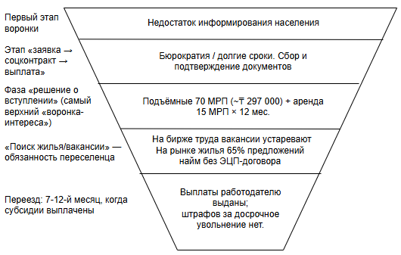

Рисунок 21 ‒ Воронка прохождения мигрантов по государственным квотам

Примечание – Составлено автором

Логично задаться вопросом о том, стоит ли вообще продолжать инвестировать в поддержку миграции из густонаселенных регионов в дефицитные, если она дает такой малый эффект и охват. Мы проанализировали «за» и «против» (таблица 25), а также оценили максимальный и средний объем финансовой поддержки на одного переселенца (таблица 26).

Таблица 25 ‒ Аргументы «за» и «против» поддержки мигрантов в рамках государственных программ

Аргументы за закрытие программ | Контраргументы за модернизацию программ
Низкий охват (около 1 %), эффект на рынки труда и демографию едва заметен.  Дорогая бюрократия: в пересчёте на «закрепившихся» один постоянный работник обходится бюджету более 2 млн.  Дисбаланс стимулов: деньги - платили авансом → мотивации удерживать кадры нет.  Дублирование: люди и так переезжают самостоятельно; значит рынок решает задачу дешевле. | Единственный гибкий инструмент демо-экономической балансировки (юг → север).  Квота кандасов выполняет геополитическую и гуманитарную функцию; закрытие оставит её без механизма.  Без программы северные акиматы потеряют даже те 6–7 тыс. целевых прибытий в год, которых не «притягивает» рынок.  Потенциал бюджета не исчерпан – если средства привязать к результату, рентабельность повыситься должна.
Примечание – Составлено автором

Таблица 26 – Расчет максимального и среднего объема финансовой поддержки на одного переселенца

Инструменты | Охват на практике | Сумма
Подъемные | 100% | 275240 тг
Компенсация аренды | 65% | 707760 тг
Субсидия работодателю 400 МРП | 22% | 1 572 800
50 % стоимости жилья (≤ 1 160 МРП) | 10% | 50000 тг
Субсидируемое рабочее место | 15% и берём медианную зарплату 25 МРП и только 8 месяцев «фактической» компенсации | 39 000 тг
Итого | - | 2 644 800 тг
Примечание – Рассчитано автором

Результаты следующие: если переселенец воспользуется всеми максимально доступными инструментами (что является очень редким), то максимальный расход будет составлять около 8 млн тенге на одного человека. В реальных условиях, с учетом низкого охвата государственных программ, следовательно, снижается и фактические расходы на одного переселенца. В результате усредненные расчеты показывают, что расходы составляют в среднем около 2,7 млн. тг на одного переселенца.
Таким образом, усредненные показатели по данным «воронки» прохождения всех процедур и фактического использования поддержки составляют 2 644 800 тенге. Округлим до 2,7 млн. тг на одного фактически оставшегося переселенца.
Для северных областей чистый экономический вклад одного занятого (ИПН + НДС потребления) 500–600 тыс. в год. Следовательно, программа окупается фискально почти за 5 лет – при условии, что человек остаётся на новом месте жительства.
Таким образом, если подходить к проблеме только экономически, то ключевое условие должно быть таким: человек должен реально работать и проживать в регионе минимум 5 лет. Если уезжает через 2-3 года, бюджетные деньги не окупаются. Именно поэтому необходимо, чтобы экономические инструменты давали долгосрочный эффект. Отсюда вывод - необходима оптимизация экономических инструментов. Требуются поэтапные выплаты: государство должно платить по факту удержания, а не авансом. В противном случае, программа недостаточно эффективна.
В реализации внутренней миграционной политики существует много разных проблем. Однако, мы сфокусировались на ключевых проблемах, решение которых позволит нивелировать негативные последствия других менее значимых проблем, или по крайней мере позволит точнее и быстрее их выявлять. Ниже приводится схема (рисунок 22), на которой предложена трёхуровневая иерархия приоритетных задач, каждая из которых формирует самостоятельный, но технологически взаимосвязанный блок будущей миграционной политики Республики Казахстан.

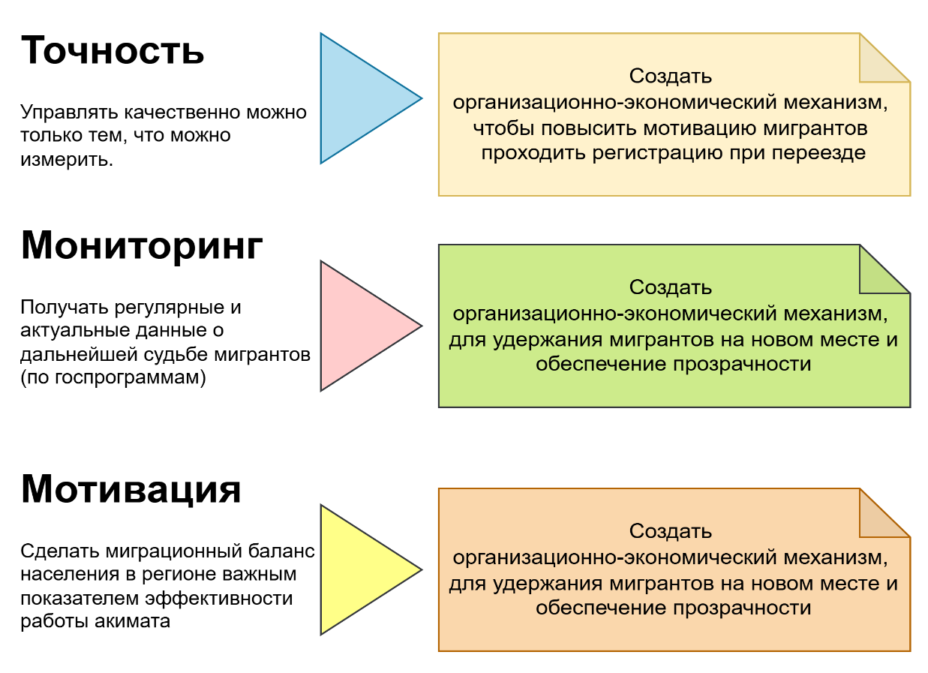

Рисунок 22 ‒ Приоритетные задачи совершенствования экономических инструментов регулирования миграции

Примечание – Составлено автором

Отсутствие мотивации фиксировать место пребывания приводит к заниженной статистике (см. подраздел 2.3). Институциональное решение предполагает разработку экономико-административного механизма: например, налоговый вычет на аренду/ипотеку, предоставляемый лишь при электронной регистрации, либо приоритетный доступ к детскому саду и иным социальным услугам «по фактическому адресу».
На втором уровне схема ориентирует управление на удержание переселенца в течение первого года. Предполагается комплекс мер, сочетающий: (а) ежемесячные жилищные субсидии, (б) сервис «карьерного консультанта» в центре трудовой мобильности и (в) прозрачный реестр получателей через API-связку ЕИС СРТС ↔ ГЦВП. Это позволяет одновременно повысить закрепляемость и обеспечить верифицируемость расходов.
Третий блок логически завершает «коридор ответственности» государства: финансовая и сервисная поддержка трансформируется в фискальные стимулы для регионов-реципиентов (вариативная доля выравнивающих трансфертов, увязанная с миграционным балансом) и обязательный расчёт показателей ВРП на одного переселенца, налоговые поступления и доля интегрированных домохозяйств.
В таблице 27 представлены изменения по ключевым циклам мобильности мигранта.

Таблица 27 ‒ Изменения по ключевым циклам мобильности мигранта

Ступень жизненного цикла мобильности | Цель организационно-экономического механизма | Ожидаемый результат
I. Этап переме щения | Повышение мотивации мигран тов к обязательной регистрации по новому месту жительства | Формирование репрезентативной статисти ческой базы; возможность расчёта ROI бюджетных субсидий
II. Этап первичной интеграции (0-12 мес.) | Закрепление переселенцев на принимающей территории и одновременное обеспечение прозрачности получения льгот | Снижение доли возвратных переездов; минимизация «ренты инфрамаржиналь ных» при распределении субсидий
III. Этап устойчи вого проживания (> 12 мес.) | Долговременное удержание миг рантов через связку экономиче ских стимулов и сервисов «единого окна» | Рост валового регионального продукта и налоговых поступлений; институционали зация мониторинга жизненного цикла переселенца
Примечание – Составлено автором

Схема демонстрирует, что результативность экономических инструментов возможна лишь при покрытии всех фаз цикла миграции ― от регистрации до долговременного проживания. Каждый блок задаёт конкретный контур ответственности: МВД + МИО (I), МТСЗН + Центры трудовой мобильности (II), МНЭ + акиматы (III). Это позволяет разработать матрицу «инструмент – KPI – ведомство». Предлагаемая трёхуровневая архитектура непосредственно отвечает на выявленные ранее пробелы: отсутствие точных данных, слабую закрепляемость и низкую финансовую мотивацию регионов. Реализация механизма «единого окна» регистрации и интеграции, подкреплённая дифференцированными субсидиями, позволит перейти от количественного учёта освоенных средств к оценке социально-экономической отдачи, что соответствует принципам бюджетирования, ориентированное на результаты, обоснованных в предыдущих разделах диссертации.
В традиционном бюджетировании важен факт освоения средств (например, «выделили и потратили 1 млрд. тенге на переселение»). А в бюджетировании, ориентированном на результат, важен эффект:

‒ сколько человек действительно остались жить на новом месте через год;
‒ повысился ли уровень занятости;
‒ насколько снизилась бедность в принимающем регионе и т.д.
Такой подход позволяет сделать экономические инструменты регулирования внутренней миграции более целенаправленными и измеримыми, а также обеспечивает прозрачность и подотчётность в распределении бюджетных средств.
Исходя из общего перечня приоритетных направлений совершенствования экономических инструментов внутренней миграции и ключевых принципов в данном параграфе будут рассмотрены конкретные рекомендации по решению выявленных проблем.

Рекомендация 1
Информация о численности мигрантов в Казахстане является не полной. Поэтому предлагается ввести следующие изменения (таблица 28), чтобы получать актуальные данные о внутренней миграции. Необходимо повысить мотивацию к регистрации места жительства всех мигрантов. В Казахстане имеется проблема с тем, что человек может проживать по одному адресу, а прописку имеет и вовсе в другом регионе Казахстана. База МВД может видеть только адрес прописки человека, но фактический адрес проживания не видит. В масштабах страны это искажает статистику населения и фактические масштабы миграции.

Таблица 28 ‒ Совершенствование механизма регистрации мигрантов

Элемент | Как устроено | Что реально побудит мигранта и арендодателя регистрироваться
1 | 2 | 3
1. Ваучер-кэшбэк (KZT 10–20 тыс./мес.) | 1. После оформления временной или постоянной регистрации в мобильном приложении «E-Gov Residence» арендатору активируется цифровой ваучер (Programmable Digital-Tenge Voucher, PDTV).  2. Ваучер расходуется только на QR-оплату ежемесячного найма жилья у зарегистрированного собственника (Geo-fence + Белый список IIN владельца). | Мигрант получает мгновенную финансовую выгоду – 10-15 % от средней аренды. Без регистрации деньги «лежат мертвым грузом».
2. Льготная ставка налога на имущество (0 %) для арендодателя | 1. Если в его квартире зарегистрирован хотя бы один временный жилец-мигрант, ставка НИ на объект = 0 % на период аренды.  2. Льгота назначается автоматически после подтверждения e-прописки арендатора. | Владельцу выгодно легально заключить договор и «прописать» жильца – платит меньше налога, плюс получает Digital-Tenge без риска.
3. Микро-страхование депозита | 1. 5% суммы ваучера автоматически аккумулируется как страховой депозит, покрывающий возможные повреждения имущества. | Снижает опасения владельца жилья и делает официальную схему ещё привлекательнее.
Продолжение таблицы 28

1 | 2 | 3
 | 2. Управляет ГФССП через «Kaspi-Insurance».
4. Простая процедура регистрации | 1. В приложении сканируется QR-код из ЭЦП-договора аренды (он генерируется на egov.kz).  2. ИНН владельца + кадастровый код квартиры уже вшиты в QR → событие «прописка» автоматически уходит в базы МВД и ЕИС СТС. | Регистрация занимает < 3 минут, убирая бюрократический барьер.
5. Контроль и анти-фрод | 1. Ваучер «привязан» к адресу и IIN арендодателя; P2P-перевести его нельзя.  2. Если жильё перестало фигурировать в счётах по коммуналке ≥ 2 месяца (API ЖКХ), ваучер блокируется, льгота по налогу отменяется. | Выявляет «фиктивную прописку»; экономический стимул пропадает у обеих сторон.
Примечание – Составлено автором

Финансовые ресурсы на осуществление этого механизма возникают в результате перераспределение уже существующих субсидий «на подъёмные» (428 тыс. тенге единовременно) в помесячный режим. Если сейчас выдаются из бюджета 428 тысяч тенге единовременно полной суммой, то теперь предлагается помесячно (таблица 29). Кроме этого, этот механизм способствует выходу из тени и серой аренды недвижимости.

Таблица 29 – Расчет эффективности механизма регистрации мигрантов

До | После запуска рекомендаций
1. 60-70% съёмщиков не проходят регистрацию | ≥ 90% арендаторов подают e-прописку ради ваучера
2. Арендодатель уклоняется от налога → бюджет недополучает | Налог 0% при условии регистрации → собственник сам заинтересован «засветить» жильца
3. Данные МВД → ЕИС СТС загружаются с лагом 3-6 мес. | e-прописка создаёт онлайн-событие → статистика в ЕИС в тот же день
4. Сложно контролировать фиктивную прописку | Geo-fence + коммунальный API автоматически гасят «мёртвые» ваучеры
Примечание – Составлено автором

Стимулы симметричны: арендаторы получают прямую субсидию, владельцы – налоговую выгоду. Потерять её можно только потеряв регистрацию. Это превращает «формальную обязанность» в выгодную ежедневную операцию, тем самым выводя внутреннюю миграцию из тени и наполняя информационную систему качественными данными.
Дополнительно к этому предлагается новый механизм:
1. Ограничение размера субсидии:
Устанавливается фиксированный лимит компенсации за жильё – до 400 МРП.
Выплата компенсации происходит только после подтверждения проживания в регионе в течение 24 месяцев (2 лет).
На данный момент для сравнения в рамках программы «Юг – Север» предусмотрено возмещение переселенцам до 50% от стоимости приобретаемого жилья, с максимальным пределом 1160 МРП. Такая существующая схема: создает высокую нагрузку на бюджет; несет риски нецелевого использования средств; а самое главное, не мотивирует долгосрочное закрепление переселенцев в новом регионе.

2. Отсрочка выплаты:
Выплата осуществляется не авансом, а только по факту выполнения условий:
‒ постоянного проживания,
‒ наличия официального трудоустройства или ведения предпринимательской деятельности,
‒ своевременного внесения социальных и пенсионных отчислений за период проживания (24 мес.).
3. Контрактное обязательство:
При переезде переселенцы заключают с государством специальный «социально-экономический контракт», в котором чётко фиксируются условия получения субсидии:
‒ обязательство проживания в регионе не менее 2 лет;
‒ официальная занятость или предпринимательская деятельность с регулярной уплатой налогов и соц. взносов.
В контракте прописывается ответственность за нарушение условий:
‒ в случае досрочного выезда из региона или невыполнения условий занятости субсидия не выплачивается либо выплачивается в уменьшенном размере (частичная компенсация, пропорционально выполненным условиям);
‒ при грубом нарушении условий (например, фиктивное трудоустройство, нецелевое использование) наступает обязательство возврата ранее выплаченных средств в полном объеме.

Рекомендация 2
Следующая рекомендация направлена на то, чтобы создать организационно-экономический механизм для удержания мигрантов на новом месте и обеспечить прозрачность (таблица 30). При этом необходимо сделать фокус на обеспечение долгосрочной и устойчивой занятости мигранта. В этом случае требуется разработать механизм для повышения мотивации бизнеса (работодателя) трудоустраивать мигрантов на более длительный период (более 12 месяцев). Данное условие будет также сдерживать мигранта от переезда обратно в свой регион.
Формально пункты 1-2 (400 МРП + 50% жилья) являются прямыми финансовыми стимулами, прописанные в правилах переселения. Остальные меры входят в пакет «активных мер содействия занятости»; ими может воспользоваться любой работодатель, но центры занятости в первую очередь предлагают их тем фирмам, которые берут переселенцев.
Таблица 30 – Инструменты-стимулы для работодателей, нанимающие переселенцев (текущие условия)

Инструмент | Условия получения | Что получает работодатель | Нормативная база
1. Единовременная «субсидия на трудоустройство» | Принять переселен ца/кандаса на постоян ную работу и обеспе чить жильём ≥ 2 лет | 400 МРП ≈ 1,5 млн. тг (2025) за каждого принятого работника | Приказ №234 (Правила добровольного переселения), п. 36
2. Возмещение части расходов на служебное жильё | Предоставить служебное жильё сроком ≥ 5 лет | Возмещается 50% стои мости жилья, но не бо лее 1 160 МРП ≈  4,3 млн. тг | Тот же п. 36 Правил № 234
3. Субсидируемые (социальные) рабочие места | Заключить договор с карьерным центром; место не должно закрывать постоянную вакансию | 70% зарплаты (но ≤ 30 МРП) в 1-й год, 50% во 2-й год;  для безработных – 35% (≤ 1 МЗП) | Ст. 111 Социального кодекса и Правила субсидируемых РМ; разъяснения центров занятости
4. Приоритетное включение в региональную квоту | Подать вакансию через карьерный центр, обеспечить жильё/труд-договор | Вакансия попадает в список «целевых» для переселенцев; центр мобильности бесплатно подбирает кадры | Правила добровольного переселения,  пп. 34-35
5. Компенсация затрат на переобучение | Оформить соцконт ракт с карьерным цент ром, направить работ ника-переселенца на курсы | Государство оплачивает 100% стоимости краткосрочного проф-обучения (≤ 3 мес.) | Ст. 110-111 Социаль ного кодекса; типовые договоры центров труда
6. Льготный доступ к грантам Аграрного/Промышленного фондов (для сёл и моно-городов) | Привлечь ≥ 5 переселенцев в новый инвест-проект | льготный займ ≤ 150 млн. тг. под 6% (сетевой проект «Ауыл Аманаты») | Постановление Правительства №126/2024 о финансировании «Ауыл Аманаты»
Примечание – Составлено автором

На сегодняшний день в Казахстане отсутствуют налоговые льготы (по корпоративному подоходному налогу и социальным взносам) для работодателей, принимающих внутренних мигрантов, что является существенным недостатком действующей системы. Из-за этого бизнес ограничивается интересом к разовым субсидиям, которые компенсируют лишь часть затрат, но не создают долгосрочной мотивации к трудоустройству и закреплению переселенцев в регионах с дефицитом рабочей силы. В результате работодатели зачастую используют возможность получения краткосрочной финансовой поддержки, избегая ответственности за продолжительную занятость мигрантов, что снижает общую эффективность государственных программ переселения и препятствует решению стратегической задачи по выравниванию региональных рынков труда.
При этом, государство помогает оплачивать заработную плату переселенцам, которых нанял работодатель. В действующей программе действительно предусмотрена двухлетняя субсидия на заработную плату, но она распространяется только на те рабочие места, которые Центры занятости оформляют как «социальные (субсидируемые) рабочие места» (таблица 31).

Таблица 31 ‒ Субсидии из бюджета, которые получает работодатель (на оплату труда переселенца)

Год работы переселенца | Размер субсидии из бюджета, которую получает работодатель | Ограничения
1-й календарный год | 70% начисленной заработной платы, но не более 30 МРП в месяц (примерно 110 000 в 2025 г.) | работник – участник госпрограм мы переселения;  трудовой договор зарегистри рован в Е-enbek;  место включено в перечень «социальных».
2-й календарный год | 50% той же зарплаты, также с потолком 30 МРП | договор продолжает действовать;  отчётность по соцвзносам и налогам подаётся без пробелов
Примечание – Составлено автором

Начиная с 3-го года, субсидия прекращается, и работодатель платит полный ФОТ за свой счёт. Соответственно, требуется мотивация для работодателей (таблица 32).

Таблица 32 ‒ Рекомендации для повышения мотивации работодателей

Что сокращаем | Что добавляем | Почему это бюджетно-нейтрально / выгодно
Сократить подъёмные с 70 → 50 МРП (экономия около 770 млн./год).  Убрать арендную субсидию наличными; заменить её ваучером DT, geo-fence и риск фрода снижается. | Ввести скользящий налоговый кредит:  70 → 50 → 25% соцвзносов за 3 года (финансируется из сэкономленных подъёмных) | Годовой расход денег примерно тот же, но выплата растянута по результату; работодатель получает стимул держать сотрудника более 3 лет.
Вместо «50 % жилья ≤ 1 160 МРП» – лимит 400 МРП и выплата только по истечении 24 мес. контракта | Создать гарантийный фонд найма: если работник уволился < 24 мес., работодатель возвращает часть субсидии в автоматическом режиме (Банк > Казначейство). | Объём единовременных трансфертов снижается, риски бюджета делятся с бизнесом.
Примечание – Составлено автором

Данные рекомендации обоснованы тем, что по экспертным расчётам средние прямые расходы на переезд семьи (транспорт, оформление, мелкий ремонт жилья) укладываются в диапазон 45–55 МРП. Снижение «подъёмных» до 50 МРП сохраняет покрытие реальных затрат, не обесценивая помощь.
Максимизация охвата бюджета. Снижение до 50 МРП даёт экономию около 770 млн. тенге в год, что позволяет направить эти средства на новые виды поддержки (налоговый кредит, ваучеры), сохраняя общий уровень финансирования программы.
Стимул к экономии и эффективному использованию 50 МРП – это всё ещё значительная сумма (около 185 000 тенге на человека), достаточная для старта. Это снижает риск нецелевого расходования и формирует привычку переселенцев и работодателей бережнее относиться к ресурсам.
Привязка к социальному минимуму 50 МРП составляет около 1,5–2 месячных прожиточных минимумов в большинстве регионов, что обеспечивает базовый уровень поддержки без избыточных дотаций.
В результате таких изменений ожидается, что мотивация у работодателей вырастет, они будут заинтересованы в долгосрочной поддержке трудоустройства переселенца (таблица 33).

Таблица 33 ‒ Преимущества рекомендации по сравнению с текущими условиями инструмента

Показатель | «70 МРП подъёмных» | Налоговый кредит  70→50→25 %
Момент мотивации | В моменте: получил и забыл | 36 месяцев подряд
Риск фиктивных схем | Высок: подписали «липовый» договор, деньги «поделили» | Низкий: вернуть льготу при досрочном увольнении
Интерес работодателя | Лишь бы оформить документы на жильё | Реально удерживать работника ≥ 3 лет
Бюджетные расходы | Авансом полностью, сразу | Растянут, можно остановить в любой момент
Примечание – Составлено автором

Рекомендация 3
После того как переселенец прошёл первичную регистрацию, получил подъёмные, а работодатель оформил субсидию, дальнейшая судьба человека никак не отражается в обязательной отчётности акиматов. Формы 5-ТМ / 6-ТМ фиксируют лишь количество выданных выплат и освоенных бюджетных лимитов. От того, покинет ли переселенец регион через полгода или благополучно проработает пять лет, объём трансфертов и оценка работы акимата не меняются. Именно недостаточная заинтересованность местных исполнительных органов – ключевая институциональная причина, по которой программа переселения сегодня работает малоэффективно и не удерживает переселенцев, бюджетные ресурсы тратятся, но цель не достигается – миграционные потоки не меняются.
Такую ситуацию обуславливают несколько причин в системе взаимодействия центра и регионов, а также система индикаторов эффективности деятельности местных исполнительных органов. Одними из ключевых причин можно выделить:
‒ все риски возврата переселенцев несёт республиканский бюджет, область (местный исполнительный орган) уже отчиталась об исполнении и формально выполнила план;
‒ показатели Стратегии-2025 для регионов (ВРП, безработица, уровень бедности) не содержат интегрированного индикатора миграционной устойчивости, поэтому местный орган фокусируется на тех метриках, которые влияют на их оценку и финансирование;
‒ в структуре дотаций нет компонента, напрямую зависящего от успеха либо провала закрепления переселенцев; следовательно, затратное сопровождение семей после прибытия превращается для местного бюджета в издержки, а не в инвестицию.
Для обеспечения действенного мониторинга результатов программы добровольного переселения и приведения системы государственных стимулов в соответствие с принципом «платить за результат, а не за факт перемещения» предлагается внедрить автоматизированный показатель R-12 закрепления. Его смысл заключается в том, чтобы фиксировать долю участников программы, которые через двенадцать календарных месяцев после официальной регистрации по-прежнему:
‒ остаются зарегистрированными по тому же адресу в базе МВД (то есть фактически проживают в регионе-реципиенте);
‒ перечисляют обязательные социальные взносы в размере не ниже установленного минимального порога (МЗП), что свидетельствует о сохранении формальной занятости.
То есть если за календарный 2024 г. в область приехало 9 000 участников программы и на 1 января 2026 г. 7 200 из них всё ещё прописаны и перечисляют социальные взносы, то R-12 = 80%.
Алгоритм расчёта показателя полностью децентрализован и опирается на уже существующие информационные контуры: событие «постановка на учёт» поступает из АСБД «Адрес», статус занятости–из базы Государственного центра по выплате пенсий и социальных отчислений (ГЦВП), а агрегирующая роль принадлежит Единой информационной системе социально-трудовой сферы (ЕИС СТС). В момент первичной регистрации в ЕИС фиксируется дата прибытия; система автоматически формирует контрольную отметку «дата прибытия + 365 дней». По достижении этой даты в фоновом режиме выполняется двухфакторная проверка – актуальности адресной регистрации и наличия социального платежа не ниже МЗП за текущий отчётный месяц. При успешном прохождении проверки мигранту присваивается статус «закрепился», и регион-реципиент получает единичный балл KPI.
Предлагается увязать этот показатель с межбюджетным финансированием: один процент объёма республиканских дотаций распределяется между областями пропорционально количеству закрепившихся мигрантов. Таким образом формируется замкнутый контур «данные → KPI → стимул»: чем выше способность региона обеспечить долгосрочное проживание и трудоустройство переселенцев, тем больше объём получаемых трансфертов; при утрате мигрантов финансовое вознаграждение соответственно сокращается.
Идея заключается в том, чтобы взять 1% уже существующих республиканских дотаций (трансферов выравнивания) и распределить их пропорционально показателю R-12 по итогам года (рисунок 23).
Введение Auto-KPI R-12 позволяет перевести систему учёта из бумажно-декларативного режима в цифровой, избавиться от приписок и одновременно создать для акиматов прямой, материально ощутимый стимул сопровождать переселенца не только в момент прибытия, но и на всём протяжении критического первого года адаптации. R-12 – это простой и прозрачный показатель «удержания людей», а KPI-трансфер делает его материально значимым для акиматов.
Данный механизм предполагает возможность использовать полностью автоматизированный характер расчёта. В Единой информационной системе социально-трудовой сферы (ЕИС СТС) при занесении переселенца фиксируется дата прибытия, а система автоматически генерирует контрольную отметку «date + 365 дней». По достижении этой даты выполняется двухфакторная проверка через интеграционные интерфейсы МВД и ГЦВП. При успешном выполнении обоих условий мигранту присваивается бинарный признак «закрепился», что исключает возможность манипулировать результатами вручную.

Рисунок 23 ‒ Этапы процесса распределения дотаций региону с учетом KPI по R12

Примечание – Составлено автором

Во-вторых, расчёт агрегированного значения показателя возлагается на саму ЕИС СТС, которая формирует ежемесячные сведения о числителе (количество закрепившихся) и знаменателе (общее число прибывших) для каждой области. Для органов центрального уровня результаты визуализируются на дашборде, что устраняет необходимость в традиционной бумажной отчётности.
Далее преимущество механизма касается увязки показателя с распределением межбюджетных трансфертов. Предлагается выделить один процент от объёма базовых республиканских дотаций в специальный пул, распределяемый между областями пропорционально фактической величине R-12. Тем самым KPI приобретает непосредственное финансовое значение: снижение доли закрепившихся автоматически приводит к уменьшению трансферта, а повышение – к дополнительному притоку средств.
Обеспечивает мотивационный эффект для регионов, так как трансферт будет зависеть от устойчивости переселенцев, акиматы получат прямой экономический стимул сопровождать семьи не только в моменте прибытия, но и на всём протяжении критического первого года интеграции и адаптации.
Кроме этого, механизм встроен в общую систему разработанных рекомендаций, так, например, будет связь R-12 с другими предлагаемыми мерами - в частности, с механизмами налоговым кредитом для работодателей. Прекращение трудового договора ранее двенадцатимесячного порога ведёт не только к утрате налоговой льготы работодателем, но и к снижению регионального коэффициента закрепления.
Данная рекомендация не требует значительных инвестиций и инфраструктурных изменений. Потому что для функционирования показателя достаточно настроить двусторонние интерфейсы МВД – ЕИС СТС и ЕИС СТС – ГЦВП, а также реализовать простейшую процедуру периодической выборки и расчёта, что делает внедрение технически и финансово несложным.
В итоге, с помощью такого улучшения ожидается, что Auto-KPI «R-12 закрепление» устранит две ключевые проблемы действующей программы: отсутствие достоверного пост-мониторинга и недостаточность экономических стимулов для местных органов власти. Через цифровизацию учёта и финансовое вознаграждение за реальный результат предлагаемый механизм трансформирует миграционную политику из модели разовой поддержки в систему, ориентированную на долгосрочную социально-экономическую отдачу.

3.2 Разработка рекомендаций по интеграции экономических инструментов в действующую систему регулирования миграционных процессов
Разработка мероприятий для совершенствования экономических инструментов регулирования внутренней миграции с одной стороны имеет высокую вероятность повлиять на миграционные процессы, с другой стороны имеет некоторые ограничения эффекта на миграционные потоки. Необходимо это осознавать при прогнозировании ожидаемых результатов. Как было описано в предыдущих главах, цель рекомендаций изменить инструменты регулирования таким образом, чтобы повысить в первую очередь долгосрочный эффект от государственных программ, которые призваны регулировать миграционные потоки. На наш взгляд, предложенные рекомендации, вполне способны обеспечить долгосрочный эффект, который будет выражаться в более длительном периоде закрепления на новом месте, в частности в тех регионах, где сегодня наблюдается систематический отток населения и отрицательный миграционный баланс. Предложенные рекомендации направлены на мотивацию мигрантов и местных исполнительных органов на то, чтобы способствовать появлению долгосрочного эффекта. Тем самым обеспечивая социально-экономический эффект на региональное развитие.
При этом ограничением является тенденция урбанизации, которая присуща практически всем странам мира и Казахстан не является исключением. Серьезно остановить или затормозить в значительной степени миграционные потоки в крупные мегаполисы с развитой инфраструктурой и инвестициями достаточно сложно в рамках изменений точечных и отдельных механизмов регулирования миграции, которые ограничены отдельными государственными программами.
По сути практика и статистические данные, приведенные в предыдущей главе, подтверждают это, в частности, было выяснено, что более 80% внутренней миграции является внутри региональной, а не межрегиональной и перемещение населения преобладает из сельской местности в города, остальная часть связана с миграцией межрегиональной, включая переезд в мегаполисы. Охват населения, которое мигрирует вне поддержки государственных программ является преобладающим, а доля тех, кто пользуется государственными программами переселения остается очень малой. И данная проблема низкого охвата мигрантов не является уникальной для Казахстана, эта проблема наблюдается во всем мире также. В итоге такая динамика в миграционных процессах подтверждает тот факт, что государственные программы пытаются искусственным образом мотивировать к переезду населения, которое по-своему бы желанию не переехало в те регионы, куда их пытаются направить.
Тем не менее, продолжают выделять огромные государственные ресурсы на оказание всей необходимой поддержки мигрантам, которые участвуют в этих государственных программах. В этом и заключается определенное ограничение, когда прямыми (выплатами и субсидиями) методами пытаются влиять на миграционные процессы, хотя требуется эффективная региональная социально-экономическая политика, за которой последовало бы улучшение регионов и этот эффект способствовал бы привлечению населения, или как минимум сдерживал отток населения из этих регионов. Поэтому ограничение выражается в том, что для достижения большего эффекта миграционной политики требуются серьезные фундаментальные и структурные изменения в развитии регионов.
В этой связи в рамках ограниченных возможностей государственных программ переселения были разработаны мероприятия, направленные на повышение эффективности регулирования миграционных процессов с фокусом на достижение долгосрочного эффекта. В данной работе сделана попытка рассмотреть системную интеграцию предложенных мероприятий и процесс внедрения их в практику, а также оценить потенциал возможностей и спрогнозировать ожидаемые результаты на социально-экономическое развитие регионов через ВРП, ожидаемые изменения в миграционном балансе, а также возможное снижение миграционной нагрузки на мегаполисы.
Системная интеграция предложенных экономических инструментов регулирования внутренней миграции требует поэтапного внедрения с соблюдением строгой технологической последовательности. Первый этап должен включать совершенствование цифровой инфраструктуры и нормативно-правовых основ, второй - запуск пилотных программ в отдельных регионах, третий - масштабирование на всю территорию Казахстана с одновременным мониторингом результативности. Так как точно спрогнозировать в современных динамичных условиях процесс сложный, то следует действовать через эксперименты и пилотные проекты, после этого получать обратную связь, данные и далее принимать решения.
Этап 1: Создание институциональной основы (6-9 месяцев)
Первоочередной задачей является интеграция информационных систем МВД, МТСЗН и ГЦВП через API-интерфейсы для обеспечения автоматического обмена данными в режиме реального времени. Данный этап критически важен, поскольку без точных данных о фактических перемещениях населения невозможно корректно рассчитать потребности в трудовых ресурсах и эффективно распределять бюджетные средства. Как показал анализ, более 70% реальных перемещений остаются «невидимыми» для системы управления, что приводит к принятию решений на основе неполной информации.
Параллельно необходимо внесение изменений в подзаконные акты для закрепления механизма отсроченных выплат, налогового кредита для работодателей и Auto-KPI R-12 о котором было написано в предыдущем параграфе. Правовое закрепление принципа «платить за результат, а не за процесс» трансформирует миграционную политику из модели разовой поддержки в систему, ориентированную на долгосрочную социально-экономическую отдачу.
Этап 2: Пилотное внедрение (12 месяцев)
Пилотная реализация рекомендуется в трех парах регионов: «Туркестанская → Северо-Казахстанская», «Жамбылская → Павлодарская» и «Кызылординская → Костанайская области». Выбор данных коридоров обоснован наибольшими показателями миграционного дисбаланса: отрицательное сальдо в регионах-донорах составляет от -3,0 до -3,3 тыс. человек ежегодно, тогда как в северных областях наблюдается дефицит трудовых ресурсов.
На этом этапе тестируется комплекс из трех рекомендаций: механизм стимулирования регистрации через налоговые вычеты, отсроченные выплаты по социально-экономическим контрактам и автоматизированный расчет показателя R-12 закрепления. Продолжительность пилота (12 месяцев) позволяет зафиксировать полный цикл адаптации переселенцев и рассчитать реальную закрепляемость по новой методологии. Для лучшей оценки результатов теста, следует по истечении 12 месяцев провести опрос среди переселенцев на их удовлетворенность условиями и дальнейшими планами по обустройство жизни или переезду в другой регион.
Этап 3: Масштабирование и оптимизация (24 месяца)
По результатам пилотного внедрения осуществляется корректировка параметров инструментов (размеры субсидий, пороговые значения R-12, налоговые льготы) и распространение на все регионы Казахстана. Данный этап предполагает полную интеграцию цифровых платформ, унификацию процедур и создание единого dashboard для мониторинга миграционных процессов в режиме реального времени. Таким образом, после получения обратной связи, новых данных требуется вновь проанализировать эффект и, если требуется изменить отдельные настройки системы экономических стимулов (инструментов), а также возможно потребуется изменить организационные аспекты регулирования. Ожидается, что система регулирования внутренней миграции после разработанных и внедренных рекомендаций будет функционировать по принципу «данные → стимулы → результат → корректировка», где каждый элемент усиливает эффективность остальных.
Горизонтальная интеграция обеспечивается синхронизацией баз данных МВД (регистрация), МТСЗН (трудоустройство), ГЦВП (социальные взносы) и Комитета госдоходов (налоговые поступления). Это позволяет в автоматическом режиме отслеживать весь жизненный цикл переселенца от момента прибытия до долгосрочного закрепления без дублирования функций и бюрократических задержек.
Вертикальная интеграция достигается увязкой показателя R-12 с межбюджетными трансфертами, что создает для акиматов прямую финансовую мотивацию обеспечивать качественное сопровождение переселенцев. Выделение 1% республиканских дотаций (ориентировочно 15-20 млрд тенге ежегодно) в пул, распределяемый пропорционально закрепляемости, трансформирует миграционную политику из затратной статьи в инвестиционный проект с измеримой отдачей.
Технологическая интеграция реализуется через единую цифровую платформу сопровождения мигранта, которая объединяет услуги регистрации, трудоустройства, жилищного обеспечения и социальной адаптации.
Для количественной оценки эффективности предлагаемых мер разработана комплексная методология, основанная на анализе «затраты-выгоды» (Cost-Benefit Analysis) без учета мультипликативных эффектов, что дает нам скептически оценивать будущие эффекты от реализации рекомендаций. В количественной оценке предлагаемых мер намеренно исключаем косвенные мультипликативные эффекты на экономику, и учитываются только прямые эффекты.
Методология включает четыре ключевых компонента:
1. Прямые фискальные эффекты
Базовый расчет исходит из того, что чистый экономический вклад одного занятого переселенца в северных областях составляет 500-600 тыс. тенге в год (подоходный налог + НДС потребления + социальные взносы). При текущих средних затратах 2,7 млн. тенге на одного переселенца программа окупается за 4,5-5,4 года.
2. Региональные мультипликативные эффекты
Эконометрический анализ показал, что рост ВРП на 1% ассоциирован с приростом внутренних миграций на 0,74% (см. главу 2), при этом модель объясняет 93% междугодовой вариации. Данная эластичность позволяет рассчитать, что каждый дополнительный переселенец генерирует косвенный прирост регионального продукта через агломерационные эффекты, развитие сферы услуг и стимулирование потребительского спроса. Но данные эффекты не учитываются в экономическом эффекте с целью сохранения консервативного подхода в прогнозах (занижен будущий эффект).
3. Социальные эффекты и экстерналии
Также следует учитывать в модели снижение социальной нагрузки в регионах-донорах (сокращение безработицы, нагрузки на социальную инфраструктуру) и положительные демографические эффекты в регионах-реципиентах. За счет сокращения затрат на пособия по безработице и дополнительных доходов от налогов на недвижимость и потребление.
4. Динамическая корректировка и дисконтирование
Все расчеты производились с применением дисконтирования денежных потоков по ставке 7% (средневзвешенная стоимость капитала для государственных проектов в Казахстане и социально значимых программ) и горизонтом планирования 10 лет. В расчетах используется аннуитетный фактор AF = (1-(1+r)^-T)/r, где Т – является периодом (10 лет), а r – это ставка дисконтирования (7%). В результате AF = 7,02 (округленное значение). Методология предусматривает ежегодную корректировку параметров на основе фактических данных о закрепляемости и экономической отдаче (Приложение И).
Расчет ожидаемых социально-экономических эффектов представлен в таблице 34.

Таблица 34 ‒ Оценка эффектов по трем сценариям

Параметры | Консервативный сценарий (75%) | Базовый сценарий (85%) | Оптимистичный сценарий (90%)
PV на чел., KZT | 2897227,38 | 3283524,37 | 3476672,86
Cost (расходы на чел.), KZT | 2700000 | 2700000 | 2700000
NPV на чел., KZT | 197227,38 | 583524,37 | 776672,86
BCR (PV/Cost) | 1,07 | 1,21 | 1,28
N (число переселенцев), чел. | 6450 | 6450 | 6450
Total PV, млн. KZT | 18687 | 21178,7 | 22424,5
Total Cost, млн. KZT | 17415 | 17415 | 17415
Total NPV, млн. KZT | 1272,1 | 3763,7 | 5009,5
Прямой экономический эффект | положительный | положительный | положительный
Примечание – Составлено автором

При исходном сценарии закрепляемости R=60%, PV = 2,318 млн тенге, NPV = -0,382 млн тенге. То есть на данный момент при низкой закрепляемости переселенцев система накапливает убытки (если не учитывать косвенные эффекты от переселенцев).
Даже без учёта косвенных и мультипликативных эффектов программа переселения является экономически оправданной, если уровень закрепляемости населения удастся повысить до 75% и выше. При росте закрепляемости до 85–90% эффект становится значительно более выраженным, обеспечивая NPV в диапазоне 3,8–5,0 млрд тг и коэффициент BCR на уровне 1,07–1,28. Таким образом, ключевым фактором успеха программы является эффективность мер по удержанию переселенцев в принимающих регионах. Итоговый чистый эффект (Total NPV) варьируется от 1,27 млрд тг в консервативном сценарии до 5,01 млрд тг в оптимистичном.
В результате прогноза, консерватиный сценарий предполагает, что при сохранении текущих объемов переселения (6 450 человек по квотам ежегодно) и повышении закрепляемости с 60% до 75% благодаря предлагаемым мерам ожидается следующий совокупный эффект:
PV на чел., KZT основанное на увеличении налоговых поступлений в будущем: 550 тыс. тенге × 0,75 × 7,02 = 2897227 тенге ежегодно дополнительно к текущему уровню. При затратах на одного переселенца 2700000 тенге. Положительный эффект 197227 тенге от одного переселенца в год.
Экономия бюджетных средств будет обеспечена за счет сокращения доли «неуспешных» переселений с 40% до 15%, которые обеспечивает экономию 2,7 млн тенге × 1 613 человек = 4,4 млрд тенге за счет предотвращения неэффективных затрат.
Региональный мультипликативный эффект связан с приростом ВРП северных областей не будет учитываться в оценке будущего эффекта. Если рассчитать общий NPV на всех переселенцев, учтенных в прогнозах, то итог составит 1272,1 млн тенге прямых налоговых поступлений за десятилетний горизонт.
Базовый сценарий предполагает увеличение закрепляемости до 85%. Без учета расширения охвата программы переселенцев ежегодно (увеличение видимости миграции с 15% до 35% от общего потока), хотя ожидается, что мобильность населения будет усиливаться и это может вызвать расширение числа переселенцев. Но без учета увеличения числа мигрантов, ориентируясь только на базовый уровень переселенцев в рамках программы 6450 человек, но с большей долей закрепляемости на новых местах (R = 85%) позволит ожидать следующий эффект:
‒ NPV на одного переселенца в год составит 583524 тенге, а на всех переселенцев общий эффект будет 3763,7 млн. тенге в виде налоговых поступлений, без учета косвенных эффектов за десять лет.
Сокращение межрегиональных диспропорций: снижение миграционного дисбаланса в 8-10 регионах.
Если представить, что мероприятия будут очень успешными, и закрепляемость переселенцев составит 90 и более процентов, то в рамках оптимистического сценария ожидается, что общий прямой эффект от этих мер NPV = 5009,5 млн тенге за десять лет.
На самом деле ожидаются более высокие результаты, связанные с тем, что количество участников программы будет расти, если внедрить описанные мероприятия, тогда прямой экономический эффект будет выше тех, которые представлены в таблице 34. Целью расчетов будущего экономического эффекта было продемонстрировать в наиболее консервативном и скромном расчете положительный эффект в виде чистой приведенной стоимости, которая показывает положительный результат.
Стоит также обратить внимание на то, что ставка дисконтирования в данных расчетах использовалась 7%, при том, что учетная ставка НБ РК составляет на данный момент (августа 2025) около 16,5%. Но при выборе семипроцентной ставки дисконтирования мы опирались на то, что в целом проект является государственным и преследует цель не коммерческую выгоду, а больше социальный эффект и сокращение дисбаланса в миграционных потоках внутри страны. Если использовать рыночную процентную ставку, то экономический эффект окажется отрицательным. Для большинства социальных проектов или государственных программ используются ставки, ниже рыночных, которые находятся на уровне 7 – 9 процентов. Например, для государственных ипотечных программ, которые направлены на помощь социальноуязвимых слоев населения ставка всегда ниже рыночной (5-7%, против 16 – 18% рыночной). Поэтому такое допущение в расчетах считается приемлемым.
Кроме этого, как было описано выше, не учитываются в расчетах другие мультипликативные эффекты на социально-экономическое развитие региона, но которые обязательно будут иметь место и которые также внесут существенный экономический эффект в местные бюджеты.
В результате практическая реализация методологии предусматривает последовательное прохождение основных этапов, начиная от сбора исходных данных и завершая итоговой оценкой эффективности проекта.
Достижение прогнозируемых результатов потребует выполнения ряда институциональных и организационных условий. Во-первых, необходимо обеспечение стабильного функционирования API-интеграции между государственными органами, минимизация технических сбоев, которые в настоящее время приводят к задержкам выплат на 2-3 месяца. А также центры трудовой мобильности нуждаются в подготовке персонала по работе с цифровыми платформами и методикам адаптационного сопровождения. Расширение программы возможно приведет к увеличению штатной численности сотрудников в регионах с высокими квотами.
Следует осуществлять взаимодействие с работодателями и бизнесом. Необходимо координировать и создать электронный реестр работодателей-участников программы с прозрачными критериями отбора и системой рейтинга по качеству рабочих мест и условиям найма. Этот реестр должен обновляться и содержать актуальную информацию, чтобы поддерживать доверие к данным в нем.
Ежеквартальный анализ показателей R-12 с возможностью оперативной корректировки размеров субсидий и перечня населенных пунктов в зависимости от изменения экономической конъюнктуры.
И необходимо учесть риск того, что переход от текущей модели управления к результат-ориентированной системе может встретить институциональное сопротивление на региональном уровне.
Методология оценки эффектов, основанная на анализе «затраты-выгоды» и дисконтирования, обеспечивает объективную оценку окупаемости инвестиций и позволяет корректировать параметры программы в зависимости от изменения внешних условий. Достижение прогнозируемых результатов требует строгого соблюдения технологической последовательности внедрения и обеспечения необходимых институциональных условий, включая цифровую готовность, кадровое обеспечение и межведомственную координацию.

ЗАКЛЮЧЕНИЕ

Проведенное диссертационное исследование посвящено решению актуальной научно-практической проблемы совершенствования экономических инструментов регулирования внутренней миграции в Республике Казахстан. В ходе исследования получены теоретически обоснованные и практически значимые результаты, которые вносят существенный вклад в развитие теории миграционных процессов и могут быть использованы для повышения эффективности государственной миграционной политики.
Основные научные результаты исследования:
Во-первых, в работе развита теоретико-методологическая база исследования внутренних миграционных процессов. Сформулировано авторское определение экономических инструментов регулирования внутренней миграции как совокупности фискальных, финансово-кредитных и ценовых механизмов, которые формируют экономические стимулы и дестимулы, влияющие на масштабы, направления и состав миграционных потоков внутри страны при воздействии на домохозяйства, работодателей и региональные бюджеты. Данное определение отличается от существующих подходов комплексным охватом всех субъектов воздействия и четким разграничением с административно-правовыми и социально-информационными мерами.
Разработана трехкомпонентная классификация инструментов регулирования миграции с детальным анализом их сравнительных характеристик по критериям эффективности, затратности и политической приемлемости. Доказано, что экономические инструменты являются единственным классом мер, воздействующих через изменение относительных цен и доходов при сохранении добровольности миграционного решения, что обеспечивает их преимущества перед административными ограничениями.
Во-вторых, создана комплексная эконометрическая модель детерминант внутренней миграции в Казахстане с коэффициентом детерминации R²=0,93, которая количественно оценила эластичность миграции по валовому региональному продукту (0,74) и безработице (-0,21). Модель позволяет прогнозировать миграционные потоки в зависимости от применения экономических стимулов и обеспечивает научное обоснование параметров государственных программ переселения.
Подчеркиваются пробелы в сборе статистических данных о фактической миграции населения в казахстанской практике. Опираясь на другие исследования, которые количественно оценивают долю «невидимой» миграции, составляющая более 70% от общего объема внутренних перемещений, что существенно искажает планирование и оценку эффективности государственных программ. Невозможно управлять тем, что нельзя измерить с приемлемой долей погрешности. Такой разрыв в оценке не является допустимой погрешностью. Поэтому установлены институциональные причины низкой регистрируемости миграционных потоков и предложены механизмы решения данной проблемы. И предложены ряд рекомендаций для их устранения с механизмами мотивации.
В-третьих, проведена системная диагностика десяти этапов процесса регулирования внутренней миграции с присвоением уровней критичности проблем от 6 до 10 баллов, что позволило выявить ключевые системные ограничения эффективности экономических инструментов. Наиболее критическими узкими местами определены: фрагментарность мониторинга данных (10 баллов), ограниченная мощность центров адаптации (10 баллов) и отсутствие унифицированной методики расчета потребностей в трудовых ресурсах (8 баллов).
Ключевым практическим результатом исследования является разработка комплексной системы совершенствования экономических инструментов регулирования внутренней миграции, построенной на принципах результат-ориентированного бюджетирования и цифровой интеграции государственных информационных систем.
Первая группа рекомендаций направлена на повышение точности данных о фактической миграции населения через создание экономических стимулов для обязательной регистрации. Предложен механизм предоставления налогового вычета по подоходному налогу при электронной регистрации по новому месту жительства, что позволит перевести «невидимую» миграцию в формальное русло и повысить качество статистического учета.
Вторая группа рекомендаций касается трансформации системы финансирования миграционных программ от модели «оплата за процесс» к модели «оплата за результат». Разработан механизм отсроченных социально-экономических контрактов, предусматривающий выплату субсидий только по факту подтверждения проживания и трудоустройства в течение 24 месяцев. Это снижает риски досрочного выбытия переселенцев и повышает экономическую эффективность бюджетных вложений. Так как в диссертации было отмечено, что одна из главных проблем является то, что мигранты/работодатели переселенцев, получив единовременные выплаты и субсидии теряют мотивацию обеспечивать долгосрочное проживание и эффект от государственных мер стимулирования миграции сокращается. Поэтому требовалось выработать такие механизмы и инструменты, которые бы способствовали более долгосрочному эффекту.
Третья группа рекомендаций включает создание интегрированной системы стимулирования работодателей через сочетание прямых субсидий, налогового кредита по корпоративному подоходному налогу в размере 30% от фонда оплаты труда переселенца в течение первых двух лет и отсроченных выплат, привязанных к фактическому сроку трудоустройства. Предложено перераспределение 20 МРП от «подъемных» переселенцам в пользу дополнительных стимулов работодателям, что обеспечивает долгосрочную заинтересованность бизнеса в удержании кадров.
Четвертая группа рекомендаций предусматривает внедрение автоматизированного показателя R-12 для расчета закрепляемости переселенцев через API-интеграцию баз данных МВД, ГЦВП и ЕИС СТС. Предложен механизм выделения 1% республиканских дотаций в пул, распределяемый между регионами пропорционально показателю закрепляемости переселенцев, что создает прямую финансовую мотивацию для качественного сопровождения мигрантов на региональном уровне.
В заключительном разделе диссертации описываются ожидаемые социально-экономические эффекты от разработанных рекомендаций при правильном внедрении.
Разработанная методология оценки эффективности экономических инструментов регулирования миграции, основанная на анализе «затраты-выгоды» с учетом прямых фискальных эффектов, региональных мультипликаторов и динамического дисконтирования, позволяет рассчитать чистую приведенную стоимость проекта в размере 42-48 млрд. тенге за 10 лет при базовом сценарии развития.
Прогнозные расчеты показывают возможность повышения закрепляемости переселенцев с 60 до 85%, снижения миграционной нагрузки на мегаполисы на 8-19% в зависимости от сценария реализации и увеличения охвата учтенной миграции с 15 до 35% от общего потока. При расширении программы до 15 000 переселенцев ежегодно ожидается совокупный фискальный эффект в размере 7,0 млрд. тенге дополнительных поступлений в бюджет.
Научная новизна исследования определяется разработкой новых подходов к регулированию внутренней миграции, основанных на принципах цифровизации государственного управления и результат-ориентированного бюджетирования. Предложена методология Auto-KPI R-12 для автоматического расчета показателя закрепления переселенцев, что позволяет исключить субъективность оценки и обеспечить прозрачность мониторинга результативности программ.
Теоретическая значимость работы заключается в развитии понятийно-категориального аппарата теории миграции, систематизации международного опыта использования экономических инструментов регулирования миграционных процессов и создании комплексной модели оценки их эффективности. Полученные результаты дополняют существующие теоретические представления о факторах и механизмах регулирования территориальной мобильности населения.
Практическая значимость исследования определяется возможностью непосредственного использования разработанных рекомендаций в деятельности центральных и местных органов государственного управления Республики Казахстан. Предложенные механизмы не требуют значительных дополнительных бюджетных расходов, поскольку основаны на перераспределении и оптимизации уже существующих программ государственной поддержки.
Результаты исследования могут быть использованы при разработке новой редакции Концепции миграционной политики Казахстана, совершенствовании нормативно-правовой базы в сфере регулирования миграционных процессов, а также при создании цифровых платформ государственных услуг в социально-трудовой сфере.
Следует отметить, что предложенные экономические инструменты имеют определенные ограничения в воздействии на общие тенденции урбанизации и концентрации населения в крупнейших агломерациях. Для достижения более существенного эффекта требуется проведение комплексной региональной политики, направленной на сбалансированное территориальное развитие и создание точек экономического роста в периферийных регионах.
Перспективными направлениями дальнейших исследований являются: анализ влияния цифровизации экономики на характер и интенсивность внутренних миграционных потоков; исследование роли миграционных процессов в формировании человеческого капитала регионов; разработка механизмов интеграции миграционной политики с программами регионального развития и пространственного планирования.
Достигнута основная цель исследования - разработаны теоретически обоснованные и практически применимые рекомендации по совершенствованию экономических инструментов регулирования внутренней миграции в Республике Казахстан. Решены все поставленные задачи исследования, что подтверждается полученными научными и практическими результатами.
Реализация предложенных рекомендаций позволит создать эффективную систему регулирования внутренних миграционных процессов, основанную на научно обоснованных экономических стимулах и современных цифровых технологиях управления, что будет способствовать достижению стратегических целей пространственного развития Республики Казахстан.

СПИСОК ИСПОЛЬЗОВАННЫХ ИСТОЧНИКОВ

1 Президент Республики Казахстан К.-Ж. Токаев. Справедливое государство. Единая нация. Благополучное общество: послание народу Казахстана // https://adilet.zan.kz/rus/docs/K22002022_2. 10.10.2024.
2 Казахстан: расширенный миграционный профиль 2014-2019 / МОМ. ‒ Алматы, 2020. – 196 с.
3 Ravenstein E.G. The Laws of Migration // Journal of the Statistical Society of London. – 1885. – Vol. 48, Issue 2. – P. 167-235.
4 Bogue D.J. Internal Migration // In book: Study of population: An Inventory and Appraisal. – Chicago, 2001. – P. 490-752.
5 Smith T.L. Fundamentals of Population Study. – Philadephia: Leppin Cott, 2010. – 123 p.
6 Бондырева С. К. Миграция (сущность и явление): учеб.-метод. пос. – М., 2004. – 294 с.
7 Continued effectiveness of the Organization in view of the new challenges: doc. MC/1631 // https://governingbodies.iom.int/continued-effectiveness. 10.06.2024.
8 Rees P. Internal Migration (Rural–Urban): Industrialized Countries // In book: International Encyclopedia of the Social & Behavioral Sciences. – Amsterdam: Elsevier, 2001. – P. 7741-7749.
9 Rees P. Demography // In book: International Encyclopedia of Human Geography. – Ed. 2nd. – Amsterdam: Elsevier, 2020. – P. 239-256.
10 Kumar R.S., Kundu S., Kundu B. et al. Emerging typology and framing of climate-resilient agriculture in South Asia // In book: The Impacts of Climate Change. A Comprehensive Study of Physical, Biophysical, Social, and Political Issues. – Amsterdam: Elsevier, 2021. – P. 255-287.
11 Карачурина Л.Б., Мкртчян Н.В. Внутрирегиональная миграция населения в России: пригороды выигрывают у столиц // Известия РАН. Серия географическая. – 2021. – Т. 85, №1. – С. 24-38.
12 Troyanskaya M.A. Population migration: concept, types and significance for territories // Azimuth of Scientific Research: Economics and Administration. – 2021. – Vol. 10, Issue 2(35). – P. 356-360.
13 Doroshenko S.V. Assessment of the immigration impact on the employed in small entrepreneurship in the Russian regions // Regional economy and management: electronic scientific journal. – 2022. – Vol. 72. – P. 7217-1-7217-18.
14 Drew Ch. 12 Types Of Migration (Human Geography Notes), 2023 // https://helpfulprofessor.com/types-of-migration. 12.07.2024.
15 Василенко П.В. Зарубежные теории миграции населения // Псковский регионологический журнал. – 2013. – №16. – С. 36-42.
16 Dauglass C.A. Institution, Institutional Change and Economic Performance. – Cambridge, 1990. – 164 p.
17 Fairchild H. P. Immigration: A world Movement and Its American Significance. New York: Putnam, 1996.
18 Hagerstand T. Migration and Area // In book: Migration in Sweden. – Monako, 1957. – Vol. 13. – 336 p.
19 Sinha V.N.P., Ataullah M. Migration, an interdisciplinary approach. – Delhi: Seema Publications, 1987. – 271 p.
20 Hägerstrand T. Geographic measurements of Migration: Swedish data // In book: Entretiens de Monaco en Sciences Humaines. – Monako, 1962. – P. 61-83.
21 Zelinksy W. The Hypothesis of the Mobility Transition // The Geographical Review. – 1999. – Vol. 61, Issue 2. – P. 219-249.
22 White P.E., Woods R.I. The Foundations of Migration Study // In book: The Geographical Impact of Migration. – NY.: Longman, 1995. – P. 1-20.
23 Юдина Т.Н. О социологическом анализе миграционных процессов // Социологические исследования. – 2002. – №10. – С. 102-109.
24 Рыбаковский Л.Л. Исследования миграции населения в России. – М., 2000. – 39 с.
25 Жукова И.А. Социальная адаптация мигрантов в социокультурном пространстве региона: дис. ... канд. соц. наук: 22.00.04. – М., 2007. – 159 с.
26 Адамчук В.В., Ромашов О.В., Сорокина М.Е. Экономика и социология труда: учеб. – М., 1999. – 407 с.
27 Appraisal Reports on Priority Ecological Problems in Central Asia: United Nations Environment Programme for Asia and the Pacific, and Interstate Commission on Sustainable Development, 2006 // http://cawater-info.net/library/eng. 13.07.2024.
28 Лукьянец А., Рязанцев С., Моисеева Е. Экономические и социальные последствия экологической миграции в странах Центральной Азии // Central Asia and the Caucasus. – 2020. – Vol. 23, Issue 2. – P. 160-176.
29 Stouffer S. Intervening Opportunities: A Theory Relating Mobility and Distance // American Sociological Review. – 1940. – Vol. 5. – P. 845-867.
30 Lee Everett S. A Theory of Migration // Demography. – 1966. – Vol. 3, Issue 1. – P. 47-57.
31 Ионцев В.А. Международная миграция: населения: теория и история изучения. – М.: Диалог-МГУ, 1999. – 370 с.
32 Alonso W. Systemic and Log-Linear Models: From Here to There then to Now and This to That: discussion paper 86-10 // Econometrics. – 1986. – Vol. 3, Issue 1. – P. 128-155.
33 Bijak J., Disney G., Findlay A.M. et al. Assessing time series models for forecasting international migration: Lessons from the United Kingdom // J. Forecast. – 2019. – Vol. 38. – P. 470-487.
34 Алдашов Б.А., Куслина Т.В. Социально-правовой анализ мировых миграционных процессов: монография. – Алматы: Fалым, 2011. – 164 с.
35 Palumbo L. Taking Vulnerabilities to Labour Exploitation Seriously: A Critical Analysis of Legal and Policy Approaches and Instruments in Europe. – Cham, 2024. – 304 p.
36 Ning J. et al. The Economics of Internal Migration: Advances and Policy Questions // http://dx.doi.org/10.2139/ssrn.4114591. 10.10.2024.
37 Deryugina T., Molitor D. Does When You Die Depend On Where You Live? Evidence from Hurricane Katrina // American Economic Review. – 2020. – Vol. 110, Issue 11. – P. 3602-3633.
38 Belik I., Starodubets N., Yachmeneva A. et al. Green growth diagnostics: regional aspect // J. Environ. Manag. Tour. – 2019. – Vol. 10, Issue 2. – P. 448-458.
39 Panzer-Krause S. Networking towards sustainable tourism: Innovations between green growth and degrowth strategies // Reg. Stud. – 2019. – Vol. 53, Issue 7. – P. 927-938.
40 Faggian A., McCann P. Human capital, graduate migration and innovation in British regions // Camb. J. Econ. – 2009. – Vol. 33, Issue 2. – P. 317-333.
41 Consoli D., Marin G., Marzucchi A. et al. Do green jobs differ from non-green jobs in terms of skills and human capital? // Res. Policy. – 2016. – Vol. 45, Issue 5. – P. 1046-1060.
42 Flash Eurobarometer 456: SMEs, Resource Efficiency and Green Market / European Commission // https://ec.europa.eu/docsroom/documents. 10.11.2024.
43 Bratti M., Conti C. The effect of immigration on innovation in Italy // Reg. Stud. – 2018. – Vol. 52, Issue 7. – P. 934-947.
44 Косарева В.В. Механизм правового регулирования в сфере миграционных отношений (теоретико-правовой аспект) // Ленинградский юридический журнал. – 2016. – №4. – С. 264-272.
45 Бубнов А.С. Административно-правовое регулирование деятельности органов внутренних дел в сфере миграционных отношений // Миграционное право. – 2016. – №4. – С. 17-20.
46 Rees P.H., Wilson A.G. A comparison of available models of population change // Regional Studies. – 1975. – Vol. 9. – P. 39-61.
47 Rogers A., Willekens F., Ledent J. Migration and settlement: a multiregional comparative study // Environ Plan A. – 1983. – Vol. 15, Issue 12. – P. 585-612.
48 Willekens F., Drewe P. A multi-regional model for regional demographic projection // In book: Demographic Research and Spatial Policy: The Dutch Experience. – London, 1984. – P. 309-334.
49 Baydar N. Analysis of the temporal stability of migration in the context of multi-regional forecasting // Working paper. – Voorburg: Netherlands Interuniversity Demographic Institute, 1983. – Issue 38. – P. 14-155.
50 van Imhoff E., van der Gaag N., van Wissen L. et al. The selection of internal migration models for European regions // International Journal of Population Geography. – 1997. – Vol. 3. – P. 137-159.
51 van der Gaag N., van Imhoff E., van Wissen L. Internal migration scenarios and regional population projections for the European Union // International Journal of Population Geography. – 2000. – Vol. 6, Issue 1. – P. 1-19.
52 Wilson A.G. Entropy in Urban and Regional Modelling. – London, 1970. – 184 p.
53 Champion A.G., Bramley G., Fotheringham A.S. et al. A migration modelling system to support government decision-making // In book: Planning Support Systems in Practice. – Berlin, 2002. – P. 257-278.
54 Tremayne A.R., Fotheringham A.S., Rees P. et al. The Development of a Migration Model for England and Wales: Overview and Modelling Out-Migration // Environment and Planning. – 2004. – Vol. 36, Issue 9. – P. 1633-1672.
55 Flowerdew R. Poisson regression modelling of migration // In book: Migration Models: Macro and Micro Approaches. – London, 1991. – P. 92-112.
56 Sîrbu A., Andrienko G., Andrienko N. et al. Human migration: the big data perspective // International Journal of Data Science and Analytics. – 2020. – Vol. 11. – P. 1-20.
57 Beduschi A. International migration management in the age of artificial intelligence // Migration Studies. – 2020. – Vol. 9, Issue 3. – P. 576-596.
58 Leese M., Noori S., Scheel S. Data matters: The politics and practices of digital border and migration management // Geopolitics. – 2021. – Vol. 27. – P. 5-25.
59 Chi G., Lin F., Chi G. et al. A general approach to detecting migration events in digital trace data`// PLoS ONE. – 2020. – Vol. 15, Issue 10. – P. e0239408.
60 Martín Y., Cutter S.L., Li Z. et al. Using geotagged tweets to track population movements to and from Puerto Rico after hurricane Mari // Population and Environment. – 2020. – Vol. 1, Issue 1. – P. 1-24.
61 Lin A.Y., Cranshaw J., Counts S. Forecasting US domestic migration using internet search queries // In: The world wide web conference. – San Francisco, 2019. – P. 1061-1072.
62 Place-Based Policies for the Future / OECD Regional Development Studies. – Paris, 2025. – 147 p.
63 Kleven H. et al. Taxation and migration: Evidence and policy implications // Journal of Economic Perspectives. – 2020. – Vol. 34, Issue 2. – P. 119-142.
64 Migration / World Bank // https://www.worldbank.org. 20.02.2025.
65 Turner R.K., Pearce D.W. The ethical foundations of sustainable economic development. – London, 1990. – 39 p.
66 Kleven H.J. et al. Migration and wage effects of taxing top earners: Evidence from the foreigners’ tax scheme in Denmark // The Quarterly Journal of Economics. – 2014. – Vol. 129, Issue 1. – P. 333-378.
67 Kleven H. et al. Taxation and migration: Evidence and policy implications // Journal of Economic Perspectives. – 2020. – Vol. 34, Issue 2. – P. 119-142.
68 Bryan G., Chowdhury S., Mobarak A.M. Underinvestment in a profitable technology: The case of seasonal migration in Bangladesh // Econometrica. – 2014. – Vol. 82, Issue 5. – P. 1671-1748.
69 Possebom V. Free trade zone of manaus: An impact evaluation using the synthetic control method // Revista Brasileira de Economia. – 2017. – Vol. 71. – P. 217-231.
70 Shah A. The Reform of Intergovernmental Fiscal Relations in Developing and Emerging Market Economies. – Washington, 1994. – Vol. 23. – 90 p.
71 Beisembina A., Abuselidze G., Nurmaganbetova B. et al. The Labour Market in Kazakhstan Under Conditions of Active Transformation of Their Economy // Economies. – 2025. – Vol. 13, Issue 5. – P. 131-1-131-27.
72 Bokayev B., Akhmetova G. Evaluation of economic strategies for managing internal migration of Kazakhstani citizens: analysis of regulatory instruments and their effectiveness // Regional Statistics. – 2025. – Vol. 15, Issue 2. – Р. 365-389.
73 Rigolini J., Sanchez-Reaza J. et al. More, Better and Inclusive Jobs in Kazakhstan: social Protection and Jobs Europe and Central Asia Analytical: analytical report. – Washington, 2024. – 56 р.
74 Постановление Правительства Республики Казахстан. Об утверждении Концепции развития рынка труда Республики Казахстан на 2024-2029 годы: утв. 29 ноября 2023 года, №1050 // https://adilet.zan.kz/rus/docs/P2300001050. 10.10.2024.
75 Jussibaliyeva A. et al. The Impact of Internal Migration on the Economic Development of Kazakhstan’s Regions // Eurasian Journal of Economic and Business Studies. – 2025. – Vol. 69, Issue №1. – P. 144-157.
76 Cooke T.J. Internal Migration in Decline // The Professional Geographer. – 2013. – Vol. 65, Issue 4. – P. 664-675.
77 Kaplan G., Schulhofer-Wohl S. Understanding the Long-Run Decline in Interstate Migration // International Economic Review. – 2017. – Vol. 58, Issue 1. – P. 57-94.
78 Nunn R., Parsons J., Shambaugh J. The Geography of Prosperity // In book: Place Based Policies for Shared Economic Growth. – Washington, 2018. – P. 11-42.
79 Gaubert C., Kline P., Yagan D. Place-Based Redistribution: working Paper 28337. – Cambridge, 2021. – 66 р.
80 Wozniak A. Coming and Going: Encouraging Geographic Mobility and College Entrance and Exit to Lift Wages. – Washington D.C., 2018. – 22 р.
81 Rosenbluth T. Why Are So Many Americans Choosing to Not Have Children? July 31, 2024 // https://www.nytimes.com/2024/07/31/. 31.07.2024.
82 The Telegraph (Великобритания): прогрессивная Америка медленно умирает, март 2022 // https://www.demoscope.ru/weekly/2022/0939. 31.07.2024.
83 Net number of interprovincial migrants in Quebec from 2000 to 2023, 2024 // https://www.statista.com/statistics/586449/net-interprovincial. 23.09.2024.
84 The Social Progress Index 2024 // https://rev01ution.red/wp-content/uploads/2024/03/social-progress-index-2024-social-progress. 01.08.2024.
85 Густафсон Б. Современный опыт Швеции в области международной миграции: проблемы и исследования // Журнал исследований социальной политики. – 2003. – Т. 1, №2. – С. 185-211.
86 Котырло Е.С. Миграционная политика в Швеции // Север и рынок: формирование экономического порядка. – 2013. – №37. – С. 105-108.
87 Вопросы интеграции 2013-2014 // https://sweden.ru/migration/#2015. 25.07.2024.
88 Контроль на границе с Данией: поворот в миграционной политике Стокгольма // http://www.dw.com/ru/контроль-на-границе-с-данией/. 26.07.2024.
89 The Swedish Migration Agency (Migrationsverket) // https://www.migrationsverket.se/. 26.07.2024.
90 The Danish Immigration Service (Udlændingestyrelsen) // https://us.dk/. 01.08.2024.
91 The Protocol concerning the abolition of passports for Sweden, Denmark, Finland and Norway (1952) // https://uia.org/s/or/en/1100011766. 10.11.2024.
92 Agreement for readmittance of aliens who have illegally entered the territory of another contracting party (14 July, 1952) // https://uia.org/s/or/en/1100054177. 10.11.2024.
93 The Protocol concerning the exemption of nationals of Denmark, Finland, Norway and Sweden from the obligation to have a passport or residence permit while resident in Scandinavian country other than their own (22 May 1954) // https://uia.org/s/or/en/1100054416. 10.11.2024.
94 Agreement between Denmark, Finland, Norway and Sweden to remove passport control at the internal Nordic borders (12 July 1957) // https://ru.wikipedia.org/wiki/. 10.11.2024.
95 Северная Европа. Регион нового развития / под ред. Ю.С. Дерябина, Н.М. Антюшиной. – М.: Весь Мир, 2008. – 508 с.
96 The Treaty of Maastricht, 07.02.1992 // https://europa.eu/european-union/sites/europaeu/files/docs/body/treaty_on_european_union_en.pdf. 02.08.2024.
97 Pact on Migration and Asylum. A common EU system to manage migration. 2024 // https://home-affairs.ec.europa.eu/policies/migration. 02.08.2024.
98 Kyfyak V., Kindzerskyy V., Ntokhova I. Socio-Economic Determinants of Migration Processes and the Mechanism of Their Regulation // Review of Economics and Finance. – 2022. – Vol. 20. – P. 269-276.
99 Crisis Movements. Internally Displaced Persons (IDPs), 2024 // https://www.migrationdataportal.org/ukraine/crisis-movements. 02.08.2024.
100 Ukraine ‒ Housing Brief: Living conditions, rental costs and mobility factors ‒ July 2024 // https://dtm.iom.int/reports/ukraine-housing. 03.08.2024.
101 Ukraine Housing Brief: Living conditions, rental costs and mobility factors (July 2024) [EN/UK] // https://reliefweb.int/report/ukraine/ukraine. 03.10.2024.
102 WFP Ukraine Country Brief, June 2024 // https://reliefweb.int/report/ukraine/wfp-ukraine-country-brief-june-2024. 03.08.2024.
103 Ukraine and Neighbouring Countries Crisis Response Plan 2024 // https://crisisresponse.iom.int/response/ukraine-and-neighbouring. 03.08.2024.
104 Сведения о численности граждан государств-членов Евразийского экономического союза, въехавших в страну для осуществления трудовой деятельности: стат. дан. // https://eec.eaeunion.org/upload. 03.08.2024.
105 Договор о Евразийском экономическом союзе (подписан в г. Астане 29.05.2014) // https://www.consultant.ru/document/cons_doc_LAW_. 03.08.2024.
106 Есть ли жизнь без мигрантов: как государство решает проблему с иностранцами, 09.07.2024 // https://www.mentoday.ru/life/experience. 03.08.2024.
107 Вице-премьер Киргизии раскритиковал ограничения на работу мигрантов в России и пригрозил выйти из ЕАЭС (2 августа 2024) // https://www.business-gazeta.ru/news/643352. 03.08.2024.
108 Численность и миграция населения Российской Федерации / Федеральная служба государственной статистики // https://rosstat.gov.ru/compendium/document/13283. 03.08.2024.
109 Откуда и куда переезжают россияне, 26.01.2023; URL: https://journal.tinkoff.ru/inner-relocation/. 03.08.2024.
110 Охота к перемене мест: обзор, 26 марта 2024 / ВЦИОМ // https://wciom.ru/analytical-reviews/analiticheskii-obzor/okhota-k. 03.08.2024.
111 Результаты деятельности подразделений по вопросам миграции территориальных органов МВД России за январь-декабрь 2023 года // https://xn--b1aew.xn--p1ai/dejatelnost/statistics/migracionnaya/item/47183542/. 03.08.2024.
112 Указ Президента Российской Федерации. О Концепции государственной миграционной политики Российской Федерации на 2019-2025 годы: утв. 31 октября 2018 года, №622 (с изм. и доп.) // https://base.garant.ru/72092260. 10.10.2024.
113 Росстат оценил убыль и прирост населения по регионам через 20 лет, 2024 // https://www.rbc.ru/economics. 03.08.2024.
114 Красинец Е.С. Миграционная составляющая демографической динамики в развитии человеческого капитала современной России // Миграционное право. – 2021. – №1. – С. 11-14.
115 Ахметова Г.Б., Бокаев Б.Н., Торебекова З.Т. Социально-экономические инструменты регулирования миграционных процессов: анализ мировых практик // Мемлекеттік аудит – Государственный аудит. – 2024. – Т. 64, №3. – С. 179-188.
116 Сальдо внутренней миграции по всем потокам, 2024 / ТАЛДАУ // https://taldau.stat.gov.kz/ru/NewIndex/GetIndex/703895. 23.09.2024.
117 Бюро национальной статистики Агентства по стратегическому планированию и реформам Республики Казахстан // https://stat.gov.kz/ru/industries/social-statistics/demography. 23.09.2024.
118 Миграция населения Республики Казахстан (январь-июнь 2024 г.) / БНС АСПР РК // https://stat.gov.kz/ru/industries/social-statistics. 25.09.2024.
119 Понаехали! Как Астане выдержать поток внутренней миграции? 2024 // https://energyprom.kz/articles-ru/society-ru/ponaehali-kak. 27.09.2024.
120 В ближайшие семь лет численность населения Астаны может вырасти на 30,5%, 2024 // https://prosud.kz/news/v-blizhajshie-sem-let. 27.09.2024.
121 Приказ Заместителя Премьер-Министра - Министра труда и социальной защиты населения Республики Казахстан. Об утверждении Правил добровольного переселения лиц для повышения мобильности рабочей силы: утв. 22 июня 2023 года, №234 // https://adilet.zan.kz/rus/docs/. 27.09.2024.
122 Приказ Министра труда и социальной защиты населения Республики Казахстан. Об установлении региональной квоты приема кандасов и переселенцев на 2023 год: утв. 30 декабря 2022 года, №542 // https://adilet.zan.kz/rus/docs/V2200031623. 27.09.2024.
123 Приказ Министра труда и социальной защиты населения Республики Казахстан. О распределении региональной квоты приема кандасов и переселенцев на 2024 год между областями: утв. 23 декабря 2023 года, №543 // https://www.gov.kz/memleket/entities/vko-social/documents/details. 27.09.2024.
124 Приказ Министра труда и социальной защиты населения Республики Казахстан. О внесении изменения в приказ Министра труда и социальной защиты населения Республики Казахстан от 27 декабря 2023 года, №530 «Об установлении региональной квоты приема кандасов и переселенцев на 2024 год»: утв. 8 августа 2024 года, №299 // https://adilet.zan.kz/rus. 27.09.2024.
125 Amerkhanova I.K. et. al. Legal Aspects of Regulating Internal Migration in Kazakhstan and Foreign Countries // Journal of Legal, Ethical and Regulatory. – 2021. – Vol. 24, Issue 25. – P. 1-12.
126 Конституция Республики Казахстан: принята на республиканском референдуме 30 августа 1995 года // https://adilet.zan.kz/rus/docs/. 09.07.2024.
127 В Республике Казахстан утвердили концепцию миграционной политики на 2023-2027 годы // https://eec.eaeunion.org/comission. 09.07.2024.
128 Закон Республики Казахстан. О миграции населения: принят 22 июля 2011 года, №477-IV // https://adilet.zan.kz/rus/docs/Z1100000477. 09.07.2024.
129 Социальный кодекс Республики Казахстан: принят 20 апреля 2023 года, №224-VII ЗРК // https://adilet.zan.kz/rus/docs/K2300000224 21.04.2023.
130 Постановление Правительства Республики Казахстан. Об утверждении Концепции миграционной политики Республики Казахстан на 2023-2027 годы: утв. 30 ноября 2022 года, №961 // https://adilet.zan.kz/rus/docs/P2200000961. 09.07.2024.
131 Аналитическая справка по миграционным процессам на 01.04.2023 г. / Комитет по миграции Министерства труда и социальной защиты Республики Казахстан // https://www.gov.kz/memleket/entities/kqon. 29.09.2024.

ПРИЛОЖЕНИЕ А

Акт внедрения
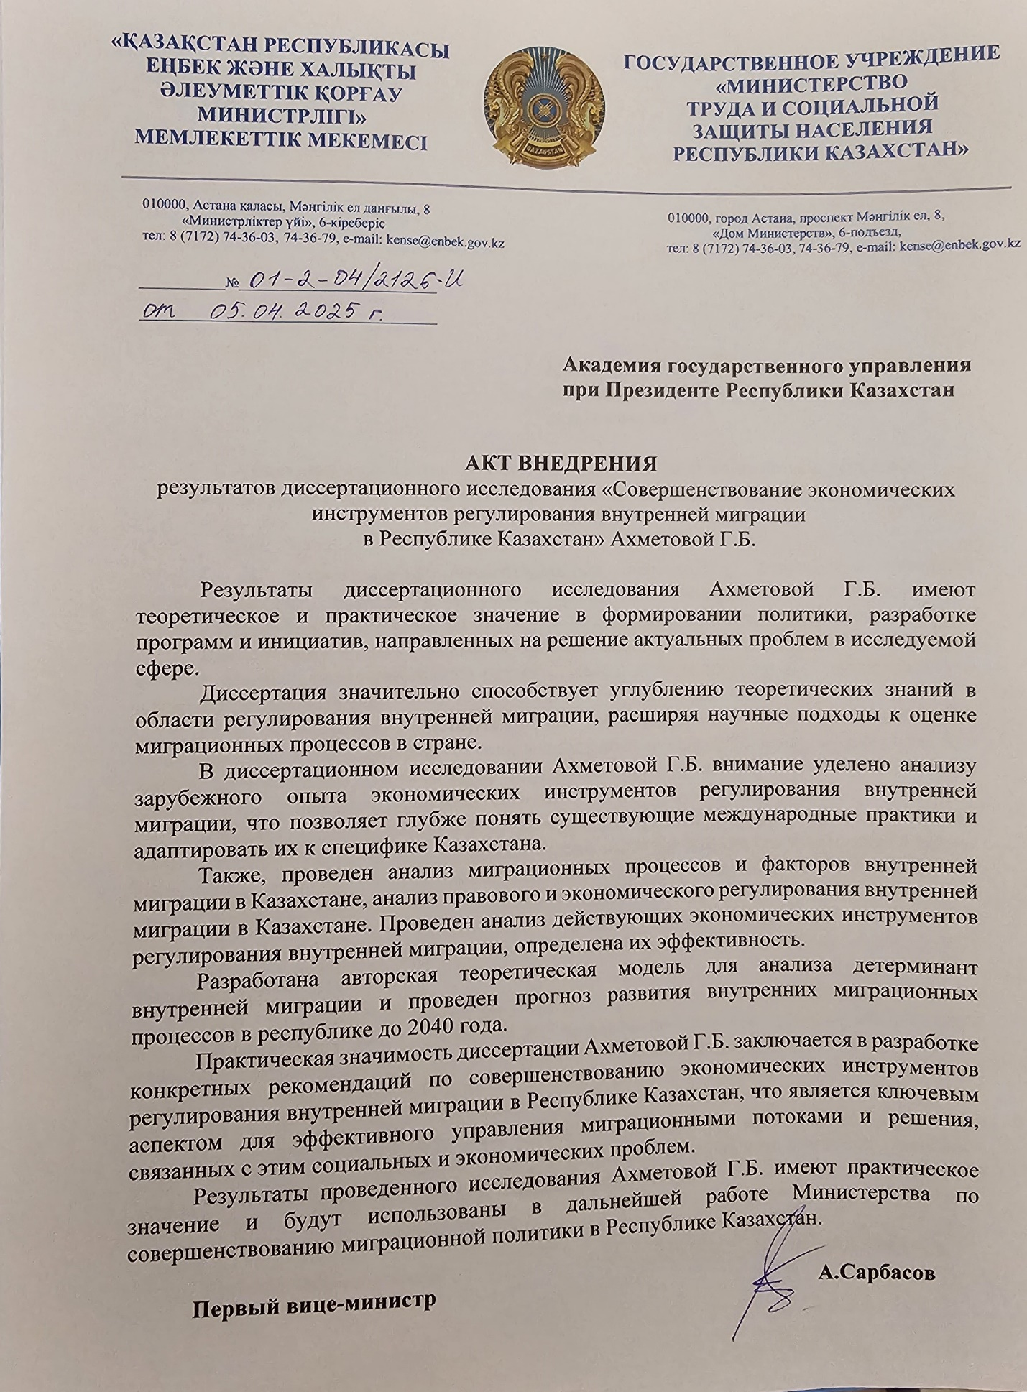

ПРИЛОЖЕНИЕ Б

Таблица Б.1 – Прогнозируемые показатели для Казахстана до 2050 года: базовый сценарий

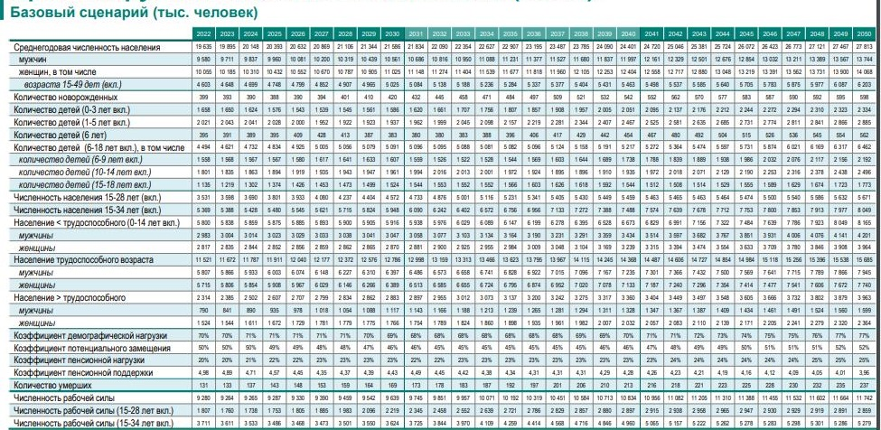

Примечание – Прогноз / АО «Центра развития трудовых ресурсов»

ПРИЛОЖЕНИЕ В

Таблица В.1 – Прогнозируемые показатели для Казахстана (всего) до 2050 года: оптимистический сценарий

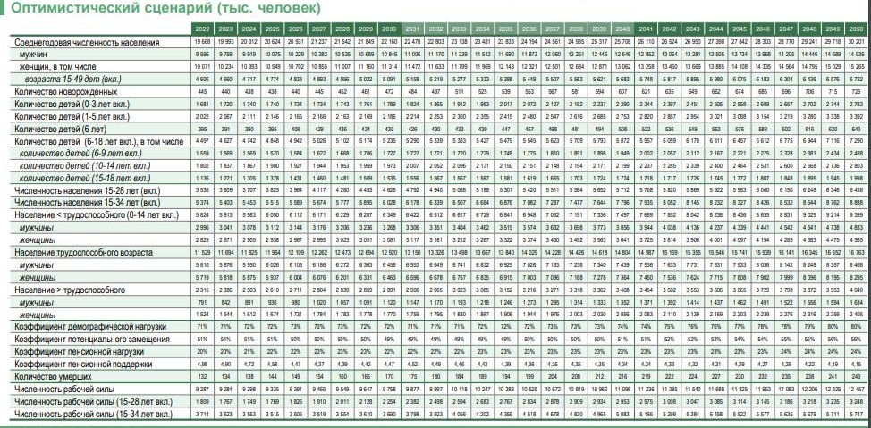

Примечание – Прогноз / АО «Центра развития трудовых ресурсов»

ПРИЛОЖЕНИЕ Г

Таблица Г.1 – Прогнозируемые показатели для Казахстана (всего) до 2050 года: пессимистический сценарий

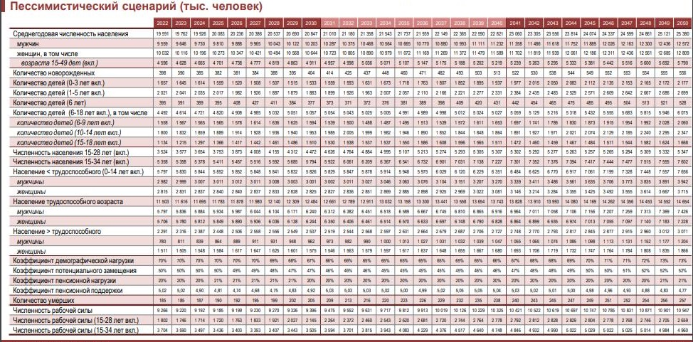

Примечание – Прогноз / АО «Центра развития трудовых ресурсов»

ПРИЛОЖЕНИЕ Д

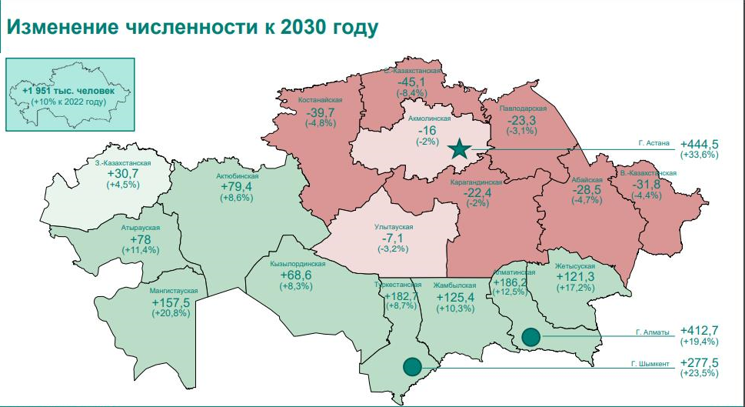

Рисунок Д.1 – Изменение численности населения в регионах Казахстана к 2030 году

Примечание – Прогноз / АО «Центра развития трудовых ресурсов»

ПРИЛОЖЕНИЕ Е

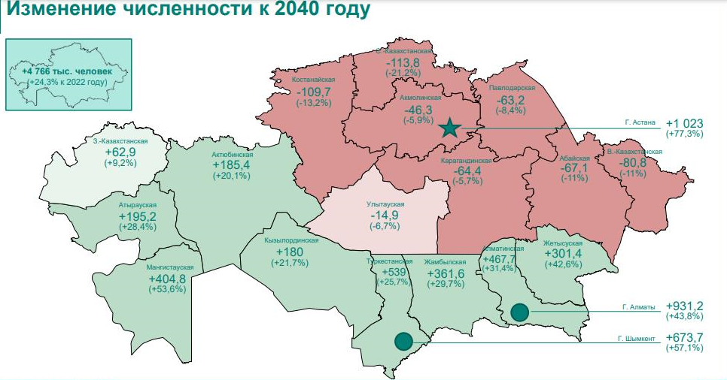

Рисунок Е.1 – Изменение численности населения в регионах Казахстана к 2040 году

Примечание – Прогноз / АО «Центра развития трудовых ресурсов»

ПРИЛОЖЕНИЕ Ж

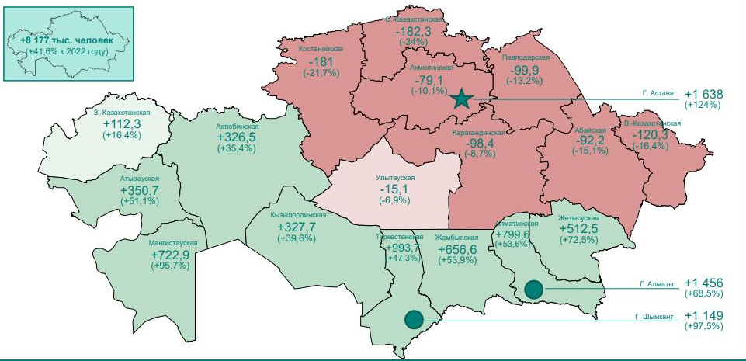

Изменение численности населения в регионах Казахстана к 2050 году
Примечание – Прогноз / АО «Центра развития трудовых ресурсов»

ПРИЛОЖЕНИЕ И

Алгоритм функционирования госпрограмм внутренней миграции в Республике Казахстан (действующая модель)

Этап 1. Определение регионов-реципиентов и регионов-доноров:
Министерство труда формирует перечень регионов отправления и приёма. Устанавливаются плановые показатели переселения (например, «2000 семей в год»).
Этап 2. Информирование и агитация населения:
Публикация информации через сайты акиматов, ЦЗН, редкие выездные агитационные мероприятия. Размещение вакансий, списка приоритетных профессий, условий переселения.
Этап 3. Подача заявки потенциальным переселенцем:
Обращение в Центр занятости населения (по месту жительства).
Заполнение анкеты и подача пакета документов:
‒ удостоверение личности;
‒ справка о составе семьи;
‒ документы об образовании/опыте работы;
‒ заявление о намерении переехать.
Этап 4. Подбор региона и вакансии ЦЗН связывается с ЦЗН региона-реципиента:
Принимающая сторона предлагает доступные вакансии/жильё.
Семья выбирает (или не выбирает) предложенный регион.
Этап 5. Принятие решения и оформление:
Подписание соглашения о переселении.
Подтверждение от работодателя (если есть вакансия).
Подготовка документов на получение подъемных и компенсаций.
Этап 6. Организация переезда:
Самостоятельный или организованный переезд (возможна помощь с транспортом).
Заселение в арендное/временное жильё, предоставленное акиматом или ЦЗН.
Получение:
‒ подъемных (около 70–100 МРП);
‒ компенсации аренды жилья (до 12 месяцев).
Этап 7. Трудоустройство и адаптация:
‒ поиск работы или начало работы;
‒ временная регистрация по месту проживания;
‒ возможность переобучения/курсов (через ЦЗН);
‒ иногда ‒ помощь в устройстве детей в школу/сад.
Этап 8. Отчётность и мониторинг:
ЦЗН/акимат региона-реципиента формально отчитывается об исполнении плана (кол-во семей).
Дальнейшая судьба переселенца фактически не отслеживается:
‒ нет проверки факта проживания;
‒ нет данных о трудоустройстве через 6/12 месяцев;
‒ нет анализа возвратной миграции.

ПРИЛОЖЕНИЕ К

Таблица К.1 – Действующая процессная модель регулирования внутренней миграции в Казахстане (бизнес- процессы)

Этап | Что должно происходить | Узкое место / проблема | Почему это критично для качественного регулирования
1 | 2 | 3 | 4
1 Мониторинг данных | Акимат + МЕО-СЗН в реальном времени видят все перемещения населения | ‒ регистрацию проходят только участники гос-программ и часть временно прописанных;  ‒ регистрация МВД не интегрирована в ЕИС СТС online;  ‒ маятниковые и краткосрочные переезды не попадают в учёт | >70% реальных перемещений «невидимы» ⇒ анализ, прогноз и квоты основаны на усечённой картине
2 Анализ потребности | Регион рассчитывает, сколько людей и каких профессий нужно/излишне | ‒ нет унифицированной модели (каждый акимат пользуется Excel + экспертная «оценка на глаз»);  ‒ нет связи c перспективным планом инфра-строительства | центр не может проверить обоснованность; квоты часто не совпадают с фактическим дефицитом / избытком
3 Предложение квот | Форму МТСЗН-051 + техобоснование загружают в ЕИС | ‒ пакеты разного качества, часть загружается вне ЕИС (эл. письмо, бумага);  ‒ зависимость от “ручного” труда → пропуски и ошибки | согласование затягивается, приходится «подгонять» цифры абстрактно
4 Утверждение квот | МТСЗН + межвед. комиссия валидируют, выпускают приказ | ‒ консолидация данных из ЕИС+МВД+БНС ➞ руками в Excel;  ‒ согласование с МВД, Минэкономики, Финансами длится 2-3 мес.;  ‒ политические торги «уравнивают» квоты без учёта реальных различий | приказ выходит позже начала бюджетного года → регионы стартуют программу без лимитов или по старым цифрам
5 Загрузка в ЕИС | Приказ автоматически пушится в личные кабинеты | ‒ несинхронные справочники регионов/адресных кодов;  ‒ случаются конфликты версий (прошлогодние лимиты «перетирают» новые) | центру кажется, что лимит выбран, а на местах отображается ноль → субсидии стопорятся
6 Публикация перечней НП | Переставляют в «Биржу труда», рассылают районам | ‒ задержка в несколько недель; частые правки;  ‒ неинтерактивные списки (PDF), трудности поиска недвижимости/работы | кандидаты теряют время, выбирают «неактуальные» сёла или отказываются от программы
Продолжение таблицы К.1

1 | 2 | 3 | 4
7 Набор и субсидии | Центр труд. мобильности заключает соцконтракт, выплачивает «подъёмные» | ‒ бумажная бюрократия, дублирующие справки;  ‒ задержки финансирования из республиканского бюджета на регионы | часть переселенцев уезжает, не дождавшись выплат; KPI «закрепляемости» падает
8 Адаптация кандасов | Центр адаптации предоставляет жильё ≤ 6 мес, курсы, трудоустройство | ‒ мощность центров ограничена (мест мало, персонал перегружен);  ‒ нет сквозного трекинга «прошёл курс → устроился → доход/налог» | трудно оценить, приносит ли интеграция результат; средства расходуются «втемную»
9 Квартальный отчёт | МЕО-СЗН загружает KPI, МТСЗН анализирует | ‒ отчёты частично Excel-ручные, сроки срываются;  ‒ разные методики расчёта показателей между областями | центр не получает сопоставимой картины → корректировка откладывается
10 Корректировка программ | Если KPI < 85 %, меняют квоты, субсидии, перечни НП | ‒ правовая инерция: изменение приказа МТСЗН занимает ≥ 2 мес.;  ‒ бюджетные ассигнования фиксированы законом «О бюджете» – нельзя быстро перераспределить | даже выявив проблему, система реагирует с запозданием к концу финансового года

ПРИЛОЖЕНИЕ Л

Анкета опроса

Құрметті, респондент!

Қазақстан Республикасындағы ішкі көші-қонның себептерін анықтау, сондай-ақ қоныс аударушыларды қолдаудың неғұрлым тиімді экономикалық құралдарын айқындау бойынша сауалнамаға қатысуыңызды сұраймыз.
Зерттеуге қатысу ерікті болып табылады.
Сауалнама сіздің атыңызды көрсетпестен жасырын түрде жүргізіледі, деректердің құпиялылығына кепілдік беріледі. Зерттеу нәтижелері талдамалық және ғылыми мақалалар, докторлық диссертация, монографиялар, оқу және әдістемелік құралдар жазу кезінде пайдаланылатын болады.
Сауалнама Сіздің уақытыңыздың 10-15 минутын алады.
Сұрақтар туындаған жағдайда төменде көрсетілген байланыстар бойынша хабарласуыңызды сұраймыз.
Құрметпен, ғылыми жетекші Боқаев Бауыржан Нұрланұлы, PhD, емайл: bbokayev@syr.edu, телефон +7 775 608 0680.
Ахметова Гүлназ Бектасқызы, Қазақстан Республикасы Президентінің жанындағы Мемлекеттік басқару Академиясының докторанты, емайл: gulnaz.akhmetova@apa.kz, gulnaz_akhmet@mail.ru немесе телефон +7 701 262 55 02.

Уважаемый, респондент!
Просим Вас принять участие в анкетировании по определению причин и мотивов внутренней миграции в Республике Казахстан, а также определению наиболее эффективных экономических инструментов поддержки переселенцев.
Участие в исследовании является добровольным.
Опрос проводится анонимно без указания Вашего имени, конфиденциальность данных гарантируется.
Результаты исследования будут использованы при написании аналитических и научных статей, докторской диссертации, монографий, учебных и методических пособий.
Опрос займет 10-15 минут Вашего времени.
В случае возникновения вопросов, просим обращаться по указанным ниже контактам.
С уважением, научный руководитель Бокаев Бауржан Нурланович, PhD, емайл: bbokayev@syr.edu, телефон +7 775 608 06 80.
Ахметова Гульназ Бектасовна, докторант Академии государственного управления при Президенте Республики Казахстан, емайл: gulnaz.akhmetova@apa.kz, gulnaz_akhmet@mail.ru или телефону +7 701 262 55 02.

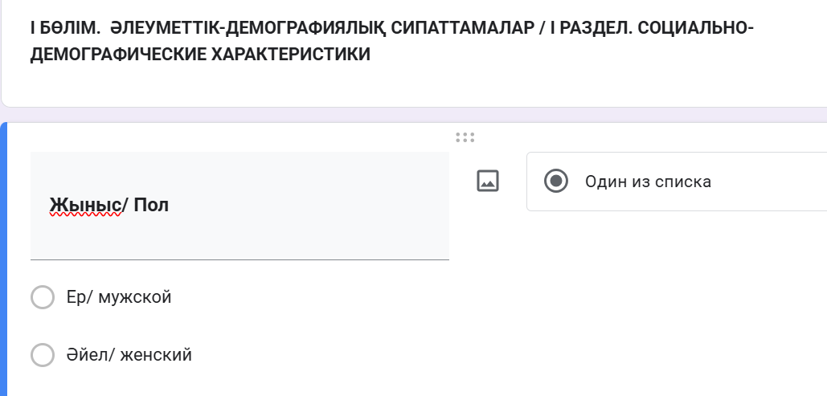
а
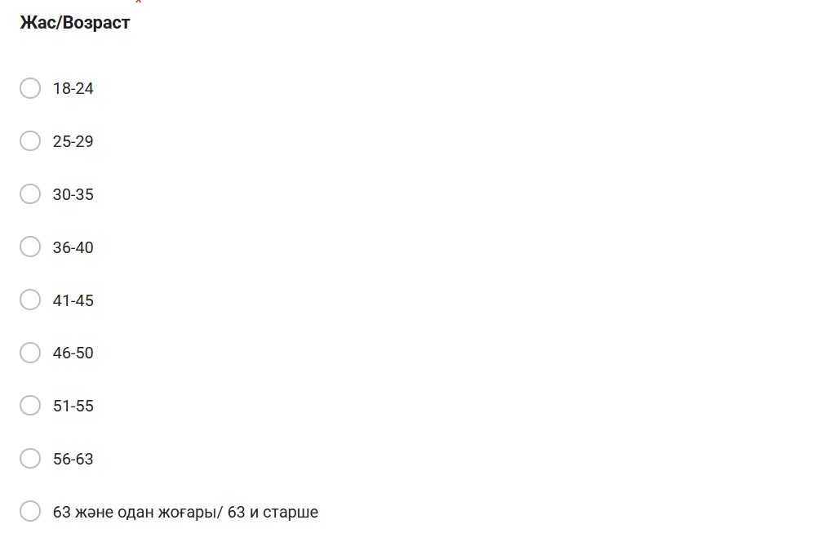

б

Рисунок Л.1 – Раздел 1. – Социально-демографические характеристики,
лист 1
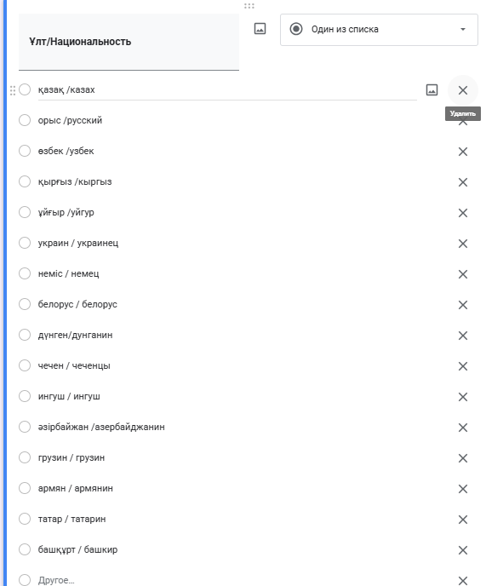
в
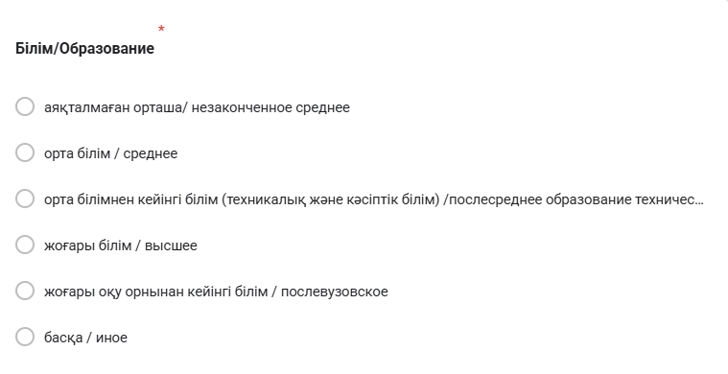
г

Рисунок Л.1, лист 2
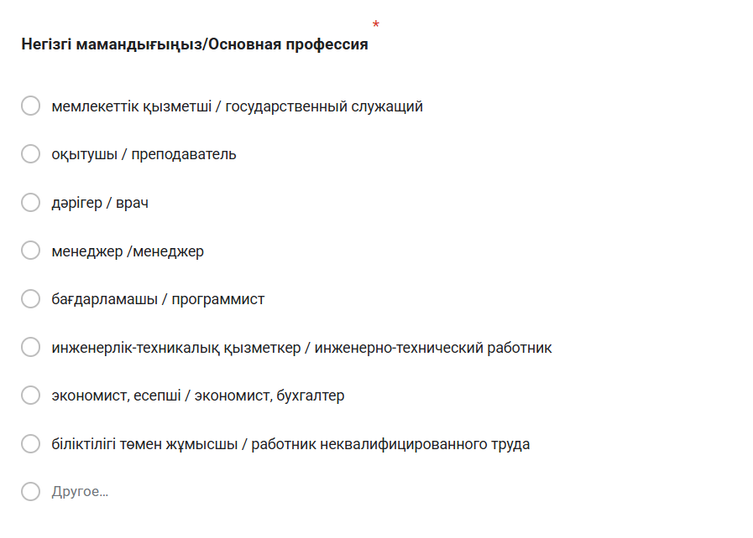
д
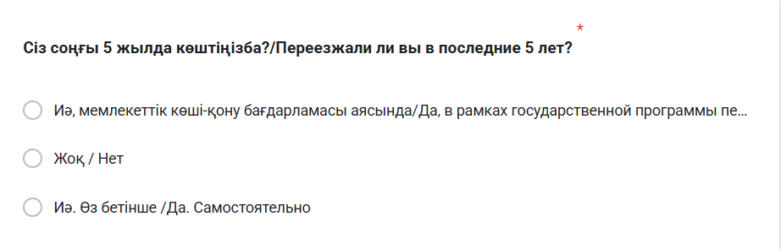
е

Рисунок Л.1, лист 3
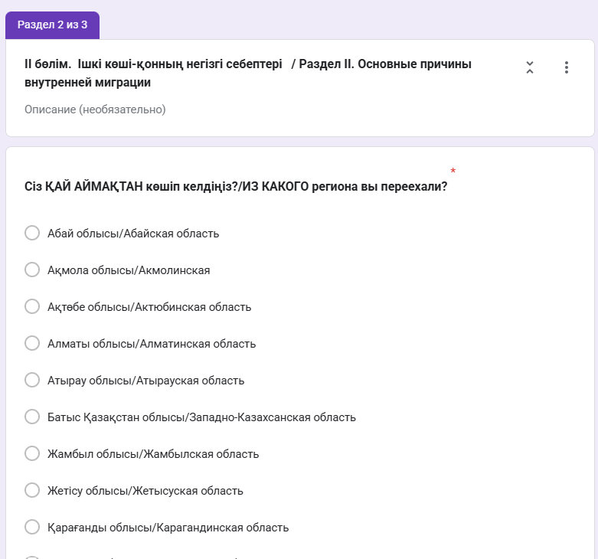
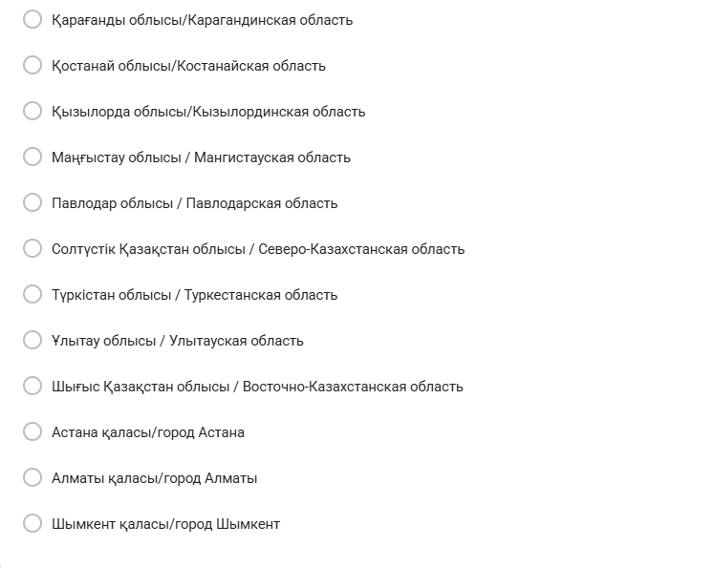
ж

Рисунок Л.1, лист 4
3
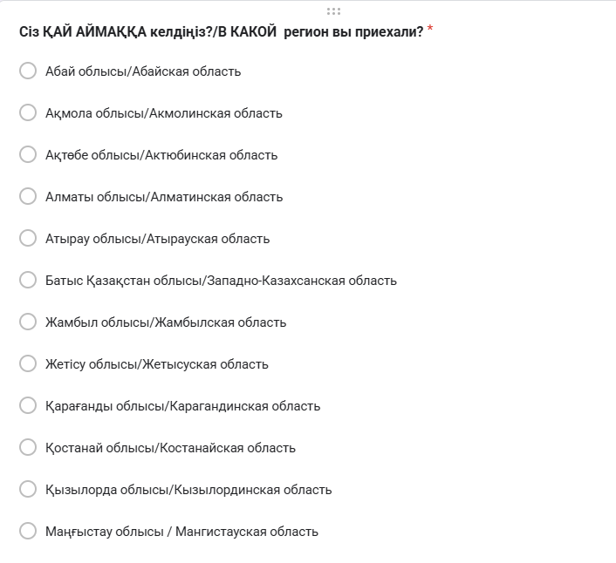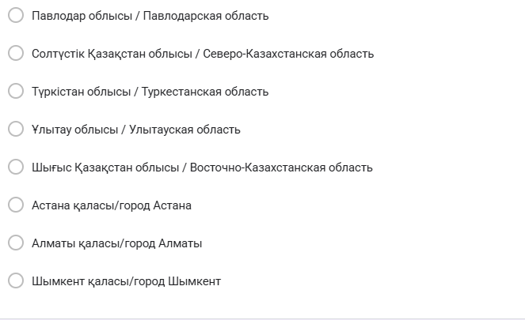

и

Рисунок Л.1, лист 5
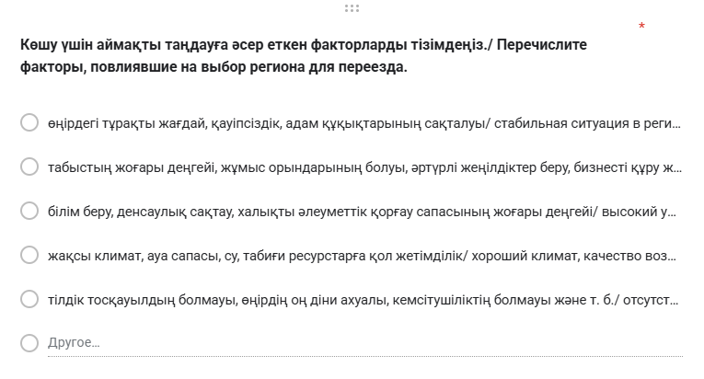
к
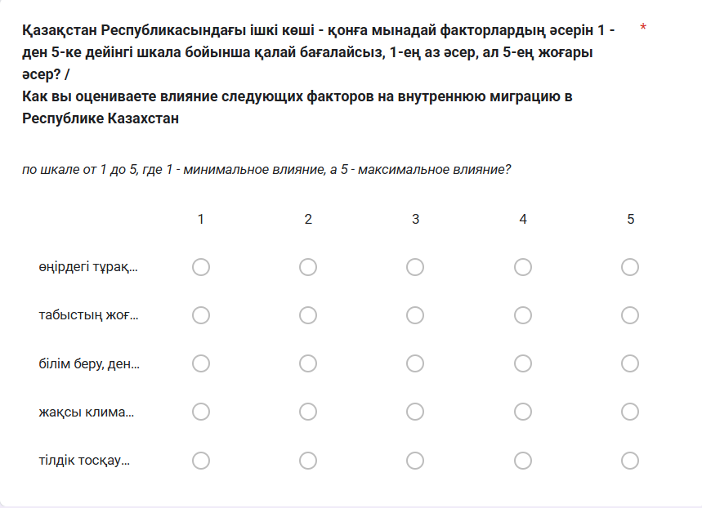
л

Рисунок Л.1, лист 6
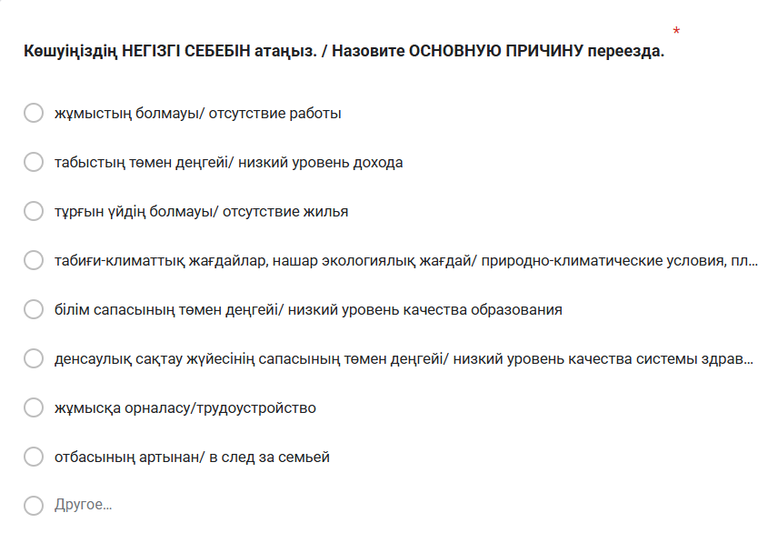
м

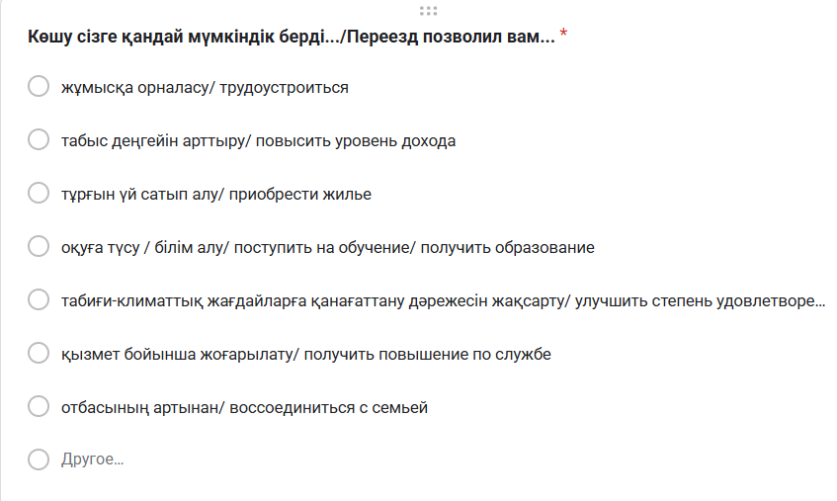
н
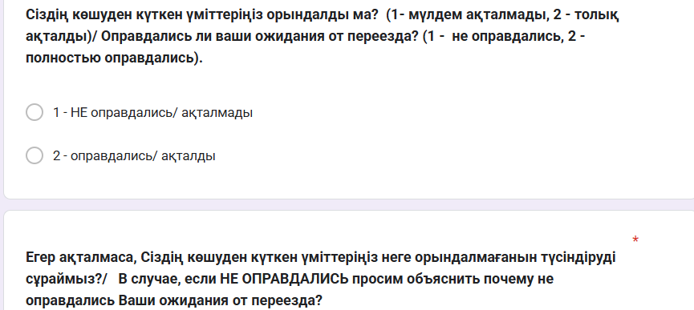
п

Рисунок Л.1, лист 7
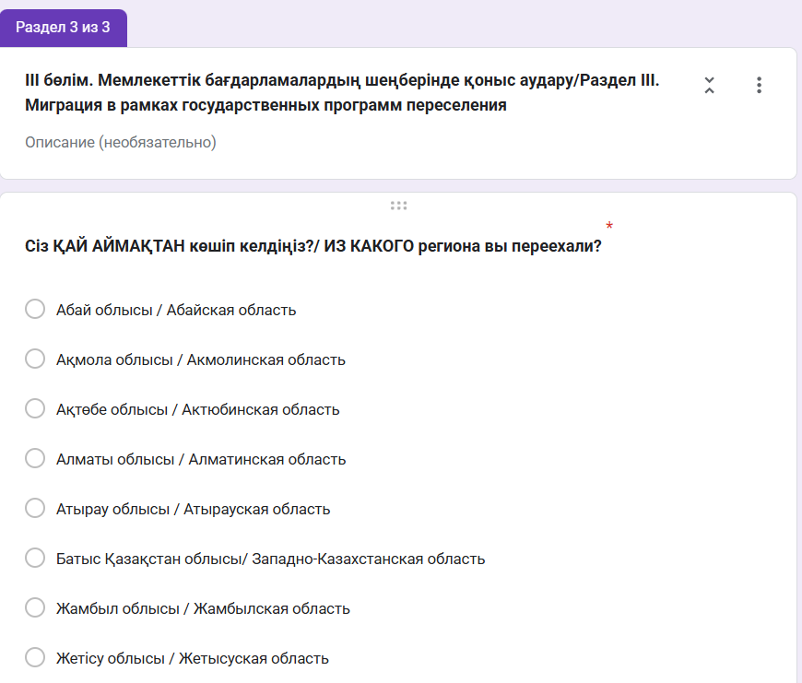
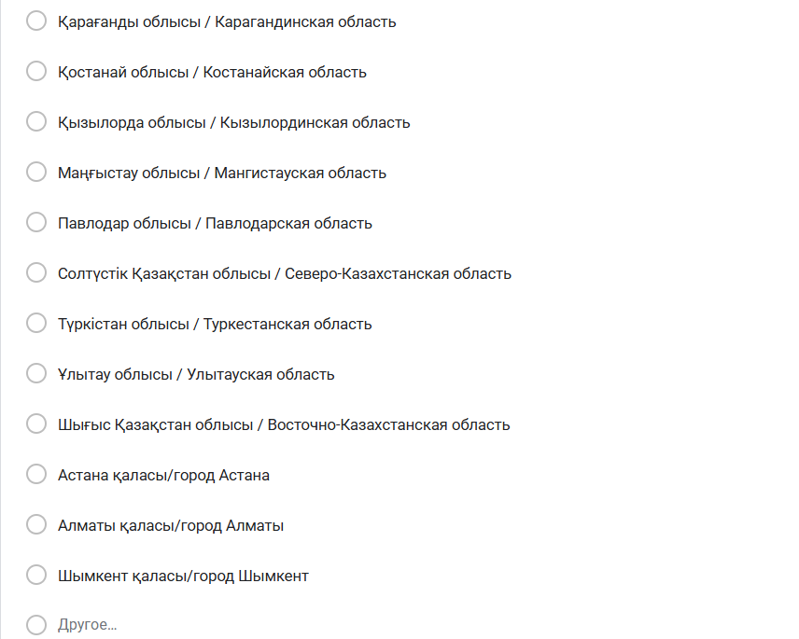
р

Рисунок Л.1, лист 8

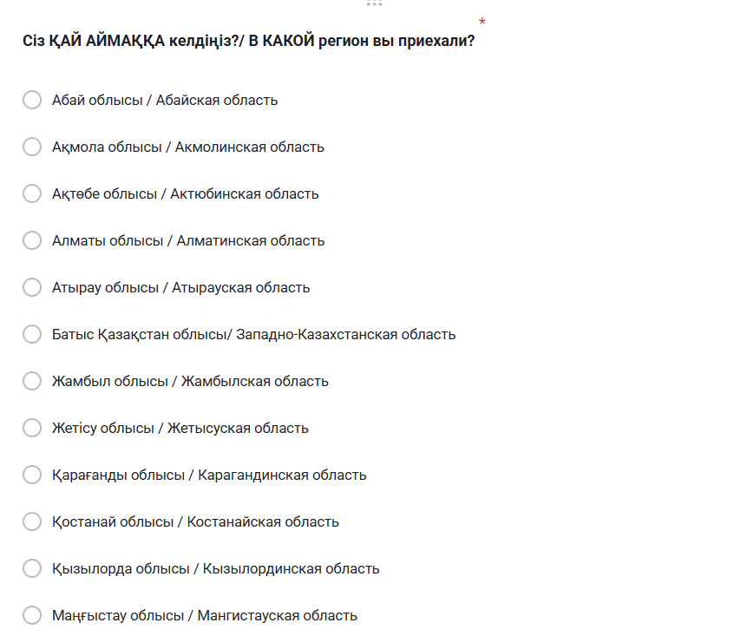
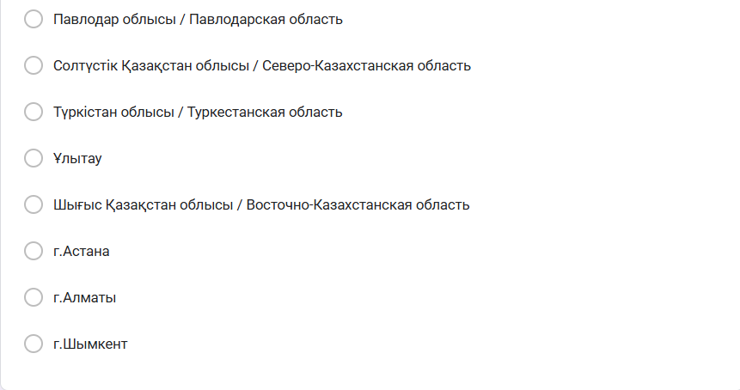
с

Рисунок Л.1, лист 9

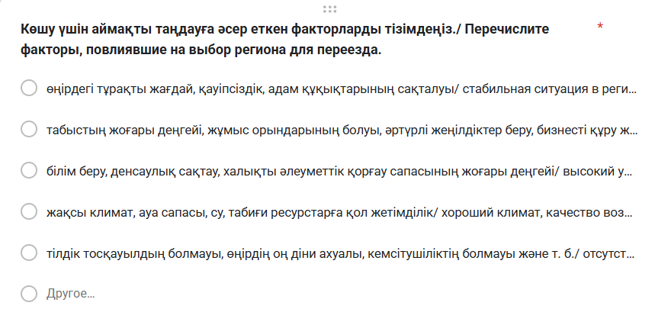
т

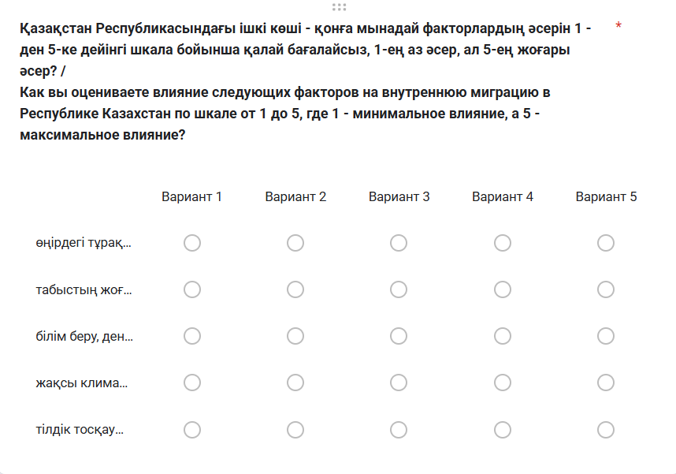
у

Рисунок Л.1, лист 10

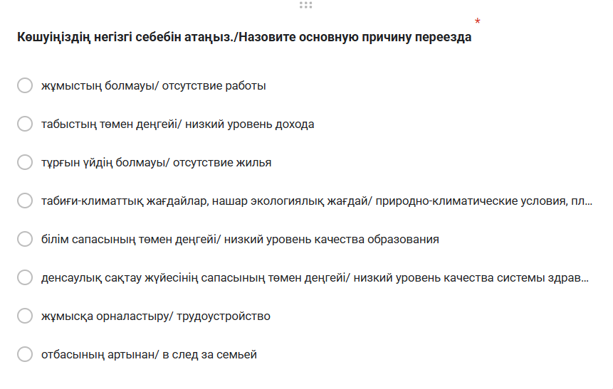
ф
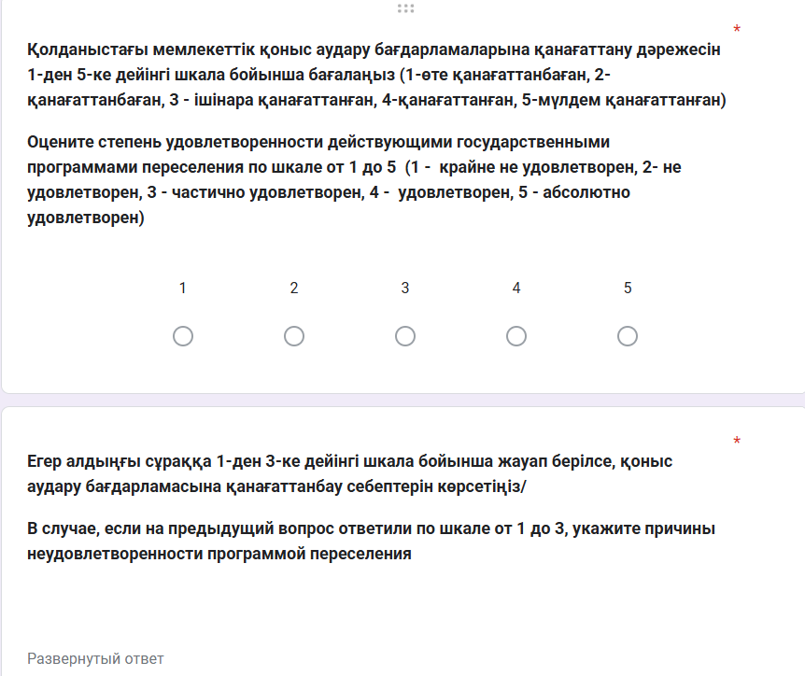
х

Рисунок Л.1, лист 11

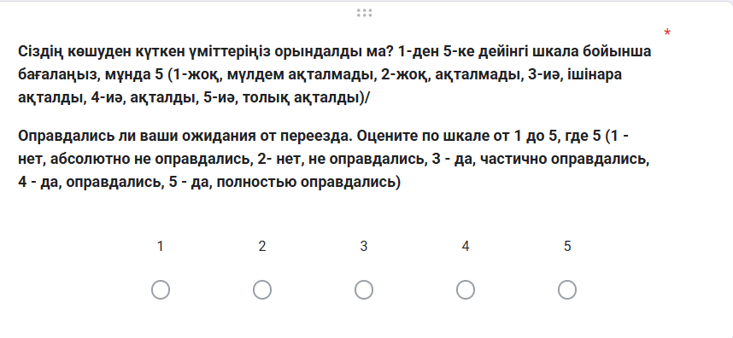
ц
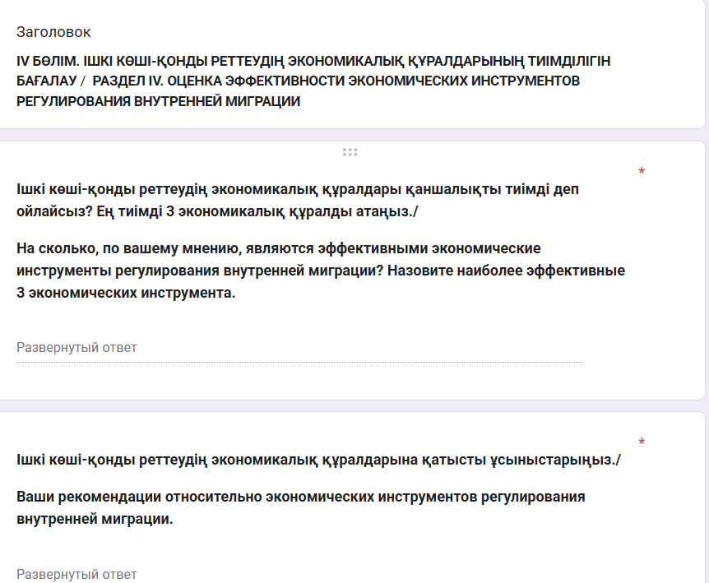
ш

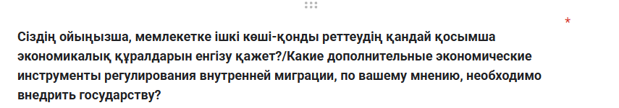
щ
Рисунок Л.1, лист 12

Қатысқаныңыз үшін рахмет!
Спасибо за участие!
ПРИЛОЖЕНИЕ М
Гайд по проведению экспертного опроса

- Активность всех участников.
- Ценность прямых и честных ответов.
- Уважение к спонтанной реакции каждого участника.
- Каждый ответ – «правильный».
- Взаимоуважение - говорить по очереди, не перебивать других участников.

Гайд
Вступление: приветствие модератора
Добрый день, меня зовут _________________. Сегодня мы с Вами поговорим о проблемах внутренней миграции, эффективности действующих экономических инструментов. Мы сегодня обсудим текущую ситуацию и попытаемся выработать рекомендации.
Я прошу каждого из Вас свободно высказывать свое личное мнение по обсуждаемым вопросам. Сегодня не существует правильных и неправильных мнений, мнение каждого из вас очень важно.
Объяснение правил фокус-группы
Для того, чтобы наша беседа прошла наиболее комфортно, я предлагаю следовать нескольким простым правилам:
1. Выслушивать мнение друг друга до конца.
2. Пожалуйста, выключите мобильные телефоны, чтобы они не отвлекали нас от беседы.
3. Прошу вас не покидать эту комнату до окончания обсуждения, потому как мнение каждого из вас по всем обсуждаемым вопросам крайне важно.
4. Прошу каждого из вас написать свое имя на карточке, лежащей перед вами, чтобы нам было удобно обращаться друг к другу в ходе обсуждения
5. Должна вас предупредить, что наше обсуждение будет записываться на видео.
Назначение записывающего оборудования. Гарантия конфиденциальности информации.
Эта запись нужна исключительно для того, чтобы не упустить ни одного из высказанных сегодня мнений. Гарантируем вам, что мы будем использовать запись исключительно в целях нашего исследования, для уточнения ответов на вопросы.
Представление участников по именам.
Начало беседы, «разогревочная дискуссия», вводные вопросы для формирования доверительной, спокойной обстановки, вовлечения в беседу всех участников.
Скажите, пожалуйста, как вы бы оценили текущую ситуацию по регулированию внутренней миграцией у нас в стране?
Основные вопросы, темы:
1. Как вы оцениваете текущую ситуацию по регулированию внутренней миграцией в РК? Оцените по шкале от 1 до 5, где 1 – плохо….
Дайте обоснование вашему ответу.
2. Как вы считаете, что является основными причинами внутренней миграции?
3. Как вы считаете, какие экономические инструменты оказывают влияние на переселение?
4. Приведите примеры 3 конкретных эффективных экономических инструментов регулирования внутренней миграцией?
5. Какие дополнительные экономические инструменты вы можете рекомендовать?
6. Оцените качество предоставляемых мер государственной поддержки?
Обоснуйте, пожалуйста, свой ответ.
Заключительный этап (подведение итогов дискуссии, высказывание комментариев, неназванных важных аспектов обсуждаемой темы исследования).
Давайте подведем, итоги. Ваши предложения. Есть ли еще что-то важное, чего мы не касались? Хотелось бы Вам что-либо добавить, к тому, что мы уже обсуждали?

Благодарю всех за участие!

ПРИЛОЖЕНИЕ Н
Расчеты по оценке эффектов
Таблица И.1
Discount rate (r) |  |  | 0,07
Horizon (years) |  |  | 10
Annuity factor AF = (1-(1+r)^-T)/r |  |  | 7,023581541
Cost per person, KZT |  |  | 2700000
Fiscal revenue per person per year, KZT |  |  | 550000
R-12 Conservative |  |  | 0,75
R-12 Baseline |  |  | 0,85
R-12 Optimistic |  |  | 0,9
Annual beneficiaries N (editable) |  |  | 6450
Edit the yellow cells: r, T, Cost, Fiscal, R-12s, and N.
Таблица И.2
Metric | Conservative (R=B6) | Baseline (R=B7) |  | Optimistic (R=B8)
PV per person, KZT | 2897227,386 | 3283524,37 |  | 3476672,863
Cost per person, KZT | 2700000 | 2700000 |  | 2700000
NPV per person, KZT | 197227,3856 | 583524,3704 |  | 776672,8628
BCR (PV/Cost) | 1,07304718 | 1,216120137 |  | 1,287656616

Таблица И.3
Metric | Conservative (R=B6) | Baseline (R=B7) | Optimistic (R=B8)
N (beneficiaries) | 6450 | 6450 | 6450
Total PV, KZT | 18687116637 | 21178732189 | 22424539965
Total Cost, KZT | 17415000000 | 17415000000 | 17415000000
Total NPV, KZT | 1272116637 | 3763732189 | 5009539965
BCR (Total PV/Total Cost) | 1,07304718 | 1,216120137 | 1,287656616

Таблица И.4
Этап | Консервативный | Базовый | Оптимистичный
1. Базовые параметры | Горизонт 10 лет, r=7%; C=2.7 млн; Fisc=550 тыс | Горизонт 10 лет, r=7%; C=2.7 млн; Fisc=550 тыс | Горизонт 10 лет, r=7%; C=2.7 млн; Fisc=550 тыс
2. Формула прямых выгод | PV = Fiscal × R × AF | PV = Fiscal × R × AF | PV = Fiscal × R × AF
3. Прямые выгоды на 1 чел. (PV) | 2897227,386 | 3283524,37 | 3476672,863
4. Затраты на 1 чел. (C) | 2700000 | 2700000 | 2700000
5. NPV на 1 чел. | 197227,3856 | 583524,3704 | 776672,8628
6. BCR (PV/C) | 1,07304718 | 1,216120137 | 1,287656616
7. Анализ чувствительности | R∈{0.70,0.75,0.85,0.90}; C±20%; r∈[5%;9%] | То же | То же
8. Итоговая оценка эффективности | Проект эффективен при R≥75% | Проект эффективен | Проект эффективен

